建设项目环境影响报告表
（生态影响类）

项目名称：华容县团洲垸灾后重建安置房建设项目
建设单位（盖章）： 华容县住房和城乡建设局
编制日期： 二〇二五年五月

中华人民共和国生态环境部制

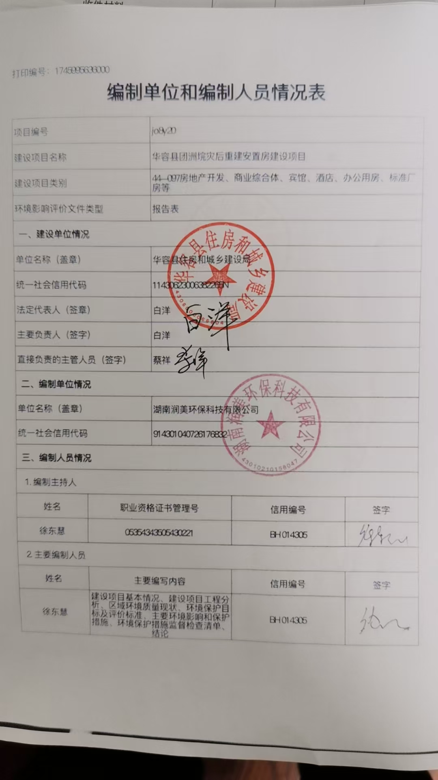

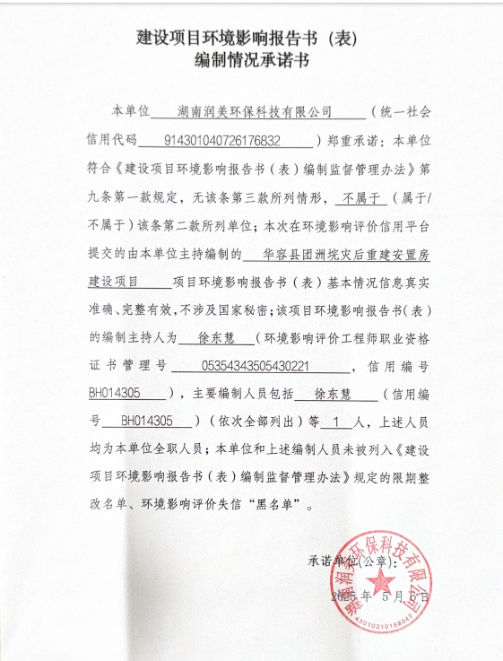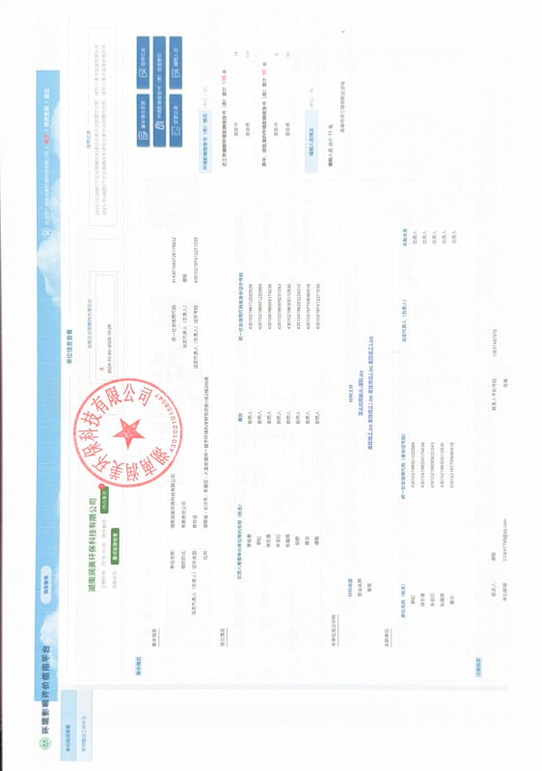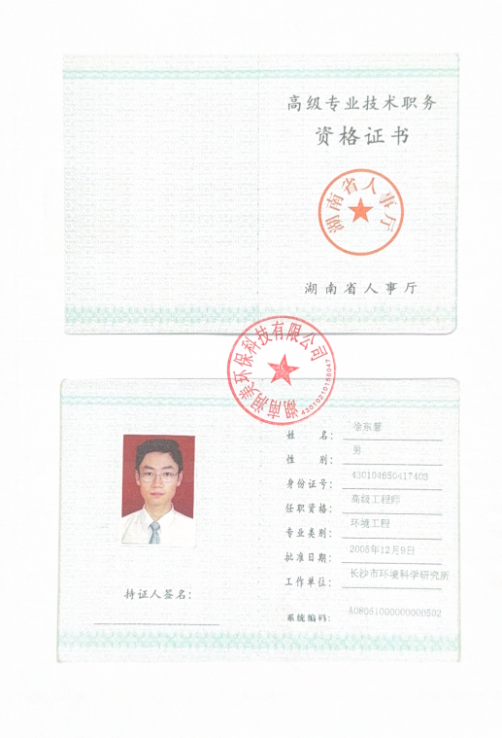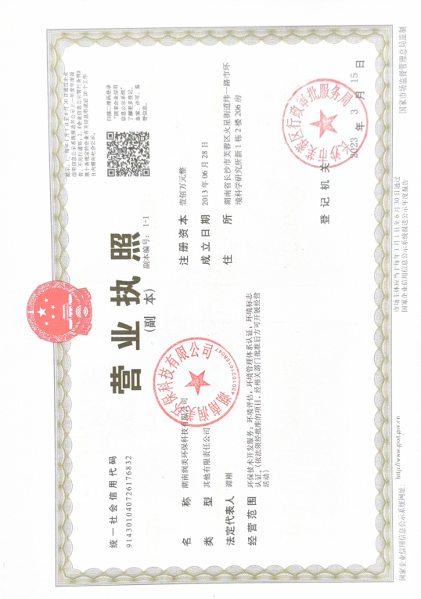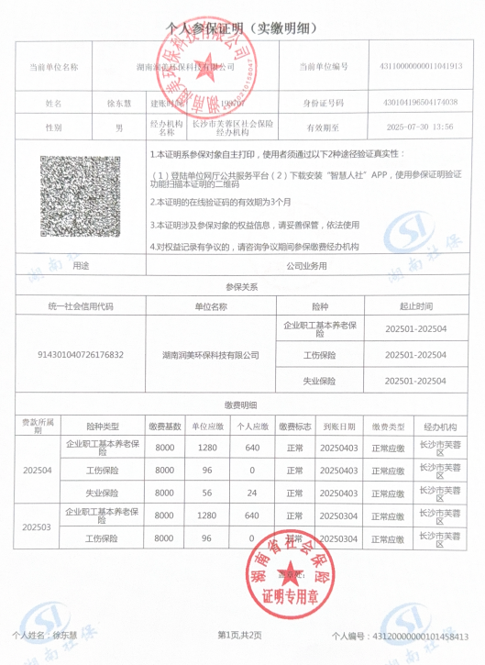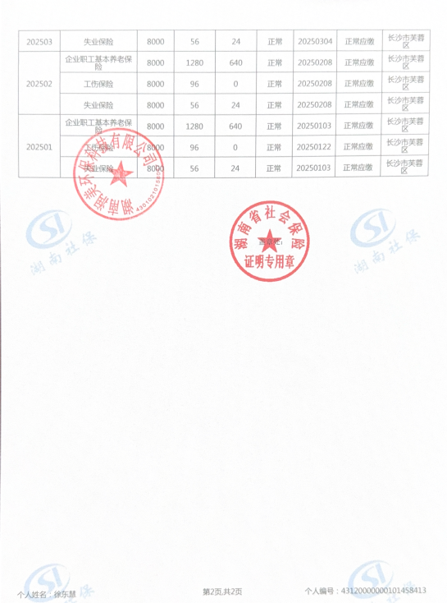

目录
一、建设项目基本情况 1
二、建设内容 11
三、生态环境现状、保护目标及评价标准 29
四、生态环境影响分析 35
五、主要生态环境保护措施 51
六、 生态环境保护措施监督检查清单 58
七、结论 60

附图 61
附图1 项目地理位置图 61
附图2 厂区平面布置图 62
附图3 项目周边环境及敏感目标图 65
附图4 噪声监测布点图 67
附图5 本项目与湖南东洞庭湖国家级自然保护区位置示意图（调整前及调整后） 70
附图7 项目及周边区域植被分布图 75
附图8 项目三区三线套合图 76
附图9 项目调查样方调查分布图 77

附件 78
附件1 环评委托书 78
附件2 营业执照 79
附件3 用地预审意见书 80
附件4、华容县住房和城乡建设局关于华容县团洲垸灾后重建安置房建设项目的审查意见 88
附件5 生物多样性影响评价报告 94
附件6 林业局关于华容县团洲垸灾后重建安置房建设项目的意见 99
附件7 华容县人民政府县长办公会议纪要 103
附件8 环境现状监测报告 107

华容县团洲垸灾后重建安置房建设项目生态环境影响专项报告 108
1总则 1
1.1项目由来 1
1.2评价目的和评价原则 1
1.3工作原则 2
1.4评价依据 2
1.5生态环境评价工作等级及范围 5
1.6评价因子筛选及评价重点 6
1.7生态环境保护目标 7
2项目工程分析 8
2.1项目概况 8
2.2工程建设内容 8
3生态环境现状调查与评价 9
3.1土地利用现状 9
3.2生态环境调查与评价 9
3.3湖南东洞庭湖国家级自然保护区 28
4生态环境影响评价 34
4.1 施工期生态环境影响分析与评价 34
4.2 运营期生态环境影响分析与评价 37
5生态保护对策措施 39
5.1施工期生态保护措施 39
5.2营运期生态保护措施 41
6评价结论和建议 42
6.1评价结论 42
6.2评价建议 42
生态影响评价自查表 43

一、建设项目基本情况
建设项目  名称 | 华容县团洲垸灾后重建安置房建设项目
项目代码 | /
建设单位  联系人 | 蔡祥 | 联系方式 | 13337301653
建设地点 | 位于湖南省岳阳市华容县团洲安全垸内团洲乡中心小学东侧，南电排渠西侧
地理坐标 | 安置区一期：东经： 112 度 47 分 37.59000 秒；北纬： 29 度 20 分 15.49320 秒；  安置区二期：东经： 112 度 47 分 53.34000 秒；北纬： 29 度 20 分 11.19840 秒；  安置区三期：东经： 112 度 47 分 51.75600 秒；北纬： 29 度 20 分 2.43240 秒；  污水处理厂：东经： 112 度 47 分 56.66231 秒；北纬： 29 度 19 分 55.08764 秒；  基础设施：东经： 112 度 47 分 52.76556 秒；北纬： 29 度 20 分 7.08162 秒。
国民经济  行业类别 | K7010房地产开发经营 | 用地（用海）  面积（m²） | 总用地面积：276905
建设性质 | 新建（迁建）  □改建  □扩建  □技术改造 | 建设项目  申报情形 | 首次申报项目  □不予批准后再次申报项目  超五年重新审核项目  □重大变动重新报批项目
项目审批（核准/  备案）部门（选填） | / | 项目审批（核准/  备案）文号（选填） | /
总投资  （万元） | 89555 | 环保投资（万元） | 620
环保投资  占比（%） | 0.69 | 施工工期 | 主体工程已建成
是否开工  建设 | 否  是：项目为灾后重建应急工程，为保证进度提前开工建设，目前已建成，已有零星住户入住
专项评价设置情况 | 本项目涉及房地产业，该部分为生态影响类，应参照《建设项目环境影响报告表编制技术指南（生态影响类）（试行）》进行专项评价设置情况的分析，专题设置判定详见下表1-1所示。  表1-1专项评价设置原则表（生态影响类）  综上所述，本项目需设置生态专项评价。
  专项评价的类别 | 涉及项目类别 | 本项目情况 | 是否设置专项评价
  地表水 | 水力发电：引水式发电、涉及发电的项目；  人工湖、人工湿地：全部水库：全部；  引水工程：全部（配套的管线工程等除外）；  防洪除涝工程：包含水库的项目；  河湖整治：涉及清淤且底泥存在重金属污染的项目 | 本项目不涉及左述项目类别 | 否
  地下水 | 陆地石油和天然气开采：全部；  地下水（含矿泉水）开采：全部；  水利、水电、交通等：含穿越可溶岩地层隧道的项目 | 本项目不涉及左述项目类别 | 否
  生态 | 涉及环境敏感区（不包括饮用水水源保护区、以居住、医疗卫生、文化教育、科研、行政办公为主要功能的区域，以及文物保护单位）的项目 | 本项目涉及湖南东洞庭湖国家级自然保护区 | 是
  大气 | 油气、液体化工码头：全部；  干散货（含煤炭、矿石）、件杂、多用途、通用码头：涉及粉尘、挥发性有机物排放的项目 | 本项目不涉及左述项目类别 | 否
  噪声 | 公路、铁路、机场等交通运输业涉及环境敏感区（以居住、医疗卫生、文化教育、科研、行政办公为主要功能的区域）的项目；  城市道路（不含维护，不含支路、人行天桥、人行地道）：全部 | 本项目不涉及左述项目类别 | 否
  环境风险 | 石油和天然气开采：全部；  油气、液体化工码头：全部；  原油、成品油、天然气管线（不含城镇天然气管线、企业厂区内管线），危险化学品输送管线（不含企业厂区内管线）：全部 | 本项目不涉及左述项目类别 | 否
  注：“涉及环境敏感区”是指建设项目位于、穿（跨）越（无害化通过的除外）环境敏感区，或环境影响范围涵盖环境敏感区。环境敏感区是指《建设项目环境影响评价分类管理名录》中针对该类项目所列的敏感区。
规划情况 | 无
规划环境影响  评价情况 | 无
规划及规划环境  影响评价符合性分析 | 无
其他符合性分析 | （1）产业政策相符性  建设项目主要为安置区安置房（一、二、三期）及配套的基础设施（含污水处理厂）建设项目，根据《产业结构调整指导目录（2024年本）》，项目不属于“鼓励类”“淘汰类”以及“限制类”项目，属于允许类项目；项目不属于《市场准入负面清单（2022 年版）》中的项目。因此，项目建设符合国家产业政策。  （2）规划及选址合理性分析  项目整体建设地点位于华容县团洲安全垸内团洲乡中心小学东侧，南电排渠小区西侧，区域原为华容县团洲安全垸内耕地范围（不属于基本农田），地势较为平坦，适合房地产开发利用，项目已取得华容县自然资源局出具的《建设项目用地预审与选址意见书》；该区域位于华容县团洲安全垸内，项目周边供电、供水、排水、交通道路等基础设施较完善，有利于本项目的建设和实施；项目周边无大型工业企业、采矿企业，评价区域内环境空气质量、周围水体环境质量、声环境质量能满足相应功能区要求。因此，从项目区域场地条件、市政基础设施条件、环境可行性等方面综合分析，评价认为，项目选址是可行的。  （3）“三线一单”符合性分析  1）生态保护红线  对照《华容县国土空间总体规划（2021-2035年）》中统筹划定三条控制线的图纸分析，本项目不涉及华容县生态保护红线（详见附图中三区三线套合图）。  2）环境质量底线  根据环境质量现状调查，项目地环境质量现状达标。项目不属于工业项目，为民生工程，旨在通过建设团洲垸灾后重建安置房，改善受灾群众的居住条件，提升区域抗灾能力，促进城乡统筹发展，项目建成运行后主要为受灾居民居住，无具体生产过程，污染物质排放量较少，项目的建设不会突破区域环境质量底线。  3）资源利用上线  项目施工过程中消耗一定的建筑材料、电、水资源，资源消耗量相对区域资源利用总量很少，符合资源利用上限要求。  4）生态环境准入清单  根据《国家发展改革委商务部关于印发〈市场准入负面清单（2022年版）〉的通知》中的产业准入负面清单以及《岳阳市生态环境分区管控基本要求（2023年版）》、《岳阳市其他环境管控单元（省级及以上产业园区除外）生态环境准入清单（2023年版）》，本项目不属于市场准入负面清单，且符合“三线一单”生态环境分区管控要求。  （4）与岳阳市生态环境分区管控基本要求（2023年版）符合性分析  项目位于华容县团洲乡，其所在区域属于：“优先保护单元”，环境管控单元编码为：ZH43062310002，本项目相关符合性情况详见下表：  表1-1 项目所在地“三线一单”分区管控要求  由上表可知，本项目与空间布局约束各项管控要求不相冲突。本项目与污染物排放管控要求不相冲突。本项目所在地非污染地块，满足环境风险防控要求。总体而言，本项目污染排放可控、不需开发自然资源、项目用地无遗留污染、不涉及管控要求中的相关禁止项，符合当地“三线一单”分区管控要求。  （5）与《中华人民共和国长江保护法》符合性分析  本项目建设内容与《中华人民共和国长江保护法》相关要求对比分析 见下表。  表1-2 与《中华人民共和国长江保护法》符合性分析一览表  综上，项目与《中华人民共和国长江保护法》中相关条款并不冲突。  （6）与《湖南省长江经济带发展负面清单实施细则（试行，2022年版）》的符合性分析  2022年6月30日湖南省推动长江经济带发展领导小组办公室发布第70号文件《湖南省长江经济带发展负面清单实施细则（试行，2022年版）》，本项目与其相关要求对比分析情况详见下表：  表1-3 与《湖南省长江经济带发展负面清单实施细则（试行，2022 年版）》符合性分析一览表  综上，本项目不涉及上述表格相关保护区域、野生动物迁徙洄游通道，项目为民生工程，主要建设安置区，不属于新建排污口、非法围垦河道和围湖造田造地等投资建设项目、不开展生产线捕捞等。因此，本项目符合《湖南省长江经济带发展负面清单实施细则（试行，2022年版）》的要求。
  环境管控单元编码 | 单元名称 | 单元分类 | 主体功能定位
  ZH43062310002 | 插旗镇/ 团洲乡/ 禹山镇/ 注滋口镇 | 优先保护单元 | 农产品主产区
  经济产业布局 | 重要敏感目标和主要环境问题 | 主要属性
  农业种植、中药材种植、水产养殖、畜禽养殖、农副产品加工等其他食品加工业 | 团洲乡、注滋口镇：湖南东洞庭湖国家级自然保护区 | 红线/一般生态空间/原生态红线/自然保护区/生物多样性保护功能重要区/三区三线生态红线/水源涵养重要区/水环境优先保护区/水产种质（国家级）/东洞庭湖中国圆田螺国家级水产种质资源保护区、东洞庭湖鲤鲫黄颡国家级水产种质资源保护区/大气环境优先保护区/大气环境受体敏感重点管控区/湖南东洞庭湖国家级自然保护区/农用地优先保护区/建设用地重点管控区/一般管控区/中高风险企业用地/农产品主产区
  管控维度 | 管控要求 | 本项目情况 | 符合性
  空间布局约束 | （1.1）持续开展河湖岸线生态修护，认真实施“十年禁渔”，有效恢复水生生物多样性。禁止在天然水域（开放性湖泊和常水位面积1500亩及以上的水域）投肥投饵养殖等破坏水生态行为。  （1.2）禁养区内畜禽养殖场立即关停退养，禁养区外沿江、河、湖、库、排（干）渠岸线500米内实施限养管理，禁止新增养殖场和扩大养殖规模，引导现有养殖场逐步退出；根据养殖规模配套粪污处理设施装备，坚决取缔一切外排粪污的养殖场（户）。  （1.3）严禁秸秆、垃圾露天焚烧。提高秸秆综合利用率，严格管控烟花爆竹运输、销售、燃放，及餐饮油烟、露天烧烤。  （1.4）加快建设完善城镇生活污水收集管网，更新修复混接、漏接、老旧破损管网，推进初期雨水污染控制；推进农村生活污水治理，强化农户生活污水分类处理处置，提高农村生活污水治理率。  （1.5）禁止在国、省考断面和饮用水水源保护区上游三公里、下游0.3公里范围内进行非法采砂。  （1.6）禁止在自然保护区核心区、缓冲区开展旅游和其他生产经营活动，禁止建设任何生产设施，禁止引进、放生外来物种，缓冲区从事科学研究、教学实习标本采集活动等，应避免对保护区生态环境产生不利影响，及时清除活动产生废弃物。 | 本项目为安置区建设工程属于民生工程，不涉及渔业、畜禽养殖、秸秆焚烧、采砂、污水处理等行业；项目位于团洲乡镇域范围内（位于湖南东洞庭湖国家级自然保护实验区范围内），不属于自然保护区核心区、缓冲区 | 符合
  污染物排放管控 | （2.1）废气：强化建筑施工、道路及裸土扬尘污染治理，有效防尘降尘；严禁秸秆、垃圾露天焚烧，推进餐饮油烟污染治理，深化餐饮油烟专项整治。  （2.2）废水：  （2.2.1）加快建设完善城镇生活污水收集管网，更新修复老旧破损管网；推进农村生活污水治理，推进农村户用厕所建设和改造，强化农户生活污水分类处理处置；加速城乡黑臭水体整治，2025年底基本消除农村较大面积黑臭水体。  （2.2.2）按水功能区划和水体纳污能力及洞庭湖总磷控制和削减要求，从严控制新增入河（湖）排污口的数量，严格落实总磷等重点污染物特别排放限值和总量指标。落实水质管控要求，外排废水特别是枯水期外排水质总磷浓度必须达标排放。  （2.3）固体废物：完善城乡一体化垃圾收集转运和处置体系建设，强化提升运维水平；以乡镇为单元统筹推进农村生活垃圾分类收集，加快推进农村生活垃圾源头分类减量，减少来及出村量。  （2.4）畜禽养殖：畜禽养殖场（专业户）按养殖规模配套建设相应粪便污水贮存、处理、利用设施，杜绝外排粪污。全面推动畜禽养殖废弃物资源化利用。推进水产养殖尾水治理和综合利用，加强水产养殖尾水监测，规范工厂化水产养殖尾水排污口设置。  （2.5）农业面源：深入推进化肥农药减量增效，依法落实化肥使用总量控制，科学用药提高农药利用率。 | 2.1本次评价要求建设单位严格落实本次环评提出各项环保措施，项目的建设不会对周边大气环境造成大的影响。  2.2项目废水可得到妥善处置，根据本次评价分析，本项目废水均有效收集处理达标后外排，废水不会导致外环境地表水环境功能级别的降低。  2.3本项目施工期生活垃圾分类收集后委托环卫部门处置  2.4不涉及  2.5不涉及 | 符合
  环境风险防控 | （3.1）加强在产企业土壤和地下水污染源头管控，加强地下水环境监测监管能力，推进地下水污染预防、风险管控与修复试点，加强地下水型饮用水水源安全保障。  （3.2）加强枯水期饮用水安全保障，保障农村集中式和分散供水用水，加密饮用水水源水质监测频次，监控水质变化，防止水污染事件。  （3.3）严格分类管理受污染耕地，确保受污染耕地安全利用率。 | 3.1本项目为安置区建设工程，不属于工业项目，不涉及土壤和地下水污染存在；项目不涉及地下取水。  3.2不涉及。  3.3不涉及。 | 符合
  资源开发效率要求 | （4.1）水资源：2025年华容县用水总量4.10亿立方米，万元地区生产总值用水量比2020年下降16.31%，万元工业增加值用水量比2020年下降17.67%，农田灌溉水有效利用系数0.555。  （4.2）能源：华容县“十四五”时期能耗强度降低基本目标16%，激励目标16.5%。  （4.3）土地资源：  插旗镇：耕地保有量3337.17公顷，基本农田保护面积2904.79公顷，生态保护红线面积172.75公顷，城镇开发边界规模83.80公顷，村庄建设用地510.05公顷。 | 4.1本项目属于民生工程，不涉及工业生产，用水量均为居民日常用水，用水量较少；  4.2本项目运营期能耗主要为电能，能耗量较低；  4.3本项目永久用地位于城镇建设用地范围内，涉及不涉及永久占用基本农田、生态红线等敏感地区，项目用地已取得《建设项目用地预审与选址意见书》 | 符合
  序号 | 要求内容 | 本项目情况 | 符合  性
  1 | 第二十九条 长江流域水资源保护与利用，应当根据流域综合规划，优先满足城乡居民生活用水，保障基本生态用水，并统筹农业、工业用水以及航运等需要。 | 本项目用水来自于幸福水厂，水厂取水来自于地下水，不涉及从长江取水 | 符合
  2 | 第四十七条 在长江流域江河、湖泊新设、改设或者扩大排污口，应当按照国家有关规定报经有管辖权的生态环境主管部门或者长江流域生态场境监督管理机构同意。对未达到水质目标的水功能区，除污水集中处理设施排污口外，应当严格控制新设，改设或者扩大排污口。 | 本项目未在长江流域江河、湖泊新设、改设或者扩大排污口 | 符合
  3 | 第五十条 长江流域县级以上地方人民政府应当组织对沿河湖垃圾填埋场、加油站、矿山、尾矿库、危险废物处置场、化工园区和化工项目等地下水重点污染源及周边地下水环境风险隐患开展调查评估，并采取相应风险防范和整治措施。 | 本项目不属于垃圾填埋场、加油站、矿山、尾矿库、危险废物处置场、化工园区和化工项目等 | 符合
  序号 | 要求内容 | 本项目情况 | 符合  性
  1 | 第三条 禁止建设不符合全国和省级港口布局规划以及港口总体规划的码头项目。对不符合港口总体规划的新建、改建和扩建的码头工程（含装码头工程）及其同时建设的配套设施、防波堤、锚地、护岸等工程，投资主管部门不得审批或核准。码头工程建设项目需要使用港口岸线的，项目单位应当按照国省港口岸线使用的管理规定办理港口岸线使用手续。未取得岸线使用批准文件或者岸线使用意见的，不得开工建设。禁止建设不符合《长江千线过江通道布局规划（2020-2035年）》的过长江通道项目。 | 项目不属于码头项目，不属于长江通道项目。 | 符合
  2 | 禁止在自然保护区核心区、缓冲区的岸线和河段范围内投资建设以下项目：（一）高尔夫球场开发、房地产开发、索道建设、会所建设等项目：（二）光伏发电、风力发电、火力发电建设项目：（三）社会资金进行商业性探矿勘查，以及不属于国家紧缺矿种资源的基础地质调查和矿产远景调查等公益性工作的设施建设：（四）野生动物驯养繁殖、展览基地建设项目：（五）污染环境、破坏自然资源或自然景观的建设设施：（六）对自然保护区主要保护对象产生重大影响、改变自然生态系统完整性、原真性、破坏自然景观的设施：（七）其他不符合自然保护区主体功能定位和国家禁止的设施。 | 本项目不在自然保护区核心区、缓冲区的岸线和河段范围。 | 符合
  3 | 第六条 禁止违反风景名胜区规划，在风景名胜区内设立各类开发区和在核心景区内建设宾馆，招待所，培训中心、疗养院以及与风景名胜资源保护无关的其他建筑物：已经建设的，应当按照风景名胜区规划，逐步迁出。 | 本项目不在风景名胜区内。 | 符合
  4 | 第七条 饮用水水源一级保护区内禁止新建、改建，扩建与供水设施和保护水源无关的建设项日：禁止向水域排放污水，已设置的排污口必须拆除：不得设置与供水需要无关的码头。禁止停靠船舶；禁止堆置和存放工业废渣、城市垃圾、粪便和其它废弃物；禁止设置油库：禁止使用含磷洗涤剂、化肥、农药；禁止建设养殖场、禁止网箱养殖、旅游等可能污染饮用水水体的投资建设项目。 | 本项目不涉及饮用水水源保护区。 | 符合
  5 | 第八条 饮用水水源二级保护区内禁止新建、改建、扩建向水体排放污染物的投资建设项目。原有排污口依法拆除或关闭。禁止设立装卸垃圾、粪便、油类和有毒物品的码头。 | 本项目不涉及饮用水水源保护区。 | 符合
  6 | 第九条 禁止在水产种质资源保护区内新建排污口、从事围湖造田造地等投资建设项目。 | 本项目不在水产种质资源保护区内。污水依托市政污水管网及市政污水处理站，不新增排污口。 | 符合
  7 | 第十条 除《中华人民共和国防洪法》规定的紧急防汛期采取的紧急措施外，禁止在国家湿地公园的岸线和河段范围内、挖沙、采矿等不符合主体功能定位的行为和活动。 | 本项目用地不在国家湿地公园的岸线和河段范围内。 | 符合
  8 | 第十一条 禁止违法利用、占用长江流域河湖岸线：禁止在《长江岸线保护和开发利用总体规划》划定的岸线保护区和保留区内投资建设除事关公共安全及公众利益的防洪护岸、河道治理、供水、生态环境保护、航道整治、国家重要基础设施以外的项目。  禁止填湖造地、围湖造田及非法围垦河道，禁止非法建设矮围网围，填理湿地等段占河湖水域或者违法利用，古用河湖岸线的行为。 | 本项目未利用、占用长江流域河湖岸线。本项目未填湖造地、围湖造田及非法围垦河道。 | 符合
  9 | 第十二条 禁止在《全国重要江河湖泊水功能区划》划定的河段及湖泊保护区、保留区内投资建设不利于水资源及自然生态保护的项目。 | 本项目不在《全国重要江河湖泊水功能区划》划定的河段及湖泊保护区、保留区内。 | 符合
  10 | 第十三条 禁止未经许可在长江干支流及湖泊新设、改设或扩大排污口。 | 本项目未在长江干支流及湖泊新设、改设或扩大排污口。 | 符合
  11 | 第十四条 禁止在洞庭湖、湘江、资江、沅江、遭水干流和45个水生生物保护区开展生产性捕捞。在相关自然保护区域和禁猎（渔）区、禁猎（渔）期内，禁止猎捕以及其他妨碍野生动物生息繁衍的活动，但法律法规另有规定的除外。 | 本项目未开展生产性捕捞。 | 符合
  12 | 第十五条 禁止在长江湖南段和洞庭湖、湘江、资江、沅江，遭水干流岸线一公里范围内新建、扩建化工园区和化工项目。禁止在长江湖南段岸线二公里范围内和湘江、资江、沅江遭水岸线一公里范围内新建、改建、扩建尾矿库、冶炼渣库和磷石膏库，以提升安全，生态环境保护水平为目的的改建除外。 | 本项目不属于化工园区和化工项目：本项目不属于尾矿库、冶炼渣库和磷右膏库。 | 符合
  13 | 第十六条 禁止在合规园区外新建、扩建钢铁、石化、化工、焦化、建材、有色、制浆造纸等高污染项目。高污染项目严格按照生态环境部《环境保护综合名录（2021年版）》有关要求执行。 | 本项目不属于钢铁、石化、化工、焦化、建材、有色、制浆造纸等高污染项目。 | 符合
  14 | 第十七条 禁止新建、扩建不符合国家石化、现代煤化工等产业布局规划的项目。未通过认定的化工园区，不得新建改扩建化工项目（安全、环保、节能和智能化改造项目除外）。 | 本项目不属于石化、现代煤化工等项目。 | 符合
  15 | 第十八条 禁止新建、扩建法律法规和相关政策明令禁止的落后产能项目：对不符合要求的落后产能存量项目依法依规退出。禁止新建、扩建不符合国家产能置换要求的严重过剩产能行业（钢铁、水泥、电解铝、平板玻璃、船舶等行业）的项目。对确有必要新建、扩建的，必须严格执行产能置换实施办法，实施减量或等量置换，依法依规办理有关手续。禁止新建、扩建不符合要求的高耗能高排放项目 | 本项目不属于落后产能项目，不属于严重过剩产能行业，不属于高耗能高排放项目。 | 符合

二、建设内容
地理位置 | 本项目为团洲垸灾后重建安置房建设项目，主要建设内容包括安置区安置房一期、二期、三期及配套的基础设施（含污水处理厂），建设地点整体位于华容县团洲安全垸内团洲花园小区东侧，南电排渠西侧。  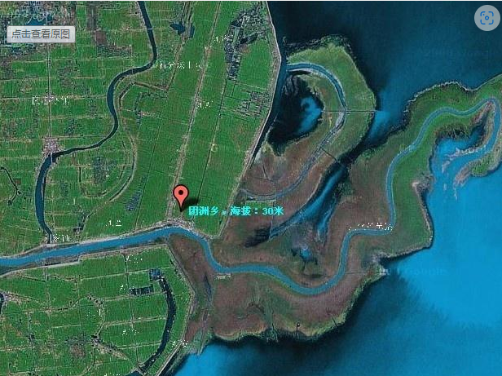  图2.1 项目地理位置示意图
项目组成及规模 | 1、项目建设背景  2024年7月5日下午，团洲乡团北村团洲垸洞庭湖一线堤防发生堤坝决口，团洲垸92.5%的面积被淹，平均水深约5m，遭受了严重的洪涝灾害，对农业生产造成了严重影响。此次灾害是由于持续强降雨和长江水位暴涨导致的，降雨量大幅超出往年同期，致使多个堤防和河道水位超过警戒线。团洲乡地处平原，地势低洼，水流排泄不畅，导致全乡多个村庄遭受了洪水袭击，形成大面积积水。  团洲乡大面积农田被洪水浸泡，水稻、玉米、大豆等农作物几乎绝收，农业生产受到严重打击；部分村庄的房屋被洪水侵入，泥石流和积水导致墙体倒塌或基础损坏，部分居民不得不转移至安全地点；多条乡村道路因洪水被冲毁或严重积水，交通受阻，物资运输和救援工作难以展开；供水、电力等基础设施受到破坏，部分村庄出现停水停电的情况，生活生产受到极大影响，部分村民被迫撤离，安置点紧急搭建，提供基本生活保障；此次洪涝灾害给团洲乡带来了巨大的经济损失，农业生产和居民生活均受到严重冲击，后续需要大规模的灾后重建工作。  在收到上级批复后，华容县迅速组织了前期研究、选址、规划等工作。项目的选址考虑了洪水灾害的影响因素，确保新建安置房地势较高，避开低洼易涝区域。同时，相关配套基础设施的规划设计也已经完成，包括供水、排水、电力、消防和道路系统，确保新建安置点具备良好的居住和生活条件。团洲垸此次洪涝灾害波及范围广、影响深远，造成了大面积农田绝收、基础设施损毁和居民房屋倒塌。受灾居民被迫转移，生活受到严重影响。为尽快恢复正常生产生活秩序，华容县政府决定启动团洲垸灾后重建安置房建设项目。  2、工程规模及内容  2.1 项目基本情况  项目名称：华容县团洲垸灾后重建安置房建设项目。  建设性质：新建。  建设单位：华容县住房和城乡建设局。  建设地点：项目建设地点位于华容县团洲安全垸内团洲花园小区东侧，南电排渠西侧。  中心坐标：东经 112.798055；北纬29.335258。  项目投资：总投资89555万元，其中环保投资620万元，占总投资的0.69%，资金来源：县财政整合相关救灾补助资金、危房改造项目资金、社  会捐赠资金和受灾群众部分自筹。  占地面积：约276905m²。  2.2项目主要建设内容  （1）安置区一期  规划总用地面积38630.38m(57.945亩)。主要包括新建14栋1+6F电梯住宅楼、1栋设备房、2栋门卫室和1栋物业管理用房，总户数 360户，停车位289个，总建筑面积为50076.83㎡、建筑密度18.44%、容积率1.23，绿化率25.1%；住宅楼均为坡屋面，建筑外立面为徽派建筑，外墙面为真石漆，建筑结构类型为砖混结构。  表2-1 项目主要建设内容一览表  表2-2 总综合经济技术指标表  表2-3 一期综合经济技术指标表  表2-4 二期综合经济技术指标表  （2）安置区二期  本项目二期规划住宅用地面积 57672平方米，新建22栋1+6F电梯住宅楼，3个门卫室，总建筑面积为79862.49平方米，容积率1.35，建筑密度 19.41%，绿地率20.10%，停车位508个。总户数636户，其中70户型120套，105户型336套，140户型180套。红线外临时施工道路三条，总长810 米，宽11米。住宅楼均为坡屋面，建筑外立面为徽派建筑，外墙面为真石漆，建筑结构类型为砖混结构，并配套建设绿化、消防、给排水、供配电等基础设施。  表2-5 项目主要建设内容一览表  表2-6 综合经济技术指标表  （3）安置区三期  本项目规划总住宅用地面积112978.16平方米、总建筑面积148,885.76 平方米。主要内容为地块一规划住宅用地面积60377.36平方米，新建19栋 1+6F电梯住宅楼，总建筑面积为76020.54平方米，容积率1.22，建筑密度 17.66%，绿地率20.20%，停车位535个，总户数668户；地块二规划住宅用地面积52600.80平方米，新建17栋1+6F电梯住宅楼，总建筑面积为72865.22 平方米，容积率1.35，建筑密度19.55%，绿地率20.10%，停车位458个，总户数572户。住宅楼均为坡屋面，建筑外立面为徽派建筑，外墙面为真石漆，建筑结构类型为砖混结构。并配套建设绿化、消防、给排水、供配电等基础设施。  表2-7 项目主要建设内容一览表  表2-8 地块一综合经济技术指标表  表2-9 地块二综合经济技术指标表  （4）污水处理厂  本项目拟在华容县团洲乡安置房小区建设一座日处理能力为300吨/天的污水处理厂，主要处理该乡镇居民日常生活和生产活动产生的污水。污水处理 厂建设内容包括：主体处理设施（如调节池、生化池、沉淀池、污泥处 理系统等）、配套综合用房（管理办公区、控制室、设备间等）、道路 及围墙（厂区道路、场地硬化、安全防护措施）、绿化工程（厂区绿化带、美化环境措施）、其他附属设施（如供水、供电、污水回用系统等）。  表2-10 团洲新村污水处理厂建设经济技术指标表  （5）其他配套基础设施  建设内容和规模：  月牙湖大道及团洲花园铺设一组DN600双壁波纹管污水管道1100.8m，新建检查井35座，新建化粪池11座，更换PVC落水管364m，接入原有污水主管网。  团洲花园内铺设一组DN600双壁波纹管雨水管道652.67m，及DN200一级钢筋混凝土雨水支管394.856m，新建检查井22，新建雨水口43座，更换落水管196m，接入月牙湖大道雨水主管网。  月牙湖大道原混凝土路面修补及黑化7331.57㎡，道路总长520.8m，宽 12.5m。  月牙湖大道原破损人行道拆除重建，北侧宽5m，南侧宽2.5m，合计2407.6㎡，树池拆除重建149座。  团洲花园内道路拆除重建沥青混凝土道路合计5395.48平方米。  团洲花园内景观及铺装拆除重建。  安置房小区外建设市政道路2774.615m，并配套安置房小区外绿化人行道两侧行道树925棵，树池草皮2081.3㎡。建设DN800雨水管5110.6m，DN300雨水管1171m，DN800污水管5110.6m，铺设2400m给水管，燃气管2200m，并配套建设照明、供配电、监控及标识标牌等基础设施。  表2-11 基础设施经济技术指标表  3、公用工程  （1）给水  1）水源  本工程小区外南侧055乡道，东侧团结北路市政道路有连接成环的市政给水管，市政给水厂有不少测量点两条输水干管向市政给水管网输水，南侧055乡道紧邻项目用地红线给水管网供水压力0.35MPa(道路地面标高28.23)管径DN150；东侧团结北路紧邻项目用地红线给水管网供水压力0.35 MPa，测量点道路地面标高，管径DN150。从055乡道及团结北路市政络水管网上名接DN150引入管，经总术表和倒流防止器(地上安装)后，供应小区生活用水及室外消火栓用水，供水水质符合国家标准《生活饮用水卫生标准》GB5749 2022相关要求。  本项目员工生活用水由市政自来水管道供水，用水主要为生活用水。项目设计住户数2236户，根据华容县团洲乡实际情况，入住率按50%计，则预计总人口3500人。生活用水量参考《湖南省用水定额》（DB43/T388 -2020）并结合当地人用水习惯，每人100L/d计算，项目生活用水量为350t/d，127750 t/a。  2）排水  本项目排水系统采用雨污分流制。主干管排水系统连接市政排水系统，建筑内部按功能区划分，根据《民用建筑设计规范》布置排水系统。  项目内部雨水管道由雨水口、雨水井及管道组成。楼层屋面雨水经天沟收集后由集水口流入排水管，通过雨水渠排入雨水口，雨水口的布置在道路的交汇处或建筑单元出入处附近、雨落管附近和建筑物前后空地，绿地低洼点等处。雨水口与雨水井连接在道路边沿，雨水井再与雨水干管上的检查井连接。雨水管径为DN400-DN600，安置点雨水通过雨水干管连接市政排水管道，经市政排水管道排入就近的河道。  卫生间各污水管道均采用通气立管，生活污水分别经化粪池、隔污处理或沉淀处理，再由排污管和生活污水一道经市政污水管沿道路排到市政污水管，再送往市政污水处理厂进行处理（其中安置区一期排至华容县团洲乡污水处理厂，安置区二期及三期排至华容县团洲乡团洲新村污水处理厂），污水经处理后回用于市政洒水及绿化。  3）供电  本项目电源从地块西南角接入一路10KV市政电力网，进户线采用YJV电缆穿钢管埋地引来，电压为220V，负荷等级为三级。  4）供暖通风  本项目不设置中央空调，住户可根据自身情况设置室内空调机，按舒适性要求进行温度调控。  5）区内道路工程  小区内道路采用沥青路面，结构层为土路基、10cm厚级配碎石、15cm厚C30水泥混凝土路面、乳化沥青透层、5cm厚细粒式沥青混凝土路面AC-13，配合比设计应根据结构层次综合考虑功能性要求，上面层重点考虑抗车辙能力、抗滑性能、水稳定性兼顾密水性要求:中面层重点考虑渗水性、水稳定性、抗车撤能力、抗裂性能兼顾耐疲劳性能；下面层重点考虑耐疲劳性能、密水性能、抗裂性能兼顾抗车撤能力  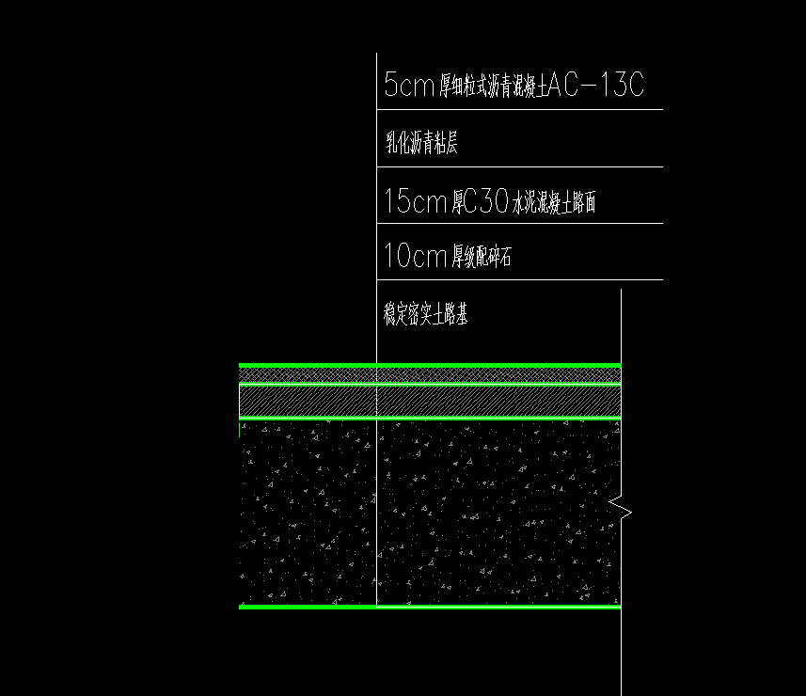  小区内道路结构图  6）绿化设计  华容县团洲垸灾后重建安置房建设项目全线经综合考虑，安置房院内新栽树选择采用红叶石楠球、桢楠、银杏、杜英及草坪等相结合的方式，栽植中注意对管线的合理避让，行道树种植间距按设计规范并按照冠幅要求和种植密度种植。  4、用地征收补偿（安置）方案  本项目为华容县团洲垸灾后重建安置房建设项目，本项目土地权属归属于华容县团洲乡团胜村的集体土地。为顺利开展项目建设，进行了征收补偿工作，其中安置房一期土地征收补偿费410.00万元，拆迁安置由政府部门负责。安置房二期土地征收补偿费670.86万元，拆迁安置由政府部门负责。安置房三期及污水处理站土地征收补偿费1200.00 万元。此项目对于团洲垸受灾群众的安置意义重大，将为他们提供安全、舒适的居住环境。拆迁安置由政府部门负责。
  工程 | 内容 | 规模
  主体工程 | 安置楼房 | 1-14#栋1+6F电梯住宅楼，总建筑面积46260.51m²
  辅助工程 | 设备房 | 主要为配电间用房，建筑面积300m²
  辅助工程 | 物业用房 | 物业用房，建筑面积150m²
  辅助工程 | 门卫室 | 2处，建筑面积100m²
  公用工程 | 供水 | 市政自来水
  公用工程 | 排水 | 生活污水经收集后进入化粪池处理，处理达标后进入市政污水管网
  公用工程 | 供电 | 当地电网供给
  环保工程 | 污水处理设施 | 生活污水通过化粪池处理后外排市政污水管网。
  环保工程 | 废气处理设施 | 油烟经油烟机处理后外排周边大气环境，汽车尾气以及垃圾桶恶臭产生量较小可通过加强管理减轻其影响
  环保工程 | 噪声处理设施 | 配电房变压器位于密闭房间内切采用吸声、基础减震等措施；电梯机组位于密闭房间内我且设置有基础减振措施
  环保工程 | 固体废物处理设施 | 生活垃圾经分类收集垃圾桶收集后交由环卫部门处置
  名称 |  | 数值 | 单位
  规划总用地面积 |  | 38630.38 | m²
  总建筑面积 |  | 50076.83 | m²
  其中 | 计容积率建筑面积 | 46810.51 | m²
  其中 | 不计容积率建筑面积 | 3266.32 | m²
  建筑基底面积 |  | 7122.97 | m²
  建筑密度 |  | 18.44 | %
  容积率 |  | 1.23 | %
  绿地率 |  | 25.10 | %
  总户数 |  | 360 | 户
  停车位 |  | 289 | 位
  其中残疾人停车位3个，室外停车位186个（其中新能源70个），率库101个，电动摩托本停车位180个（其中充电桩90个）
  名称 |  | 数值 | 单位
  一期规划用地面积 |  | 24120.45 | m²
  一期总建筑面积 |  | 29872.42 | m²
  一期计容建筑画积 |  | 27927.18 | m²
  其中 | 1#2#3#4#5#7#（120户型） | 19879.56 | m²
  其中 | 8#（150户型） | 4122.85 | m²
  其中 | 6#（70户型） | 955.93 | m²
  其中 | 6#（90户型） | 2468.64 | m²
  其中 | 设备房 | 300 | m²
  物业用房/门卫室 |  | 200.00 | m²
  一期不计容积率建筑面积 |  | 1945.24 | m²
  一期建筑基底面积 |  | 4399.98 | m²
  一期建筑密度 |  | 18.24 | %
  一期容积率 |  | 1.167 | %
  一期绿地率 |  | 25.30 | %
  一期总户数 |  | 204 | 户
  1#2#34#5#7#（120户型） |  | 144 | 户
  其中 | 8#（150户型） | 24 | 户
  其中 | 6#70户型 | 12 | 户
  其中 | 6#90户型 | 24 | 户
  一期停车位 |  | 165 | 位
  残疾停车位2个，室外停车位118个（其中新能源41个），车库50个，电电动摩托车停车位102个（其中充电桩51个）
  名称 |  | 数值 | 单位
  二期规划用地面积 |  | 14509.93 | m²
  二鹕总建筑画軹 |  | 20204.41 | m²
  二期计客建筑面积 |  | 16883.33 | m²
  其中 | 9# （150户型） | 4122.86 | m²
  其中 | 10#11#（120户型） | 6626.52 | m²
  其中 | 12#（90户型） | 3703.26 | m²
  其中 | 13#（90户型） | 2468.84 | m²
  其中 | 14#（70户里） | 1911.86 | m²
  其中 | 门卫室 | 50.00 | m²
  二期不计容积率建筑面积 |  | 1321.08 | m²
  二期建筑基底画积 |  | 2722.99 | m²
  二期建筑密度 |  | 18.77 | %
  二期容积率 |  | 1.32 | %
  二期绿地率 |  | 25.10 | %
  二期总户数 |  | 156 | 户
  其中 | 9#（150户型） | 24 | 户
  其中 | 10#11#（120户型） | 48 | 户
  其中 | 12#（90户型） | 36 | 户
  其中 | 13#（90户型） | 24 | 户
  其中 | 14#（70户型） | 24 | 户
  二期停车位 |  | 124 | 位
  工程 | 内容 | 规模
  主体工程 | 安置楼房 | 1-22#栋1+6F电梯住宅楼，总建筑面积77162.52m²
  辅助工程 | 设备房 | 主要为配电间用房，建筑面积300m²
  辅助工程 | 物业用房寄门卫室 | 物业用房，建筑面积300m²
  公用工程 | 供水 | 市政自来水
  公用工程 | 排水 | 生活污水经收集后进入化粪池处理，处理达标后进入市政污水管网
  公用工程 | 供电 | 当地电网供给
  环保工程 | 污水处理设施 | 生活污水通过化粪池处理后外排市政污水管网。
  环保工程 | 废气处理设施 | 油烟经油烟机处理后外排周边大气环境，汽车尾气以及垃圾桶恶臭产生量较小可通过加强管理减轻其影响
  环保工程 | 噪声处理设施 | 配电房变压器位于密闭房间内切采用吸声、基础减震等措施；电梯机组位于密闭房间内我且设置有基础减振措施
  环保工程 | 固体废物处理设施 | 生活垃圾经分类收集垃圾桶收集后交由环卫部门处置
  二期综合经济技术指标表
  名称 |  | 数值 | 单位
  规划用地面积 |  | 57672.98 | ㎡
  总建筑面积 |  | 79862.49 | ㎡
  计容建筑面积 |  | 77462.52 | ㎡
  其中 | 70户型（3栋） | 9124.6 | ㎡
  其中 | 105户型（12栋） | 39666.62 | ㎡
  其中 | 140户型（7栋） | 28371.3 | ㎡
  其中 | 物业用房/门卫室 | 300 | ㎡
  不计容积率建筑面积 |  | 2399.97 | ㎡
  建筑基底面积 |  | 11196.39 | ㎡
  建筑密度 |  | 19.41 | %
  容积率 |  | 1.35 | %
  绿地率 |  | 20.10 | %
  总户数 |  | 636 | 户
  其中 | 70户型 | 120 | 户
  其中 | 105户型 | 336 | 户
  其中 | 140户型 | 180 | 户
  停车位 |  | 508 | 个
  其中：室外停车位443个，（其中无障碍停车位11个），车库停车位65个，（其中新能源停车位51个）非机动停车位306个（充电桩153个）
  工程 | 内容 | 规模
  主体工程 | 安置楼房 | 1-36#栋1+6F电梯住宅楼，总建筑面积143960.15m²
  辅助工程 | 设备房 | 主要为配电间用房，建筑面积300m²
  辅助工程 | 物业用房及门卫室 | 物业用房，建筑面积400m²
  公用工程 | 供水 | 市政自来水
  公用工程 | 排水 | 生活污水经收集后进入化粪池处理，处理达标后进入市政污水管网
  公用工程 | 供电 | 当地电网供给
  环保工程 | 污水处理设施 | 生活污水通过化粪池处理后外排市政污水管网。
  环保工程 | 废气处理设施 | 油烟经油烟机处理后外排周边大气环境，汽车尾气以及垃圾桶恶臭产生量较小可通过加强管理减轻其影响
  环保工程 | 噪声处理设施 | 配电房变压器位于密闭房间内切采用吸声、基础减震等措施；电梯机组位于密闭房间内我且设置有基础减振措施
  环保工程 | 固体废物处理设施 | 生活垃圾经分类收集垃圾桶收集后交由环卫部门处置
  三期地块一综合经济技术指标表
  名称 |  | 数值 | 单位
  规划用地面积 |  | 60377.36 | ㎡
  总建筑面积 |  | 76020.54 | ㎡
  计容建筑面积 |  | 73651.31 | ㎡
   | 70户型（5栋） | 15511.82 | ㎡
   | 105户型（12栋） | 48205.85 | ㎡
   | 140户型（1栋） | 5674.26 | ㎡
   | 175户型（1栋） | 4059.38 | ㎡
   | 物业用房/门卫室 | 200.00 | ㎡
  不计容积率建筑面积 |  | 2369.23 | ㎡
  建筑基底面积 |  | 10662.46 | ㎡
  建筑密度 |  | 17.66 | %
  容积率 |  | 1.22 | %
  绿地率 |  | 20.2 | %
  总户数 |  | 668 | 户
  其中 | 70户型 | 204 | 户
  其中 | 105户型 | 408 | 户
  其中 | 140户型 | 36 | 户
  其中 | 175户型 | 20 | 户
  停车位 |  | 535 | 个
  其中
  室外停车位471个。（其中无博焊停车位11个）车库停车位64个，（其中新能源停车位54个）T机动停车位334个（充电桩167个）
  三期块地二综合经济技术指标表
  名称 |  |  | 数值 | 单位
  规划用地面积 |  |  | 52600.80 | ㎡
  总建筑面积 |  |  | 72865.22 | ㎡
  计容建筑面积 |  |  | 70708.84 | ㎡
  其中 | 35户型（1栋） |  | 2062.8 | ㎡
  其中 | 105户型（9栋） |  | 36833.29 | ㎡
  其中 | 140户型（7栋） |  | 31612.75 | ㎡
  其中 | 物业用房/门卫室 |  | 200.00 | ㎡
  不计容积率建筑面积 |  |  | 2156.38 | ㎡
  建筑基底面积 |  |  | 10281.98 | ㎡
  建筑密度 |  |  | 19.55 | %
  容积率 |  |  | 1.35 | %
  绿地率 |  |  | 20.1 | %
  总户数 |  |  | 572 | 户
  其中 |  | 35户型 | 60 | 户
   |  | 105户型 | 312 | 户
   |  | 140户型 | 200 | 户
  停车位 |  |  | 458 | 个
  其中
  率外停车位400个，（其中无障碍停车位10个）车库停车位58个，（其中新能源停车位46个）非机动停车位286个（充电桥143个）
  序号 | 项目名称 | 单位 | 指标
  第一部分 | 主要建设内容
  一 | 主体建筑
  1.1 | 调节池 | ㎡ | 180.6
  1.2 | 生产辅助用房 | ㎡ | 115.3
  二 | 公用工程
  2.1 | 强弱电工程 | ㎡ | 115.3
  2.2 | 消防工程 | ㎡ | 115.3
  2.3 | 通风工程 | ㎡ | 115.3
  三 | 配套设备
  3.1 | MBT一体化设备 | 项 | 1
  3.2 | 标注化排污口 | 项 | 1
  3.3 | 厂区大门 | 项 | 1
  四 | 围墙 | m | 82
  五 | 绿化工程 | ㎡ | 110
  六 | 道路广场 | ㎡ | 82
  七 | 场外道路 | ㎡ | 321.65
  第二部分 | 建设期 | 月 | 3
  第三部分 | 投资估算 | 万元 | 390.00
  序号 | 项目名称 | 单位 | 指标 | 备注
  第一部分 | 主要建设内容
  一 | 污水管网工程
  1.1 | 管道铺设 | m | 1100.80
  1.2 | 检查井建设 | 座 | 35.00
  1.3 | 化粪池建设 | 座 | 11.00
  1.4 | 落水管更换 | m | 364.00
  二 | 雨水管网工程
  2.1 | 雨水主管和支管铺设 | m | 1047.53
  2.2 | 雨水口建设 | 座 | 65.00
  2.3 | 落水管更换 | m | 196.00
  三 | 道路工程
  3.1 | 路面修补与黑化 | ㎡ | 7331.57
  3.2 | 人行道重建 | ㎡ | 2407.61
  3.3 | 树池改造 | 座 | 149.00
  3.4 | 团洲花园内道路拆除旧路面并重新铺设 | ㎡ | 5395.48
  四 | 景观及零星配套工程 | 项 | 1.00
  五 | 小区外配套工程
  5.1 | 道路工程
  5.1.1 | 市政道路 | 米 | 2774.61
  5.1.2 | 人行道 | 平方 米 | 9864.00
  5.2 | 绿化工程
  5.2.1 | 树 | 颗 | 925.00
  5.2.2 | 树池草皮 | 平方米 | 2081.30
  5.3 | 供配电工程 | 项 | 1.00
  5.4 | 燃气工程 | 米 | 2200.00
  5.5 | 照明工程 | 项 | 1.00
  5.6 | 交通工程 | 项 | 1.00
  5.7 | 雨水管道工程
  5.7.1 | 雨水管建设 | 米 | 6281.60
  5.7.2 | 污水管铺设 | 米 | 5110.6
  5.7.3 | 铺设给水管 | 米 | 2400
  六 | 配套设施
  6.1 | 监控设施 | 项 | 1.00
  6.2 | 标识标牌 | 项 | 1.00
  第二部分 | 建设期 | 月 | 5
  第三部分 | 投资估算 | 万元 | 7792.80
总平面及现场布置 | 本项目已建成，施工期已结束，此处主要分析项目运营期总平面布置情况。  平面布置及合理性分析：  尽管可利用土地资源丰富，但本着合理利用土地，节约能源，减少运营成本的原则，选址布局以满足日照、通风、消防和卫生为基本条件，以功能特性、交通流线特性等为布局条件，合理的进行基础配套设施、交通组织、绿化、消防、安防等的设计，实现资源利用最大化和集约化。  安置房一期：  安置房建设项目一期入口位置布置2个出入口，入口为安置房东南侧，地理位置位于华容县团洲安全垸内团洲乡中心小学东侧，团洲花园小区西侧。  规划总用地面积38630m(57.945亩)。主要包括新建14栋1+6F电梯住宅楼、1栋设备房、2栋门卫室和1栋物业管理用房，总户数360户，停车位289个，总建筑面积为50076.83m²、建筑密度18.44%、容积率1.23，绿化率25.1%。  安置房二期：  华容县团洲垸灾后重建安置房建设项目（二期）入口位置布置2个出入口，入口为安置房月牙湖大道，地理位置位于华容县团洲安全垸内团洲乡中心小学东侧。  华容县团洲垸灾后重建安置房建设项目（二期）规划住宅用地面积 57672.98 平方米，新建22栋1+6F电梯住宅楼，三个门卫室，总建筑面积为79862.49平方米，容积率1.35，建筑密度19.41%，绿地率20.10%。  安置房三期：  本项目位于华容县团洲安全垸内，紧邻团洲乡中心小学东侧，共分为地块一和地块二，主要建设安置房小区，为受灾群众提供安全、舒适、功能完善的居住环境，帮助他们重建家园。  地块一：用地面积52600m²，总建筑面积76020.54m²，容积率1.22，建筑密度17.66%，绿地率20.20%，停车位535个。规划住宅楼：共19栋，均为1+6F电梯住宅。  地块二：用地面积60377m²，建筑总面积72000m²，容积率1.22，建筑密度17.66%，绿地率20.10%，停车位535个。 规划建设住宅楼：17 栋1+6F 电梯住宅。  本项目共设立 6个出入口，其中：  地块一：3个出入口，其中2个主出入口朝向团胜路，位于东侧，满足居民主要出行需求，另外1个辅助出入口优化通行流线，位于西侧，提高交通便利性。  地块二：3个出入口，其中2个主出入口朝向团胜路，位于西侧，主干道连接能力强，另1个辅助出入口有助于分流车流，位于东侧，减少交通拥堵。  此类布局有利于实现人车分流，减少主出入口交通压力，提高小区交通安全性。同时，所有出入口均考虑了紧急情况的通行需求，如消防、救护等特种车辆的快速通行通道，确保突发情况下的应急响应能力。  配套污水处理厂：  本项目位于华容县团洲乡团洲新村，场地选址综合考虑地形地势、地下水文、周边居民区和环境保护要求，选址位于安置房三期的东南侧。总体布局遵循以下原则：  功能分区明确：生产区、辅助设施区、管理区合理划分；  厂区交通顺畅：设主干道及支路，满足运行及维护需求；  土地集约利用：合理安排各建筑物和构筑物，预留扩建空间；  生态友好：合理布局绿化区域，提高整体景观质量  其他配套基础设施：  项目规划充分考虑了当地的地形地貌、气候条件以及居民的实际需求，科学合理地布局了市政道路、给排水、供配电、绿化、消防等基础设施，确保了项目的可行性和实用性。  功能分区与土地利用：项目需要明确各个功能区的土地使用标准和建筑规范，合理规划绿化、排水、交通等设施的空间布局，避免过 度建设造成土地资源浪费。  华容县团洲垸灾后重建安置房建设项目本着相对集中、布置规划原则展开布局，同时有重点地保持足够的开敞空间，使建筑群落错落有致，疏密结合，平面布局较为合理。
施工方案 | 本项目已建成，施工期已结束，无需再进行施工方案的分析
其他 | 1、项目选址  本项目选址已取得了华容县自然资源局出具的《建设项目用地预审与选址意见书》，且项目目前已基本建成，选址具有唯一性，无需进行选址方案的比选。  - 运营期  2.1工艺流程及产污环节分析  项目运营期  公辅设施  生活垃圾、生活废水、食堂废水、油烟废气、活动噪声等  生活区  汽车尾气、设备噪声等  图2.1 营运期安置区工艺流程及产污环节图  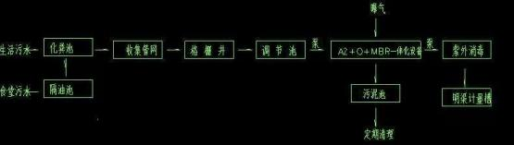  图2.2. 运营期配套污水处理厂工艺流程及产污环节图  标2-12 污水处理厂设计进出水水质  为了确保污水处理质量，该厂拟采用“预处理+生化处理（A²/O或SBR工艺）+深度处理（砂滤、消毒）”的工艺流程，确保出水水质达到排放要求。此外，为了增强设施的可持续性，本项目还配备污水回用系统，用于周边绿化灌溉或道路冲洗，提高水资源利用率。  污水处理厂主要工艺流程简介：  （1）细格栅：主要去除水中漂浮物保证后续工艺设备的正常运行。  （2）调节池：来水水量和水质都是随时间变化的，为保证后续处理系统的正常运行，降低运行负荷，需要对污水的水量和水质进行调节，因此在进入生物处理系统前设置调节池。调节池的主要作用是调节水量和均化水质，其设计停留时间为8小时。调节池内设置提升泵，以额定流量将污水提升至后续处理单元。  （3）配置2台水泵。潜水泵在涡壳上装配机械式冲洗间，每次水泵启动时机械式冲洗阀产生高速射流对泵坑底部进行冲洗，减少调节池中的沉淀和浮渣，冲洗间采用机械控制方式,可以设定10~400秒冲洗时间：潜污泵采用清位自动控制，4个控制液位分别为停泵水位、单泵启动水位、双泵启动水位和报警水位。  （4）A²+O+一体化设备：  厌氧池：好氧区的污泥回流。厌氧池内利用厌氧菌的作用，使有机物发生水解、酸化和甲烷化，去除废水中的有机物，并提高污水的可生化性，有利于后续的好氧处理。  缺氧池：污好氧区的回流混合液。反硝化菌在缺氧的环境下，利用污水中的有机污染物作为碳源，将回流混合液中大量的硝态氮还原成氨气完成脱氮过程。与此同时，BOD浓度下降。  好氧/MBR膜池：缺氧区出水进入好氧池，同时进入的还有膜池的回流污泥。好氧区中大量繁殖的活性污泥微生物，降解和吸附水中有机污染物质，以达到净化水质的目的。在好氧阶段投通过化学除磷保证出水总磷的达标。MBR膜为系统的主体部分，利用膜实现泥水分离。一方面截留反应池中的微生物，使池中活性污泥浓度大大增加，使降解有机物的反应进行的更迅速更彻底：另一方面，由于膜的高过滤精度，使出水水质更优。产生的剩余污泥排至污泥池，定期外运。  2.2主要产污环节  （1）废水：生活污水。  （2）废气：油烟废气、汽车尾气。  （3）噪声：设备噪声（配电间、电梯机组等设备）、机动车辆噪声及人群活动噪声。  （4）固废：生活垃圾。
  主要水质指标 | CODcr | B0D₅ | pH | NH₃-N | TP | SS
  设计进水水质(mg/L） | 350 | 180 | 6~9 | 30 | 6 | 150
  设计出水水质(mg/L) | ≤50 | ≤10 | 6~9 | ≤5(8) | ≤0.5 | ≤10

三、生态环境现状、保护目标及评价标准
生态环境现状 | 1、环境空气质量现状  1、大气环境质量现状  根据《环境影响评价技术导则大气环境》（HJ2.2-2018），项目所在区域达标情况判定优先采用国家或地方生态环境主管部门公开发布的环境质量公告或环境质量报告中的数据或结论。本项目SO₂、NO₂、PM₁₀、PM_{2.5}、CO、O₃等基本污染物环境空气质量现状采用岳阳市生态环境局公开发布的2023年度华容县空气质量年报中公布的数据。  表3-1 2023年度华容县环境空气质量状况统计表单位：ug/m³  根据上表监测结果分析：项目所在地的PM₁₀、PM_{2.5}、SO₂、NO₂、O₃、CO年平均浓度值符合《环境空气质量标准》（GB3095-2012）中二级标准要求，区域环境空气质量现状为达标区。  2、地表水环境质量现状  根据《建设项目环境影响报告表编制技术指南》（2021年版），地表水环境质量现状调查可引用与建设项目距离近的有效数据，包括近3年的规划环境影响评价的监测数据，所在流域控制单元内国家、地方控制断面监测数据，生态环境主管部门发布的水环境质量数据或地表水达标情况的结论。为了解项目区域地表水环境质量现状，本次评价引用湖南省生态环境厅发布的2023年1月~12月藕池河东支（东）三个省控断面数据（白莲村、团洲、禹九村），评价结果如下：  表3-2 地表水环境质量现状评价结果表  由上表监测结果可知，藕池河东支三个监测断面2023年均能满足《地表水环境质量标准》（GB3838-2002）中Ⅲ类标准，地表水环境质量现状较好。  3、声环境质量现状  根据现场勘查。本项目对其四个方向上最近敏感点进行了噪声现状监测。监测结果详见下表3-3所示。  表3-3 声环境质量现状评价结果表  由上表监测结果可知，本项目周边最近敏感点现状噪声值满足《声环境环境质量标准》（GB3096-2008）中2类标准（西侧敏感点靠近省道S509，执行4a类标准），周边环境声环境质量现状较好。  4、地下水环境质量现状  根据《建设项目环境影响报告表编制技术指南 （污染影响类）（试行）》，原则上不开展地下水质量现状调查。本项目为安置小区建设，不涉及地下取水，不存在地下水环境污染途径，可不进行地下水质量现状监测。  5、土壤环境质量现状  根据《建设项目环境影响报告表编制技术指南 （污染影响类）（试行）》，原则上不开展环境质量现状调查。本项目为安置小区建设，不存在土壤环境污染途径，可不进行土壤质量现状监测。  6、生态环境现状  详见生态专章。
  污染物 | 评价指标 | 现状  浓度 | 标准值 | 占标率% | 达标情况
  PM_{2.5} | 年平均质量浓度 | 33 | 35 | 64.3 | 是
  PM₁₀ | 年平均质量浓度 | 45 | 70 | 94.3 | 是
  SO₂ | 年平均质量浓度 | 7 | 60 | 11.7 | 是
  NO₂ | 年平均质量浓度 | 13 | 40 | 32.5 | 是
  CO | 第95百分位数24h平均质量浓度 | 1000 | 4000 | 25.0 | 是
  O₃ | 第90百分位数最大8h平均质量浓度 | 128 | 160 | 80.0 | 是
  断面 | 1月 | 2月 | 3月 | 4月 | 5月 | 6月 | 7月 | 8月 | 9月 | 10月 | 11月 | 12月 | 标准
  藕池河东支（东）-白莲村 | III | III | III | III | III | III | III | III | III | III | III | III | III
  藕池河东支（东）-团洲 | III | III | III | III | III | III | III | III | III | III | III | III | III
  藕池河东支（东）-禹九村 | III | III | III | III | III | III | III | III | III | III | III | III | III
  检测类别 | 采样日期 | 检测点位 | 检测时段 | 检测结果 | 参考限值 | 单位
  噪声 | 2025-04-04 | 厂区东侧敏感点 | 昼间 | 57 | 60 | dB（A）
  噪声 | 2025-04-04 | 厂区东侧敏感点 | 夜间 | 51 | 50 | dB（A）
  噪声 | 2025-04-04 | 厂区南侧敏感点 | 昼间 | 56 | 60 | dB（A）
  噪声 | 2025-04-04 | 厂区南侧敏感点 | 夜间 | 49 | 50 | dB（A）
  噪声 | 2025-04-04 | 厂区西侧敏感点 | 昼间 | 57 | 60 | dB（A）
  噪声 | 2025-04-04 | 厂区西侧敏感点 | 夜间 | 51 | 50 | dB（A）
  噪声 | 2025-04-04 | 厂区北侧敏感点 | 昼间 | 56 | 60 | dB（A）
  噪声 | 2025-04-04 | 厂区北侧敏感点 | 夜间 | 50 | 50 | dB（A）
  噪声 | 2025-04-05 | 厂区东侧敏感点 | 昼间 | 57 | 60 | dB（A）
  噪声 | 2025-04-05 | 厂区东侧敏感点 | 夜间 | 50 | 50 | dB（A）
  噪声 | 2025-04-05 | 厂区南侧敏感点 | 昼间 | 56 | 60 | dB（A）
  噪声 | 2025-04-05 | 厂区南侧敏感点 | 夜间 | 49 | 50 | dB（A）
  噪声 | 2025-04-05 | 厂区西侧敏感点 | 昼间 | 58 | 60 | dB（A）
  噪声 | 2025-04-05 | 厂区西侧敏感点 | 夜间 | 51 | 50 | dB（A）
  噪声 | 2025-04-05 | 厂区北侧敏感点 | 昼间 | 56 | 60 | dB（A）
  噪声 | 2025-04-05 | 厂区北侧敏感点 | 夜间 | 49 | 50 | dB（A）
与项目有关的原有环境污染和生态破坏问题 | 本项目建设前原有用地为普通耕地，主要用于种植蔬菜、水稻、玉米等常见农作物。原用地范围内不存在工业生产，无与项目有关的原有环境污染问题。
生态环境  保护  目标 | 1、大气环境  项目厂界外500m范围内的大气环境保护目标主要为项目西侧的团洲乡中心小学、团洲乡居民点以及安置区一期东侧的团洲乡花园小区。  2、地下水环境  项目厂界外500m范围内不涉及地下水集中式饮用水保护区等特殊地下水资源。  3、声环境  项目厂界外50m范围内声环境保护目标主要为项目西侧的团洲乡中心小学、团洲乡居民点以及团洲乡花园小区。  4、生态环境  根据《建设项目环境影响报告表编制技术指南（污染影响类）（试行）》“产业园区外建设项目新增用地的，应明确新增用地范围内生态环境保护目标”。本项目位于产业园区外，生态环境保护目标主要为湖南东洞庭湖国家级自然保护区。  表3-5 项目周边环境保护目标
  类别 | 保护目标 | 方向/最近距离 | 功能、规模 | 保护级别
  大气  环境 | 团洲乡中心小学 | W，紧邻 | 学校，师生约500人 | GB3095-2012  二级标准
  大气  环境 | 团洲花园小区 | 安置区一期及二期之间 | 居民区，居民约200户。 | GB3095-2012  二级标准
  大气  环境 | 团洲乡居民点 | W及SW，紧邻 | 散户居民，  约150户。 | GB3095-2012  二级标准
  大气  环境 | 团洲乡居民点 | E及SE，紧邻 | 居民区，居民160户。 | GB3095-2012  二级标准
  声环境 | 团洲乡中心小学 | W，紧邻 | 学校，师生约500人 | （GB3096-2008）2类标准
  声环境 | 团洲花园小区 | E，紧邻 | 居民区，居民约50户。 | （GB3096-2008）2类标准
  声环境 | 团洲乡居民点 | W及SW，紧邻 | 居民区，居民约50户。 | （GB3096-2008）2类标准
  声环境 | 团洲乡居民点 | E及SE，紧邻 | 居民区，居民约60户。 | （GB3096-2008）2类标准
  生态环境 | 湖南东洞庭湖国家级自然保护区实验区 | 项目位于自然保护区整合优化前实验区范围内 | 国家级自然保护区 | 有效保护陆生生物、水生生物及其生态环境不受本项目影响
评价标  准 | - 废气  本项目油烟废气排放执行《饮食业油烟排放标准》（GB18483-2001）大型规模标准；恶臭执行《恶臭污染物排放标准值》（GB14554-93）的二级标准。具体指标见表3-6～3-7。  表3-6 油烟净化设施去除效率  表3-7 《恶臭污染物排放标准值》（ GB14554-93）表1  2、废水  项目无生产废水；其中华容县团洲垸灾后重建安置房建设项目的一期部分，生活污水经化粪池处理后达到华容县团洲乡污水处理厂进水水质标准后经市政污水管网收集后排入华容县团洲乡污水处理厂进行深度处理，经处理排水水质达《城镇污水处理厂污染物排放标准》（GB 18918 -2002）一级A标准后，排入藕池河。  华容县团洲垸灾后重建安置房建设项目的二期及三期部分，生活污水经化粪池处理后达到华容县团洲乡团洲新村污水处理厂进水水质标准后经市政污水管网收集后排入华容县团洲乡团洲新村污水处理厂进行深度处理，经处理排水水质达《城镇污水处理厂污染物排放标准》（GB 18918-2002）一级A标准后，回用于县区洒水降尘及绿化，若有多余可回用于周边农田。  具体指标详见表3-8、表3-9及表3-10。  表3-8 本项目安置区一期污水排放标准 标准单位：mg/L  表3-9 本项目安置区二期、三期污水排放标准 标准单位：mg/L  表3-10 城镇污水处理厂污染物排放标准（GB18918-2002） 单位： mg/L  3、噪声  营运期厂界噪声执行《工业企业厂界环境噪声排放标准》（GB12348-2008）中2类标准。  表3-10 工业企业厂界环境噪声排放标准3类标准 单位：dB（A）  4、固废  一般工业固体废物执行《一般工业固体废物贮存和填埋污染控制标准》（GB18599-2020）；危险废物执行《危险物贮存污染控制标准》 （GB18597 -2023）；生活垃圾由垃圾桶集中分类收集后，交由当地环卫部门统一清运处理。
  规模 | 小型 | 中型 | 大型
  最高允许排放浓度（mg/m³） | 2.0
  净化设施最低去除效率 | 60 | 75 | 85
  污染物 | 单位 | 厂界标准值
  臭气深度 | 无量纲 | 20
  污染物 | pH | SS | COD_{Mn} | BOD₅ | NH₃-N | TP
  依据：华容县团洲乡团洲新村污水处理厂进水水质标准
   | 6~9 | 150 | 350 | 180 | 30 | 6
  污染物 | pH | SS | COD_{Mn} | BOD₅ | NH₃-N | TP
  依据：华容县团洲乡污水处理厂进水水质标准
   | 6~9 | 200 | 260 | 130 | 30 | 2.5
  序号 | 污染物项目 | 污水处理厂排放标准
  1 | PH | 6～9
  2 | 化学需氧量≤ | 50
  3 | 五日生化需氧量≤ | 10
  4 | 悬浮物≤ | 10
  5 | 氨氮≤ | 5（8）
  6 | 总磷≤ | 0.5
  时期 | 类别 | 标准值 | 标准
  运营期 | 2类 | 昼间≤60dB(A) | 《工业企业厂界环境噪声排放标准》（GB12348-2008）
  运营期 | 2类 | 夜间≤50dB(A) | 《工业企业厂界环境噪声排放标准》（GB12348-2008）
其他 | 总量控制：  根据国家对总量控制的要求，全省主要对SO₂、NOx、COD、氨氮及总磷实行总量控制。  项目安置区及其配套设施运营期间主要大气污染物为油烟和恶臭；生活污水中总量因子COD、氨氮、TP，已纳入下游污水处理厂总量控制指标中，无需申请总量控制指标。  项目配套污水处理厂出水执行《城镇污水处理厂污染物排放标准》（GB 18918-2002）中一级A标准。由项目排放口排入地表水体污染物的量计算如下表所示：  表3-14 本项目总量控制预测建议指标  本项目配套污水处理厂建议的总量指标为：  COD：5.48t/a、NH₃-N：0.629t/a、总磷：0.055t/a。  根据湖南省生态环境厅关于印发《湖南省主要污染物排污权有偿使用和交易实施细则》（湘环发〔2024〕3号）。本项目配套污水处理厂为生活污水集中处理厂建设项目，为公共基础设施，不纳入排污权有偿使用和交易管理范围。
  项目 | 污染因子 | 出水浓度（mg/L） | 处理规模（m³/d） | 排放量（t/a）
  本次配套污水处理厂 | COD | 50 | 300 | 5.48
  本次配套污水处理厂 | NH₃-N | 5（8） | 300 | 0.629
  本次配套污水处理厂 | TP | 0.5 | 300 | 0.055

四、生态环境影响分析
施工  期生态环境影响分析 | 本项目主体工程已建成，项目施工期未对周围生态环境产生明显影响，无遗留污染存在。  因项目为房地产业，属于生态影响类项目，施工期主要体现在对生态环境的影响，因此，本次评价仅对其生态环境影响进行回顾性分析，具体详见生态环境影响专题报告。
运营  期生态环境影响分析 | - 生态环境影响分析  项目运营期生态环境影响分析详见生态环境影响专项报告。  2、大气环境影响分析  根据工程分析，项目给排水管网、绿化等配套设施运营期无废气产生，项目运营期间产生废气主要为安置区内油烟、汽车尾气、垃圾桶恶臭以及配套污水处理厂产生的恶臭等。  ①油烟  本项目为安置区，设置有厨房，由于家庭用房内厨房油烟产生量较小，且用户均会安装符合要求的油烟净化器，少量油烟经净化器处理后可以达到《饮食业油烟排放标准（试行）》（GB18483-2001）要求，经周边大气环境稀释后对周边环境影响较小。由于家庭用餐时间不统一，且油烟产生量较小，本次不定量进行分析。  本项目安置区主要定位为团洲乡团北村团洲垸遭受严重洪涝灾害人员的住房安置，安置区内不得不引进大型餐饮企业，若需引进，需额外进行环评并设置符合要求油烟净化等环保设备。  ②汽车尾气  本项目共设置机动停车位1790个，为地上+地下停车位，污染源主要是汽车在启动过程中的怠速及慢速（5km/h）行驶时汽车产生的尾气。根据有关资料，停车场产生的主要污染物为汽车尾气中所含的CO、NO_{X}及HC，汽车尾气主要污染因子及排放的浓度范围参见表4-1。  表4-1 汽车废气主要污染物浓度  本项目地面不设置集中大型停车场，停车位分散布置在用房周边空地上，汽车尾气在地面直接扩散外排，属面源无组织排放。区域内没有高层建筑物，空气流通顺畅，有利于污染物的扩散，不会发生富集现象；项目区内同时启动的车辆较少，启动时间较短，尾气产生量少；厂区加强绿化，种植一些对有害气体吸收能力较强的树木，可进一步减小尾气产生量。因此，汽车尾气对区域环境影响较小，本环评不对其进行定量分析。  地下车库汽车尾气，其主要污染物是CO、NOx和HC(碳氢化合物)。CO是汽油燃烧的产物；NOx是汽油燃烧时空气中的氮气与氧气化合而成的产物；HC(碳氢化合物)是汽油不完全燃烧的产物。汽车尾气产生量与车辆数量、汽车种类、行驶状态、空燃比等有关，加上电动汽车的推广与普及，汽车尾气产排量较难定量。  本项目地下车库设置机械排风，采用汽车坡道自然补风和补风风机共同补风，排风量按平均每小时换气4次计。地下车库设置与排风系统联动的CO浓度监测装置。经过通风换气后，汽车尾气不会在地下室内积聚；地下车库汽车尾气由机械排风装置引至2.5m近地排放口排放，经过大气扩散稀释及绿化吸收后，对周围环境影响不大。但仍建议加强通风，尤其在高峰期，排风设备必须全部开启，在此基础上，地下车库的汽车尾气对周围环境影响较小。  ③恶臭  垃圾收集点恶臭：  本项目未设置集中式垃圾站，仅有小型垃圾收集桶，小型垃圾收集桶内部分易腐败的有机垃圾由于其分解会发出异味，对环境的影响主要表现为恶臭，恶臭污染物根据国家标准，主要指一切刺激嗅觉器官引起人们不愉快及损害生活环境的气体物质。来自生活垃圾中的有机垃圾（变质腐烂蔬菜等）所产生的恶臭气体有两种来源；一种是垃圾成分中本身发出的异味，不是垃圾主要的恶臭来源。另一种是有机物腐败分解产生的恶臭气体，垃圾内含有 40～70%有机物，分为植物类（例如米饭、面食、瓜皮果壳和蔬菜烂叶、根等）和动物类（例如鱼、肉、骨头等），在微生物作用下的分解产生恶臭味是垃圾恶臭的主要来源，同时有机物腐败产生的恶臭程度与季节有很大的关系，在夏季气温较高时有机物极易腐败，此时从垃圾中散发的恶臭气体明显比冬季强烈。垃圾产生的臭气的成分和含量均较难确定，本环评对其源强作定性分析。据资料调查，臭气中主要成分为氨、硫化氢和甲硫醇、三甲胺等脂肪族类物质。由于安置区内垃圾桶体量较小且分布相对分散，安置区内物业人员及时清理清运，本项目恶臭污染物浓度较低，经周边大气环境稀释后对周边环境影响较小，不进行定量分析。  配套污水处理厂恶臭：  污水处理过程中产生的恶臭主要来源于格栅、调节池、生化区域、污泥贮泥池、污泥处理车间。臭气主要成份为硫化氢、氨气、甲硫醇、三甲胺等，最常见的是硫化氢和氨。  ①、格栅：废水中含有的COD、BOD较高，在管道输送过程中处于缺氧环境中，这样就使得污水中的有机物在到达污水处理设施之前就开始厌氧分解，因而进入污水处理设施进行处理时就带有腐败的恶臭气味。  ②、生化处理系统：本项目生化处理系统有厌氧段、缺氧段和好氧段，曝气能吹脱出污水中微生物生化分解过程的中间产物，有时由于空气、水、生物泥混合不好，造成局部沉积或供氧不足而产生恶臭气体；同时脱氮释放过程氮气夹带一些恶臭物质。  ③、污泥处理系统：污泥的收集、处理是污水处理设施恶臭的重要来源。造成恶臭的主要原因是由于污泥滞留时间过长造成厌氧分解产生恶臭物质的缘故。  恶臭物质种类繁多，常见的有：硫醇类、硫醚类、硫化物、醛类、脂肪类、胺类、酚类等，对污水处理设施而言，产生的恶臭污染物以NH₃和H₂S 为主。  由于恶臭物质的逸出和扩散机理比较复杂，恶臭源强难于计算，参考各城镇污水处理系统资料，结合本项目实际情况来确定本项目废水处理设施恶臭污染物的排放源强。参考污水处理系统资料：在各处理单元的排污系数一般可通过单位时间内单位面积散发量表征。  参照《污水处理厂恶臭防治对策及环境影响评价的研究》(薛松，和慧，邓莉蕊，孙晶晶)及《城市污水处理厂恶臭影响及对策分析》(王喜红，黑龙江环境通报，2011年9月)，本项目根据设计的构筑物表面积对拟建项目主要臭气产生单元NH₃和H₂S的产生量进行估算。  其恶臭产污系数详见下表。  表4-2典型污水处理设施恶臭产污系数  表4-3 项目恶臭污染物产生量一览表  根据《排污许可证申请与核发技术规范水处理（试行）》（HJ 978-2018）中“6.3.2 运行管理要求a）加强恶臭污染物的治理，污水预处理区和污泥处理区宜采用设置顶盖等密闭措施，配套建设恶臭污染治理设施”。  为减轻恶臭气体对周围环境的影响，本工程恶臭收集主要措施如下：  本项目格栅、调节池、污泥池等采取地埋式封闭池，一体化生化池、污泥泵房、污泥池采取加盖密闭设施，污泥脱水机房内污泥脱水机采用加罩封闭；污泥脱水后采用编制袋封装堆放置于污泥暂存间内及时清运不堆存；采取以上措施后，恶臭散逸量可至少降低50%以上；同时本项目通过喷酒除臭剂（共设置4处自动雾化喷淋除臭系统，每个喷嘴距离不超过1米，共设置喷嘴数量约为80个）去除废水处理过程排出的少量恶臭气体，根据《生活垃圾除臭剂技术要求》（CJ/T516-2017）中生物型除臭剂和植物型除臭剂技术指标，生物型除臭剂和植物型除臭剂对NH₃、H₂S的去除率为≥70％，本次环评取生物除臭剂除臭效率70%。综合上述治理措施，除臭效率综合取值85%，少量未去除的恶臭气体以无组织排放，最终无组织排放量NH₃：0.0028kg/h（0.025t/a），H₂S：0.000036kg/h（0.00031t/a），经周边大气环境稀释后对周边环境影响较小。  表4-4 项目恶臭污染物排放量一览表  3、废水环境影响分析  3.1废水污染源强分析  根据工程分析，项目给排水管网、绿化等配套设施运营期无废水产生，项目运营期间废水主要为安置区内生活污水（污水处理厂常驻员工较少且不在厂区内食宿，且厂内员工生活污水可直接排至污水处理厂系统内处理，本次不再单独定量计算）。根据前述计算，生活用水量为127750t/a，产污率按80%计算，则污水排放量为102200t/a，280t/d。污染物浓度为COD为350mg/L、BOD₅为200mg/L、SS为300mg/L、NH₃-N为30mg/L、TP为10mg/L。本项目生活污水经化粪池处理后达到华容县团洲乡污水处理厂进水水质标准后经市政污水管网收集后排入华容县团洲乡污水处理厂进行深度处理，经处理排水水质达《城镇污水处理厂污染物排放标准》（GB 18918-2002）一级A标准后，汇入藕池河，对周边地表水环境影响较小。  表4-5 项目运营期废水污染物产生情况一览表  3.2排放口基本情况  表4-6 废水间接排放口基本情况表  4、声环境影响分析  根据对本项目噪声污染源的分析及同类型项目的调研可知，安置区内的噪声污染源主要为车辆进出、人群活动和各类设备运行噪声等，电梯机组以及配电房等设备噪声；污水处理厂噪声主要为各类泵、风机等的运行噪声。本评价根据对同类型设备的类比监测，了解各噪声源正常作业时的噪声源强，具体见表4-7。  表4-7 项目噪声源强 单位：dB(A)  （1）地面设备噪声  地面设备噪声主要为配电房噪声以及电梯机组噪声。  变配电室变压器声源强约为75dB(A)，变配电室位于场地西南角，采用吸声、基础减震等措施，通过建筑物隔声后，对外界影响较小，不会影响到校区的正常运行。少量空调外机选用低噪声型号，并按设计位置布置，基础设减振垫；同时加强设备的日常检修和维护。  本项目电梯机组安装于每栋楼房顶楼位置，设置于密闭房间内。经墙壁隔声后噪声可大大降低。  （2）人群活动噪声  营运期噪声源还有来自师生教学、生活的社会生活噪声，源强较小，此类噪声源对声环境的影响较小。主要噪声来源于上学放学交通高峰期、课间活动或大型场外活动产生的噪声，一般情况下对周边居民影响有限，不会造成扰民现象，处于其可接受水平内。  在采取了降噪措施后，经距离衰减后，本项目噪声在厂界可达标排放，对周边声环境影响较小。  - 污水处理站  本项目所有设备均按照工业设备安装的有关规范安装，采取减振隔声措施，并将大多数噪声源设置在室内。对于室外噪声源等安装时尽可能的安装在远离厂界的位置，采用隔声房或隔声罩等隔声措施进行处理；另外在厂区四周设置绿化带，以降低噪声对环境的影响。  综上所述，在落实各项噪声污染防治措施的情况下，项目厂界噪声可达到《工业企业厂界环境噪声排放标准》（GB12348－2008）2类标准，对周围声环境影响较小。  5、固体废弃物环境影响分析  5.1污染源分析  根据工程分析，项目给排水管网、绿化等配套设施运营期基本无固废产生，项目运营期间产生的固体废物主要为安置区内居民生活垃圾以及配套污水处理站产生的格栅栅渣、污泥、机修含油废物、废紫外灯管等。  - 生活垃圾  污水处理厂内常驻员工较少，一般为2-3名，且不在厂区内食宿，本项目主要生活垃圾来源为安置区内建好后居民居住过程，项目内设计住户2236户，根据华容县实际情况，按入住率50%及，居民数约3500人，人均产垃圾量以1.0kg/人·d计，则生活垃圾产生量约为3.5t/d、1277.5t/a。生活垃圾由安置区内垃圾桶收集，由环卫人员送至安置区附近垃圾站压缩处理，之后由环卫部门统一收集外运处理。  （2）格栅拦渣及沉渣  格栅渣多为块状固体物质，其中包括无机物质和有机物质，性状类似生活垃圾，拦截直径大于10mm的杂物。根据《污水处理厂工艺设计手册》（高俊发，王社平主编，化学工业出版社，2003年），污水处理系统格栅拦渣产生一般为0.05~0.1m³/1000m³·d，本项目取0.07m³/1000m³·d，栅渣容重取960kg/m³，则栅渣量0.020t/d（7.3t/a）。  （3）污泥  本项目废水生化段污泥为生化处理阶段产生大量的活性污泥，一部分留在系统以维持生化池内的污泥浓度，剩余活性污泥经MBR膜处理后污泥进入污泥池，经类比污水处理厂现状污泥产生量并参照项目设计资料，项目绝干污泥量为1.5t/d。  本项目处理废水为生活污水，不含工业废水，因此污泥可不作为危废进行处置，污泥定期交由市政部门吸污车吸走。  （4）废MBR膜  为保证污水处理系统的处理效率，委托第三方单位对MBR膜进行每三年更换一次，产生量约0.2t，更换下的废MBR膜由更换单位及时带走，不在厂内暂存。  （5）机修含油废物  项目配套污水处理厂运营期机械设备维修过程中会产生少量机修含油废物（含油手套、废机油桶等），年产生量约为0.05t/a，根据《国家危险废物名录（2025年版）》，机修含油废物属于危险废物（废物类别HW08，行业来源为非特定行业，废物代码900-249-08其他生产、销售、使用过程中产生的废矿物油及沾染矿物油的废弃包装物），机修含油废物经收集后分类暂存在危废暂存间，定期委托有资质单位处置。  （6）在线监测废液  建设单位对出口水质进行在线监测，需使用化学试剂，监测过程中产生的废试剂、废试剂瓶及在线监测废液等。废试剂、废试剂瓶及在线监测废液产生量约为0.1t/a，根据《国家危险废物名录（2025年版）》，废试剂、废试剂瓶及在线监测废液属于危险废物（废物类别HW49其他废物，行业来源为非特定行业，废物代码900-047-49生产、研究、开发、教学、环境检测活动中，化学和生物实验室产生的含氰、氟、重金属无机废液及无机废液处理产生的残渣、残液，含矿物油、有机溶剂、甲醛有机废液，废酸、废碱，具有危险特性的残留样品，以及沾染上述物质的一次性实验用品、包装物、过滤吸附介质等），经收集后分类暂存在危废暂存间，定期委托有资质单位处置。  （7）废紫外灯管  本项目紫外线消毒工艺对污水进行消毒，紫外线消毒槽共使用灯管10个，根据建设方经验，每年的损坏率约为30%，则产生的紫外线废灯管约3个/a，每个废弃灯管的重量0.3kg-0.4kg，产生量约为0.001t/a，按照《国家危险废物名录》（2025年版）废紫外灯管属于危险废物（废物类别HW29含汞废物，行业来源为非特定行业，危废代码900-023-29生产、销售及使用过程中产生的废含汞荧光灯管及其他废含汞电光源，及废弃含汞电光源处理处置过程中产生的废荧光粉、废活性炭和废水处理污泥），建设方应在污水处理厂内设置专门的危废暂存间，经收集后分类暂存在危废暂存间，并委托有资质的单位进行处置。  表4.2-7 固体废物产生量及处置措施  5.2影响分析  生活垃圾由安置区内分散布置的垃圾桶收集，之后由安置区内环卫人员送至附件垃圾站压缩处理，之后再由环卫部门统一收集外运处理，对周围环境影响很小；配套污水处理厂产生的格栅渣及污泥等一般固废可交由市政环卫部门有效处置；废MBR由厂商更换带走；机修含油废物、在线监测废液、废紫外灯管等危险废物经收集后暂存于危废暂存间内，之后交由有资质单位处置。  本项目拟在污水处理厂南侧设置一单独的危废暂存间（10m²），将严格按照《建设项目危险废物环境影响评价指南》（环境保护部公告2017年第43号）《危险废物贮存污染控制标准》（GB18597-2023）的相关要求进行，不同危废在暂存间内分开存放。在做好各项措施的前提下，可满足“防风、防雨、防晒、防漏、防渗、防腐”要求；贮存场所内采用安全照明设施，并设置观察窗口；废物贮存设施周围设置围墙或其他防护栅栏，并配备通讯设备、照明设施、安全防护服装及工具，并设有应急防护设施；废物贮存设施内清理出来的泄漏物，一律按危险废物处理。  危废暂存、运输、处置要求:  储存：在固体废物储存过程中，严禁将危险废物随意露天堆放，  危废暂存间按照《危险废物贮存污染物控制标准》（GB18597-2023）进行设置，将危废对周边环境的影响降到最小，应遵循的设置要求如下：  ①应建有堵截泄漏的裙脚，地面与裙脚要用坚固防渗的材料建造。应有隔离设施、报警装置和防风、防晒、防雨设施；  ②基础防渗层为黏土层的，其厚度应在1m以上，渗透系数应小于1.0×10⁻¹⁰cm/s；基础防渗层也可用厚度在2毫米以上的高密度聚乙烯或其他人工防渗材料组成；  ③须有泄漏液体收集装置；  ④用于存放液体危险废物的地方，还须有耐腐蚀的硬化地面，地面无裂隙；  ⑤设置“危险废物暂存间”和危险废物标志的牌子；  ⑥危废暂存点应设计建造径流疏导系统（地沟或围堰），防止外界雨水径流影响。  运输：危险废物运输过程中，必须配备随车人员在途中经常检查，危险废物如有丢失、被盗，应立即报告当地交通运输、环境保护主管部门，并由交通运输主管部门会同公安部门和环保部门查处。  处置：应委托具有相应资质的运输单位和利用处置经营单位，签订委托合同，依法委托运输、利用处置危险废物。在委托时，应详细核实运输单位、车辆、驾驶员及押运员的资质，并根据废物特性，选择运输工具，严防二次污染；应详细核实经营单位资质，严禁委托不具资质或资质不符的单位处置。转移前，产生单位应制定转移计划，向县级环保部门报备并领取联单；转移后，应按照转移实际，做到一转移一联单，并及时向县级环保部门提交转移联单，联单保存应在五年以上。有条件的地区，鼓励探索联单电子化的管理模式。  综上所述，在采取上述措施后，本项目所产生的固废都得到了安全清洁处置，不会产生二次污染，对周围环境造成的影响小。  6、地下水、土壤环境影响和保护措施  本项目安置区及配套基础设施（污水处理厂除外）均为生态影响类项目，不涉及工业类生产，且不涉及地下取水，不会对区域地下水水质、水位及周边土壤环境造成影响，此处主要分析配套污水处理厂运行过程中对地下水、土壤可能产生的影响。  6.1、地下水、土壤环境影响识别  本项目在生产过程中不取用地下水，不会对区域地下水水位造成影响。项目为生活污水处理设施的建设，主要污染源为污水处理构建筑物（格栅池、缺氧池、厌氧池、好氧池、污泥池、污泥干化池）、污水输送管道、危废暂存间等，可能对地下水造成污染的途径主要有：污水处理构筑物、污水输送管道、危废暂存间等因老化、腐蚀、破损等因素的影响，防渗层不能满足地下水防渗要求，污水下渗对地下水、土壤造成的污染，污染物类型包括COD、BOD₅、SS、NH₃-N、TP等。  6.2、污染防控措施  （1）源头控制  主要包括在管道、设备、污水储存及处理构筑物采取相应措施，防止和降低污染物跑、冒、滴、漏，将污染物泄漏的环境风险事故降到最低程度。  ①设备、管道  所有设备凡与水接触部件均为不锈钢、PVC、ABS等防腐材质。所有阀体（空气管道除外），包括自动阀、切换阀、球阀等均为 PVC、衬胶等防腐材质。  严格按规范进行排水管道设计和施工。污水管网采用管内、管外防腐防渗处理，确保等效黏土防渗层Mb≥6.0m，K≤10⁻⁷cm/s，弯管、接头等有伸缩缝的地方用粘结力强、变形性能好、耐温性好、耐老化、无毒环保的弹塑性止水材料包裹，以避免管道输送过程的渗漏。  ②建构筑物  本工程污水处理厂的主要构筑物为储水构筑物，对结构防水性能有较高的要求，所以储水构筑物均采用钢筋混凝土结构，在储水构筑物中，还加入一定比例的防水剂，用于混凝土的收缩变形，以避免混凝土在温度、干缩、徐变等作用下引起的开裂。除此之外，污水处理厂构筑物还进行防渗、抗腐蚀。构筑物采用的混凝土强度等级为：储水构筑物为C25，抗渗标号为P8，混凝土为C15，垫层为C10，建筑物为C20。所采用的钢筋：直径小于12mm用Ⅰ级钢，直径大于12mm用Ⅱ级钢。  （2）分区防控  项目在实施过程中对污水处理各池体、配套设施等地面均采取防渗、防水处理等措施，同时对污水管道及尾水排放管道定期巡检，杜绝地下水污染隐患。  将各厂区构筑物划分为重点防渗区、简单防渗区。  重点防渗区为：项目涉及的各种池体（格栅池、缺氧池、厌氧池、好氧池、污泥池等）、危废暂存间等；  一般防渗区为：机修设备间、除臭设施等；  简单防渗区为：综合用房以及厂区道路。  本项目厂区、管网防渗区划及结构措施见下表：  表4-21 项目分区防渗一览表  6.3、地下水、土壤环境影响分析  正常情况下，本项目运营期废水收集和废水处理时的构筑物地面均作硬化、防渗处理；产生的固废均得到妥善回收利用、处理处置，且各类固废暂存设施亦采取防渗措施，防止污水或固废产生的淋溶水渗漏，项目运营期废水对地下水、土壤基本不造成污染。事故情况下，主要考虑构筑物底部防渗层破裂，导致废水污染地下水及厂区周边土壤环境，由于地下水及土壤污染难以发现，也难以采取措施治理。因此要求建设单位做好厂区地面防渗工作，避免污染土壤环境。运营期加强管道及设备的日常检查和维护管理，确保管道及设备不出现跑、冒、滴、漏的现象出现，减少事故情况下对地下水、土壤环境的影响。  综上，项目在运营期对土壤环境的影响小。  7、环境风险  7.1评价依据  （1）风险源调查  根据《建设项目环境风险评价技术导则》（HJ169-2018）附录B，本项目主要为安置区，主要危险物质主要为天然气管道中的在线天然气，居民日常可能使用的废旧电池、废弃药瓶以及配套污水处理站暂存的危险废物等，暂存量较小。  （2）风险潜势与评价等级  1）风险潜势初判  根据《建设项目环境风险评价技术导则》（HJ169-2018）附录C，危险物质及工艺系统危险性（P）的分级，计算所涉及的每种危险物质在厂界内的最大存在总量与其在附录B中对应临界量的比值Q。当存在的危险物质时，则按下式计算物质总量与其临界量比值Q：  Q=q1/Q1+q2/Q2+q3/Q3+ …+qn/Qn  式中：q1,q2,…qn——每种危险物质的最大存在总量，单位为t；Q1, Q2,…Qn——每种危险物质的临界量，单位为t；  本项目为安置区建设项目，居民日常暂存的风险物质较少，本项目风险物质数量与临界量比值直接判定为Q＜1，项目环境风险潜势为Ⅰ级。  2）评价等级  对照《建设项目环境风险评价技术导则》（HJ 169-2018），本项目环境风险潜势为Ⅰ级，进行简单评价。  7.2、环境风险识别  本项目存在的主要风险为小区内燃气泄漏等引起火灾爆炸：  发生火灾事故时，油类物质燃烧会产生CO等物质，并伴有烟雾产生，且灭火过程中会产生事故废水。发生油类物质泄露引起火灾可能造成大气环境及水环境污染。  7.3、环境风险分析  本项目主要为安置房小区内燃气泄漏等引起火灾爆炸风险。  由于小区内使用天然气为主要气源，故存在燃气泄露风险，可能会引起火灾爆炸。此外配套污水处理站还存在危废泄露、尾水超标排放的环境风险。  7.4、环境风险防范措施及应急要求  - 环境风险防范措施  ①天然气火灾预防措施：严格按照初步设计进行施工，厨房设置燃气泄漏保护装置；物业公司配合燃气单位定期对小区内天然气管道进行检修。  ②因突发事件造成污水处理厂全部或部分停运的，必须立即启动安全运行应急预案，在2小时内报告污水处理主管部门和环保主管部门。恢复正常运行后，应及时向污水处理主管部门和环保主管部门报告。  ③在出水口安装在线检测装置，设置进站、出站污水截断装置，当事故发生后，立即截断污水来源和杜绝事故排放，及时发现不良水质进入污水处理厂。  ④加强管理和设备维护工作，保持设备的完好率和处理的高效率，防止事故排放，备用设备或替换下来的设备要及时检修，并定期检查，使其在需要时能及时使用，并且检修时间要精心安排，最好在水量较小、水质较好的季节或时段进行。  ⑤考虑到暴雨季节对污水处理厂可能造成的冲击，评价要求污水处理厂必须设置溢流口，应对暴雨季节。  ⑥储存危险品必须按《常用危险化学品的分类及标志》中规定进行分类，并掌握其危害性，以便按规范采取相应防范措施；按《常用危险化学品贮存通则》中有关规定进行贮存，并按该通则附录A严格界定本项目涉及原料中的禁止物料，并按要求分离贮存；危废间应经常进行通风换气，杜绝“自燃”引起的火灾事故发生。  - 环境风险应急措施  ①若发生火灾，应立即使用干粉灭火器进行灭火，关闭总电源，同时视火势情况进行报警求助。  ②若产生事故废水，需对事故废水进行收集，待事故后经水质检测合格后才可排放；受污染的土壤和废吸附材料及检测不达标的事故废水需交由有资质单位进行处置。  7.5、分析结论  经过风险分析和评价得出结论：本项目事故风险水平较低，在进一步采取安全防范措施和事故应急预案后，基本满足国家有关环境保护和安全法规、标准的要求。项目对项目区外环境的风险影响处于可以接受的范围内，但企业仍需要提高风险管理水平和强化风险防范措施。 因此，只要严格遵守各项安全操作规程和制度，加强安全管理，本项目完工后，其生产是安全可靠的。
  污染物 | 单位 | 汽油车 | 柴油车
  CO | ％ | 3.8~6 | <2
  NO₂ | ppm | 2000~5000 | <1000
  HC | ppm | 500~2500 | <2500
  构筑物名称 | 氨气（mg/s·m²） | 硫化氢（mg/s·m²）
  格栅、调节池 | 0.08 | 0.0010
  生化池 | 0.016 | 0.00018
  污泥脱水区（含污泥收集池、脱水区、贮存区） | 0.08 | 0.00122
  构筑物  名称 | 面积m² | NH₃ |  |  | H₂S
  构筑物  名称 | 面积m² | 产污系数  (mg/s.m²) | 产生速率kg/h | 产生量t/a | 产污系数（mg/s.m²) | 产生速率kg/h | 产生量  t/a
  格栅、调节池 | 25 | 0.08 | 0.0072 | 0.063 | 0.001 | 0.000090 | 0.00079
  生化池 | 125 | 0.016 | 0.0072 | 0.063 | 0.00018 | 0.000081 | 0.00071
  污泥脱水区 | 15 | 0.08 | 0.0043 | 0.038 | 0.00122 | 0.000066 | 0.00058
  合计 | / | / | 0.019 | 0.164 | / | 0.00024 | 0.0021
  污染物 | 排气量m³/h | 产生情况 |  |  | 治理  措施 | 处理  效率 | 排放情况 |  |  | 排放  方式
  污染物 | 排气量m³/h | 浓度mg/m³ | 速率kg/h | 产生量t/a | 治理  措施 | 处理  效率 | 浓度mg/m³ | 速率kg/h | 排放量t/a | 排放  方式
  NH₃ | / | / | 0.019 | 0.16 | 加强绿化 | 密闭加盖、喷洒生物除臭剂85% | / | 0.0028 | 0.025 | 无组织排放
  H₂S | / | / | 0.00024 | 0.0021 | 加强绿化 | 密闭加盖、喷洒生物除臭剂85% | / | 0.000036 | 0.00031 | 无组织排放
  项目 | 污染因子 | 产生浓度  （mg/L） | 产生量  （t/a） | 处置措施 | 排放浓度  （mg/L） | 排放量  （t/a）
  生活污水  102200m³/a | COD | 350 | 35.770 | 化粪池+城镇污水处理厂 | 50 | 5.110
  生活污水  102200m³/a | BOD₅ | 200 | 20.440 | 化粪池+城镇污水处理厂 | 10 | 1.022
  生活污水  102200m³/a | NH₃-N | 30 | 3.066 | 化粪池+城镇污水处理厂 | 8 | 0.818
  生活污水  102200m³/a | SS | 300 | 30.660 | 化粪池+城镇污水处理厂 | 10 | 1.022
  生活污水  102200m³/a | TP | 10 | 1.022 | 化粪池+城镇污水处理厂 | 0.5 | 0.051
  排放口编号 | 排放口地理坐标 |  | 废水  排放量 | 排放去向 | 排放  规律 | 间接排放时段 | 收纳污水处理厂信息
  排放口编号 | 经度 | 纬度 |  |  |  |  | 名称 | 污染物种类 | 浓度  限值
  DW  001 | 112.796014 | 29.337279 | 14600m³/a | 城镇污水处理厂 | 间断排放，流量不稳定且无规律. | / | 华容县团洲乡污水处理厂 | COD | 50
   |  |  |  |  |  |  |  | BOD₅ | 10
   |  |  |  |  |  |  |  | NH₃-N | 8
   |  |  |  |  |  |  |  | SS | 10
   |  |  |  |  |  |  |  | TP | 0.5
   |  |  |  |  |  |  |  | pH | 6-9
  DW  002 | 112.800832 | 29.336531 | 29200m³/a | 城镇污水处理厂 | 间断排放，流量不稳定且无规律. | / | 团洲新村污水处理厂 | pH | 6-9
  DW  003 | 112.799577 | 29.332099 | 58400m³/a | 城镇污水处理厂 | 间断排放，流量不稳定且无规律. | / | 团洲新村污水处理厂 | pH | 6-9
  噪声类型 | 位置 | 源强值 | 备注
  车辆噪声 | 小型汽车行驶(7.5m处) | 怠速50～60 | 加强管理，加强安置区周边绿化
  车辆噪声 | 小型汽车行驶(7.5m处) | 正常60～70 | 加强管理，加强安置区周边绿化
  车辆噪声 | 小型汽车行驶(7.5m处) | 鸣笛70～75 | 加强管理，加强安置区周边绿化
  设备噪声 | 配电房 | 70～80 | 地面封闭空间内，隔声、减振
  设备噪声 | 电梯机组 | 75～80 | 楼顶封闭空间内，隔声、减振
  大型活动（文娱活动）噪声 | 社会噪声 | 85~90 | 休闲空地
  污水处理 | 提升泵 | 75～80 | 隔声、减振；地埋式安装
  污水处理 | 鼓风机 | 85~90 | 隔声、减振
  污水处理 | 污泥提升泵 | 75～80 | 隔声、减振；地埋式安装
  序号 | 固废类别 | 产生量（t/a） | 固废性质 | 处置方式
  1 | 格栅栅渣 | 7.3 | 一般固废 | 委托环卫部门收集处理
  2 | 污泥 | 547.5（干污泥） | 一般固废 | 委托市政部门收集处理
  3 | 废MBR膜 | 0.1（t/次） | 一般固废 | 更换单位收集带走，不在厂内暂存
  4 | 机修含油废物 | 0.05 | 危险废物HW08（900-249-08） | 暂存于危废暂存间内，定期交有资质单位处置
  5 | 在线监测废液 | 0.1 | 危险废物HW49（900-047-49） | 暂存于危废暂存间内，定期交有资质单位处置
  6 | 废紫外灯管 | 0.001 | 危险废物HW29（900-023-29） | 暂存于危废暂存间内，定期交有资质单位处置
  7 | 生活垃圾 | 1277.5 | 一般固废 | 委托环卫部门收集处理
  工程 | 分区 | 防渗单元 | 防渗结构形式 | 具体结构、渗透系数
  污水处理厂 | 重点防渗区 | 格栅池、缺氧池、厌氧池、好氧池、污泥池等 | 刚性防渗结构 | 各池体池底及池壁采用P8级的钢筋渗混凝土，混凝土厚度24cm；保证构筑物基础稳定；再铺设1.5～2.0mm的防渗土工膜。等效黏土防渗层Mb≥6.0m，K≤10⁻⁷cm/s
  污水处理厂 | 重点防渗区 | 危废暂存间等 | 刚性防渗结构 | 地面采取防渗混凝土+2mm厚聚乙烯膜+环氧树脂地坪漆，等效粘土防渗层Mb≥6.0m， K≤10⁻¹⁰cm/s
  污水处理厂 | 一般防渗区 | 机修设备间 | 刚性防渗结构 | 等效黏土防渗层 Mb≥1.5m ，K≤ 10⁻⁷cm/s ，或参照 GB16889 执行
  污水处理厂 | 简单防渗区 | 其他用房以及厂区道路 | / | 地面硬化
  配套管网 | 重点防渗区 | 污水管线、泵站 | 刚性防渗结构 | 采用防腐管道，接头等有伸缩缝的地方用粘结力强、变形性能好、耐温性好、耐老化、无毒环保的弹塑性止水材料包裹，等效黏土防渗层Mb≥ 6.0m，K≤10⁻⁷cm/s

五、主要生态环境保护措施
施工期生态环境保护措施 | 项目施工期已结束，本次仅对其进行回顾性分析，生态保护措施详见生态环境影响专项报告。
运营期生态环境保护措施 | 1、生态环境保护措施  项目运营期生态保护措施详见生态环境影响专项报告。  2、废气环境保护措施  ①油烟  于家庭用房内厨房油烟产生量较小，且用户均会安装符合要求的油烟净化器，少量油烟经净化器处理后可以达到《饮食业油烟排放标准（试行）》（GB18483-2001）要求。  ②汽车尾气  项目周边空气流通性较好，同时项目安置区内加强绿化，种植一些对有害气体吸收能力较强的树木，可进一步减小尾气产生量。  ③恶臭  由于安置区内垃圾桶体量较小且分布相对分散，安置区内物业人员及时清理清运，本项目安置区垃圾桶内恶臭污染物浓度较低，经周边大气环境稀释后对周边环境影响较小。  为减轻污水处理厂恶臭气体对周围环境的影响，本工程恶臭收集主要措施如下：  本项目格栅、调节池、污泥池等采取地埋式封闭池，一体化生化池、污泥泵房、污泥池采取加盖密闭设施，污泥脱水机房内污泥脱水机采用加罩封闭；污泥脱水后采用编制袋封装堆放置于污泥暂存间内及时清运不堆存；同时本项目通过喷酒除臭剂。综合上述治理措施，最终无组织排放的恶臭较小，经周边大气环境稀释后对周边环境影响较小。  3、废水环境影响分析  3.1废水污染防治措施  本项目安置区一期生活污水经化粪池处理后达到华容县团洲乡污水处理厂进水水质标准后经市政污水管网收集后排入华容县团洲乡污水处理厂进行深度处理，经处理排水水质达《城镇污水处理厂污染物排放标准》（GB 18918-2002）一级A标准后，汇入藕池河。  本项目安置区二期、三期及配套污水处理厂内员工生活污水经化粪池处理后可达华容县团洲乡团洲新村污水处理厂进水水质标准，之后进入市政污水管网，由华容县团洲乡团洲新村污水处理厂处理达标后回用，项目废水污染物对环境影响较小。  3.2废水处理设施可行性分析  安置区一期：  生活污水经化粪池处理后可达到华容县团洲乡污水处理厂进水水质标准后经市政污水管网收集后排入华容县团洲乡污水处理厂，经处理达标后外排藕池河，项目废水污染物对环境影响较小。  团洲乡污水处理厂位于团洲乡社区居委会二组，占地面积600平方米，于2022年建设完成，目前污水处理厂运行稳定，设计处理规模为200吨/日，目前日常处理污水量约100吨/天；污水处理厂采用“生化处理+深度处理+消毒”工艺（一体化设备），确保出水水质达到《城镇污水处理厂污染物排放标准》中的一级A类排放标准后外排藕池河。  本项目所在地属于该污水处理厂的纳污范围，且区域内污水管网已经铺设完成，因此项目废水可接入该污水处理厂；本项目污水排放量为40m³/d，现有污水处理厂余量满足本项目进水要求。因此，本项目废水纳入该污水处理厂处理是可行的。  综上所述，本项目废水处理措施是可行的。  安置区二期、三期、配套污水处理厂：  本项目安置区二期、三期及配套污水处理厂产生的生活污水经化粪池处理后可达华容县团洲乡团洲新村污水处理厂进水水质标准，之后进入市政污水管网，由华容县团洲乡团洲新村污水处理厂处理达标后回用，项目废水污染物对环境影响较小。  团洲乡团洲新村污水处理厂位于团洲乡的东南部，南电排渠的西侧，设计日处理能力为300吨/天，该厂拟采用“预处理+生化处理（A²/O工艺）+深度处理（砂滤、消毒）”的工艺流程，确保出水水质达到《城镇污水处理厂污染物排放标准》中的一级A类排放标准。同时配备污水回用系统，污水经处理后回用于厂区绿化灌溉或道路冲洗，提高了水资源利用率。  该污水处理厂为配套华容县团洲垸灾后重建安置房建设项目而建设，本项目所在地属于该污水处理厂的纳污范围，且区域内污水管网已经铺设完成，污水处理厂预计可于今年下半年建成运行，与本项目交房日期同步，因此项目废水可接入该污水处理厂；污水处理厂日处理300吨/天，本项目日污水量仅为80吨/天，该污水处理厂可有效接纳本项目污水。因此，本项目废水纳入该污水处理厂处理是可行的。  综上所述，本项目废水处理措施是可行的。  4、声环境保护措施  （1）地面设备噪声  变配电室位于场地西南角，采用吸声、基础减震等措施，通过建筑物隔声后，对外界影响较小，不会影响到校区的正常运行。少量空调外机选用低噪声型号，并按设计位置布置，基础设减振垫；同时加强设备的日常检修和维护。  本项目电梯机组安装于每栋楼房顶楼位置，设置于密闭房间内。经墙壁隔声后噪声可大大降低。  （2）人群活动噪声  ①车辆出入口设置禁鸣和限速标志，严格控制车辆出入时的车速以及数量，合理安排行车路线。  ②并应注意合理布局，将主出入口以及大型休闲场地布置在离周边居民较远的南部位置。  ③应少用或不用高音喇叭，娱乐必需可采取多个低音喇叭布局。  为进一步防止项目生产产生的噪声对周边环境的影响，确保厂界噪声达标排放，本环评建议：  （3）污水处理站噪声  ①在设备选型时，除考虑满足处理工艺要求外，还必须考虑设备的声学特性（选用高效低噪设备），对于噪声较高的设备应与设备出售厂方协商提供配套的降噪措施。本工程污水泵和污泥泵采用潜污泵，在水下基本无噪声。  ②将各设备均安装于生产车间内，进行墙体隔声，并且在设备安装时加减振垫。  ③应加强设备的保养和维修，使设备随时处于良好的运行状态，杜绝因设备不正常运转时产生的高噪声现象。各类风机等设备高速旋转，噪声较大，采用先进的低强度噪声设备，采取隔声、吸声、消声、减震等综合措施降低噪声影响。同时建议在选用室内装修材料时，尽量采用吸声效果好的材料；选用的门窗和墙体材料，应具有较好的隔声效果。  ④声屏障的存在使声波不能直达受声点，从而使受声点噪声降低。声屏障通常指墙、建筑物、土坡、树丛等。建议结合项目周边防护绿地，种植树木或加建围墙，以达到声屏障降噪的目的。通过合理的平面布置，并建设绿化隔离带，以降低噪声并美化环境。  表5-1 噪声防治措施一览表  5、固体废弃物环保措施  生活垃圾由安置区内分散布置的垃圾桶收集，之后由安置区内环卫人员送至附件垃圾站压缩处理，之后再由环卫部门统一收集外运处理，对周围环境影响很小；配套污水处理厂产生的格栅渣及污泥等一般固废可交由市政环卫部门有效处置；废MBR由厂商更换带走；机修含油废物、在线监测废液、废紫外灯管等危险废物经收集后暂存于危废暂存间内，之后交由有资质单位处置。  6、地下水、土壤环保措施  （1）源头控制  主要包括在管道、设备、污水储存及处理构筑物采取相应措施，防止和降低污染物跑、冒、滴、漏，将污染物泄漏的环境风险事故降到最低程度。  （2）分区防控  项目在实施过程中对污水处理各池体、配套设施等地面均采取防渗、防水处理等措施，同时对污水管道及尾水排放管道定期巡检，杜绝地下水污染隐患。  将各厂区构筑物划分为重点防渗区、简单防渗区。  重点防渗区为：项目涉及的各种池体（格栅池、缺氧池、厌氧池、好氧池、污泥池）、危废暂存间等；一般防渗区为：机修设备间、除臭设施等；简单防渗区为：综合用房以及厂区道路。  7、环境风险  - 境风险防范措施  ①天然气火灾预防措施：严格按照初步设计进行施工，厨房设置燃气泄漏保护装置；物业公司配合燃气单位定期对小区内天然气管道进行检修。  ②因突发事件造成污水处理厂全部或部分停运的，必须立即启动安全运行应急预案，在2小时内报告污水处理主管部门和环保主管部门。恢复正常运行后，应及时向污水处理主管部门和环保主管部门报告。  ③在出水口安装在线检测装置，设置进站、出站污水截断装置，当事故发生后，立即截断污水来源和杜绝事故排放，及时发现不良水质进入污水处理厂。  ④加强管理和设备维护工作，保持设备的完好率和处理的高效率，防止事故排放，备用设备或替换下来的设备要及时检修，并定期检查，使其在需要时能及时使用，并且检修时间要精心安排，最好在水量较小、水质较好的季节或时段进行。  ⑤考虑到暴雨季节对污水处理厂可能造成的冲击，评价要求污水处理厂必须设置溢流口，应对暴雨季节。  ⑥储存危险品必须按《常用危险化学品的分类及标志》中规定进行分类，并掌握其危害性，以便按规范采取相应防范措施；按《常用危险化学品贮存通则》中有关规定进行贮存，并按该通则附录A严格界定本项目涉及原料中的禁止物料，并按要求分离贮存；危废间应经常进行通风换气，杜绝“自燃”引起的火灾事故发生。  - 环境风险应急措施  ①若发生火灾，应立即使用干粉灭火器进行灭火，关闭总电源，同时视火势情况进行报警求助。  ②若产生事故废水，需对事故废水进行收集，待事故后经水质检测合格后才可排放；受污染的土壤和废吸附材料及检测不达标的事故废水需交由有资质单位进行处置。
  噪声源名称 | 源强值 | 备注 | 处理后噪声值
  小型汽车行驶 | 怠速50～60 | 采取禁鸣喇叭、控制进入车辆数量、控制行车路线 | ＜50
  小型汽车行驶 | 正常60～70 | 采取禁鸣喇叭、控制进入车辆数量、控制行车路线 | ＜50
  小型汽车行驶 | 鸣笛70～75 | 采取禁鸣喇叭、控制进入车辆数量、控制行车路线 | ＜55
  配电房 | 70～80 | 隔声、减振、消声措施，选用低噪声设备、尽量室内安放 | ＜55
  电梯机组 | 75～80 | 隔声、减振、消声措施，选用低噪声设备、尽量室内安放 | ＜60
  社会噪声 | 85~97 | 隔声、减振、消声措施，选用低噪声设备、尽量室内安放 | ＜60
  提升泵 | 75～80 | 隔声、减振；地埋式安装 | ＜55
  鼓风机 | 85~90 | 隔声、减振 | ＜60
  污泥提升泵 | 75～80 | 隔声、减振；地埋式安装 | ＜60
其他 | /
环保投资 | 1、环保投资估算  项目总投资为89555万元，环保投资为620万元，占投资总额0.69%，项目环保投资详见表5-2。  表5-2 环保投资一览表  2、竣工环境保护验收  建设项目需要配套建设的环境保护设施，必须与主体工程同时设计、同时施工、同步投产使用。建设单位应按照环境保护行政主管部门规定的标准和程序，对配套建设的环境保护设施进行验收，编制验收报告。除按照国家规定需要保密的情形外，建设单位应当依法向社会公开验收报告。建设项目配套建设的环境保护设施经验收合格，方可投入生产或者使用；未经验收或者验收不合格的，不得投入生产或者使用。  项目所涉及的主要环保措施验收项目见下表：  表5-3 项目竣工环境保护验收一览表
  工程阶段 | 类型 | 污染源 | 污染处理设施 | 环保投资(万元)
  运营期 | 废气 | 停车场废气 | 加强绿化建设 | 150
  运营期 | 废气 | 油烟废气 | 居民自装油烟净化器 | /
  运营期 | 废气 | 垃圾桶恶臭 | 及时清理清运 | 5
  运营期 | 废气 | 废水处理厂恶臭 | 废水处理站建构筑物加盖，厂区绿化隔离带、除臭剂、除臭系统一套 | 65
  运营期 | 废水 | 生活废水 | 化粪池 | 50
  运营期 | 噪声 | 设备噪声 | 选用低噪声设备、减震、隔声措施、独立密闭房间等，加强管理等 | 55
  运营期 | 固废 | 生活垃圾 | 垃圾桶+垃圾站收集，环卫部门清运 | 65
  运营期 | 固废 | 一般固废 | 一般固废暂存间 | 20
  运营期 | 固废 | 危险废物 | 危废间+交由有资质单位处置 | 60
  运营期 | 其他 | 污水处理厂 | 在线设备房及在线监测设备（出水检测指标：流量、COD、氨氮、TP） | 150
  运营期 | 合计 |  |  | 620
  项目 | 排放源 | 污染物名称 | 环保措施 | 验收标准
  废气 | 无组织废气 | 废水处理厂恶臭 | 废水处理站建构筑物加盖，厂区绿化隔离带、除臭剂、除臭系统一套 | 恶臭污染物满足《恶臭污染物排放标准值》（GB14554-93）的二级标准
  废水 | 生活污水 | pH、COD、BOD₅、SS、NH₃-N、TP | 化粪池+市政污水管网 | 华容县团洲乡污水处理厂/华容县团洲乡团洲新村污水处理厂进水水质标准进水水质标准
  噪声 | 机械设备 | 设备噪声 | 低噪声设备、基础减振、厂房隔声 | 厂界噪声执行《工业企业厂界环境噪声排放标准》（GB12348 -2008）中 2类标准
  固废 | 生活垃圾 | 果皮、纸张等 | 分类收集垃圾桶+环卫及时清运 | 生活垃圾由垃圾桶集中分类收集后，交由当地环卫部门统一清运处理。
  固废 | 一般固废 | 格栅渣/污水处理站污泥 | 一般固废暂存间 | 一般工业固体废物执行《一般工业固体废物贮存和填埋污染控制标准》（GB18599- 2020）
  固废 | 危险废物 | 机修含油废物、在线监测废液、废紫外灯管等 | 危废间+交由有资质单位处置 | 危险废物执行《危险物贮存污染控制标准》（GB18597 -2023）
  其他 | / | 项目建设占地 | 加强绿化、加强管理 | 绿化率达到25.10%以上

- 生态环境保护措施监督检查清单

内容  要素 | 施工期 |  | 运营期
内容  要素 | 环境保护措施 | 验收要求 | 环境保护措施 | 验收要求
陆生生态 | ①合理组织施工、加强施工管理，严格控制施工活动在征地红线范围内进行，减少土地占用；②绿化补偿工作，临时占地生态复垦；③加强对林地、植物保护及恢复；④加强动物保护，严禁捕杀动物；⑤水土保持措施 | 影响降低到最小 | 建设单位必须担负生态保护、恢复、补偿、建设和管理责任 | 影响降低到最小
水生生态 | -- | 影响降低到最小 | 建设单位必须担负生态保护、恢复、补偿、建设和管理责任 | 影响降低到最小
地表水  环境 | -- | 《污水综合排放标准》（GB8978-1996）中表4一级标准 | ①加强对安置区内各项设备的日常维护与管理；②完善区内排水设施 | 影响降低到最小
地下水及土壤环境 | -- | -- | 源头控制/分区管控 | 影响降低到最小
声环境 | -- | 《建筑施工场界环境噪声排放标准》（GB12523-2011） | 减震、隔声 | 《声环境质量标准》（GB3096-2008）2类、4a类标准
振动 | -- | -- | -- | --
大气环境 | -- | -- | 废水处理站建构筑物加盖，厂区绿化隔离带、除臭剂、除臭系统一套 | 《恶臭污染物排放标准值》（GB14554-93）的二级标准
地表水环境 | -- | -- | 化粪池+市政污水处理厂 | 市政污水处理厂进水水质标准
固体废物 | -- | -- | 生活垃圾：分离垃圾桶收集，交由环卫部门统一处置 | --
电磁环境 | -- | -- | -- | --
环境风险 | -- | -- | 加强对天然气管道进行检修维护；合理设置灭火器 | --
环境监测 | -- | -- | -- | --
其他 | -- | -- | -- | --

七、结论
1、结论
本项目符合国家产业政策，与相关规划相符，选址较合理，通过该项目的工程分析、影响分析，在采取环评提出的污染控制措施的基础上，项目产生的废气、噪声可达到相关排放标准， 固体废物也将得到妥善、安全处置，项目对周边环境空气、声环境、地表水环境、生态环境的影响较小。本项目在该建设地点按照该项目建设内容、建设规模进行建设从环境保护的角度分析是可行的。
- 建议
为确保本项目对环境的影响控制在环境允许的范围内，建设单位要做好下列工作：
（1）加强、日常环境管理，有效保证居民生活环境。
（2）如产项目规模、位置等情况有大的变动，应及时向有关部门申报。
（3）积极推广生活垃圾分类收集、处理。
（4）必须严格执行建设项目竣工环保验收制度，对项目废水、噪声、固废采取相应的治理措施，并将环保治理措施上报环保管理部门备案。项目建成后根据《建设项目竣工环境保护验收暂行办法》经自主验收后方可投入运营。

附图

附图1 项目地理位置图

附图2 厂区平面布置图
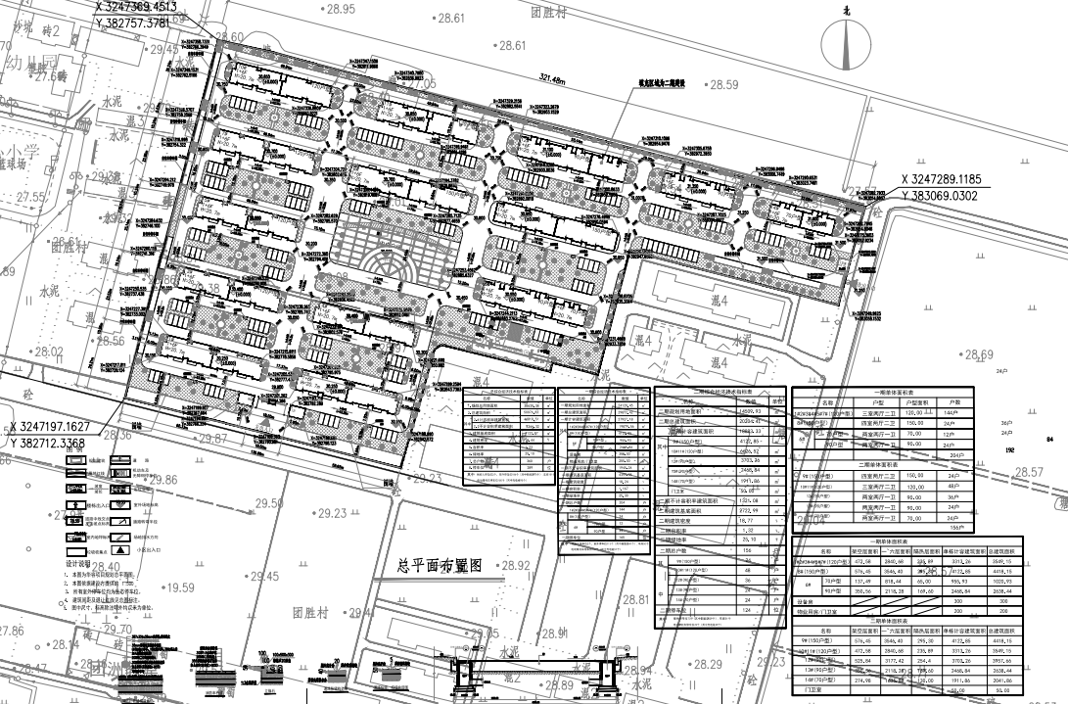
安置区一期
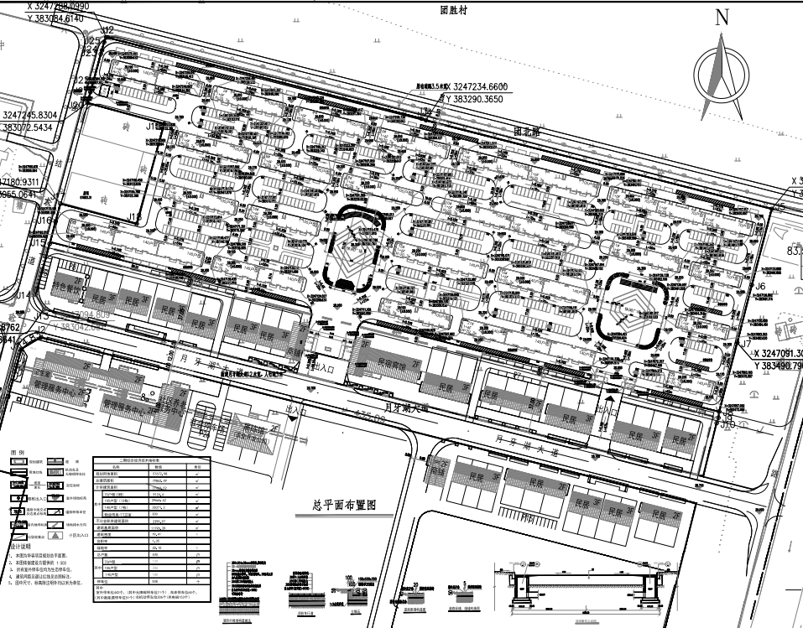
安置区二期

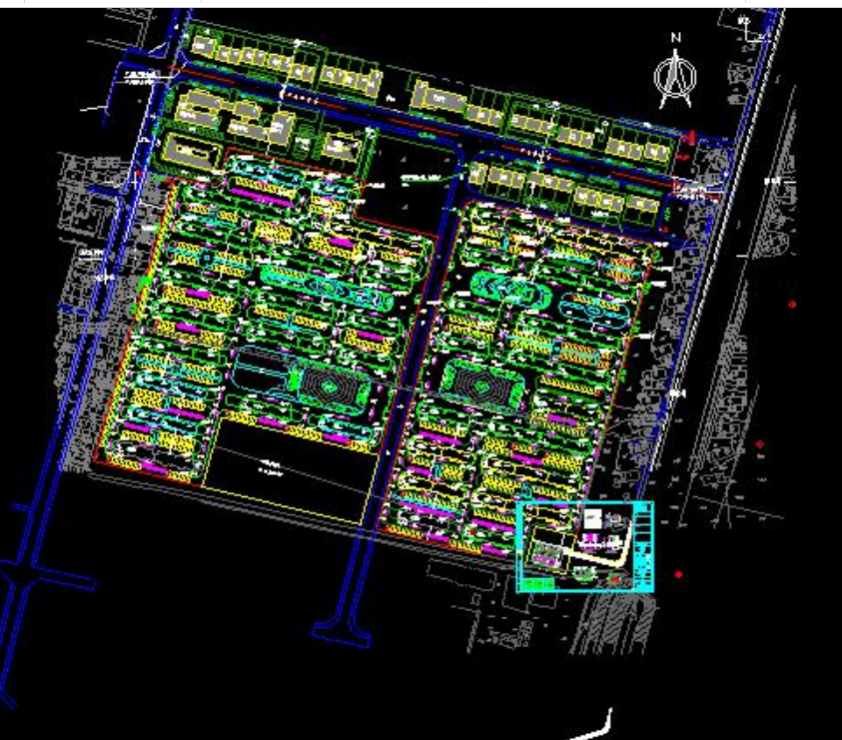
安置区三期及配套污水处理厂

附图3 项目周边环境及敏感目标图

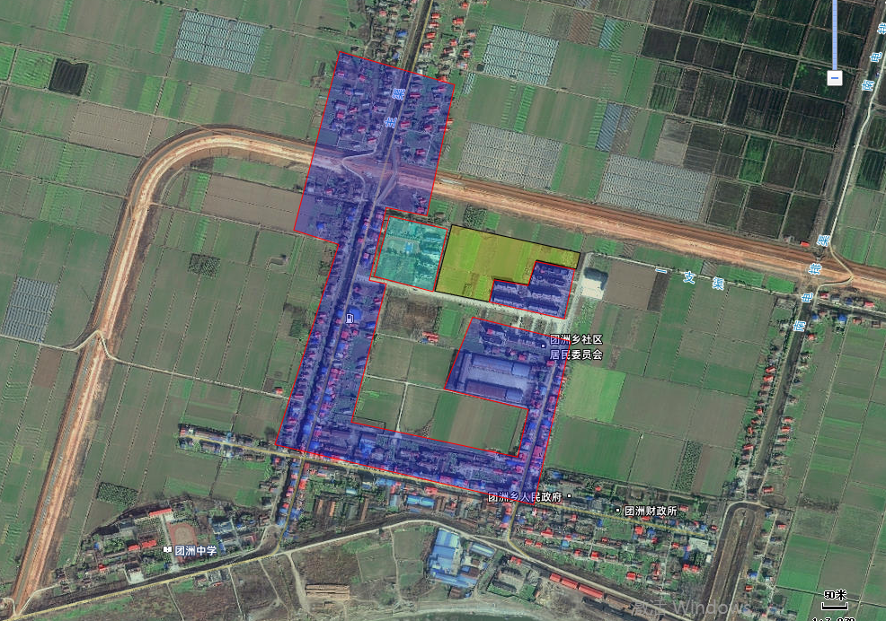
安置区一期
团洲乡中心小学
团洲乡居民散户
花园小区
安置区一期
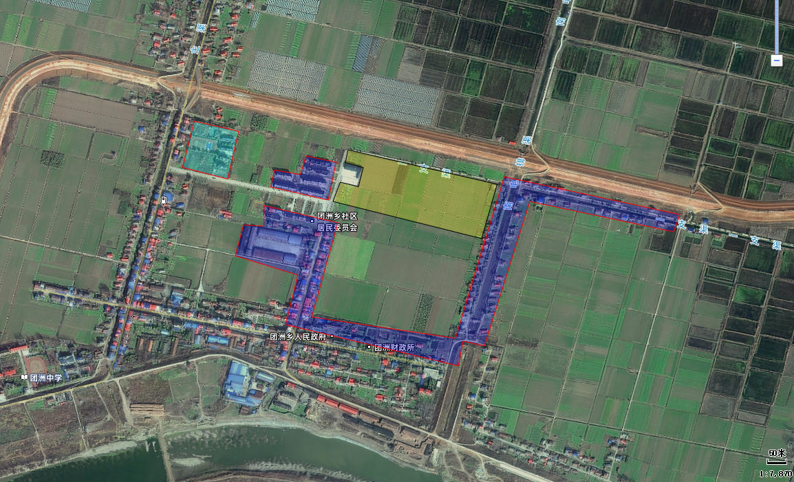
安置区二期
安置区二期
花园小区
团洲乡中心小学
团洲乡居民散户

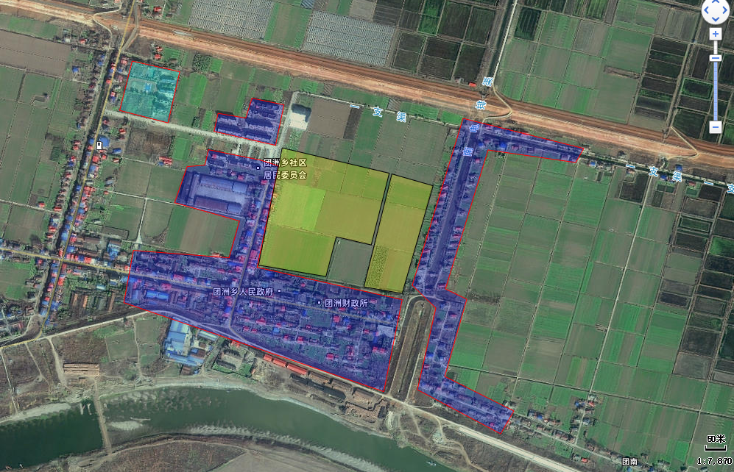
团洲乡居民散户
团洲乡居民散户
花园小区
团洲乡中心小学
安置区三期
安置区三期级配套污水处理站

附图4 噪声监测布点图
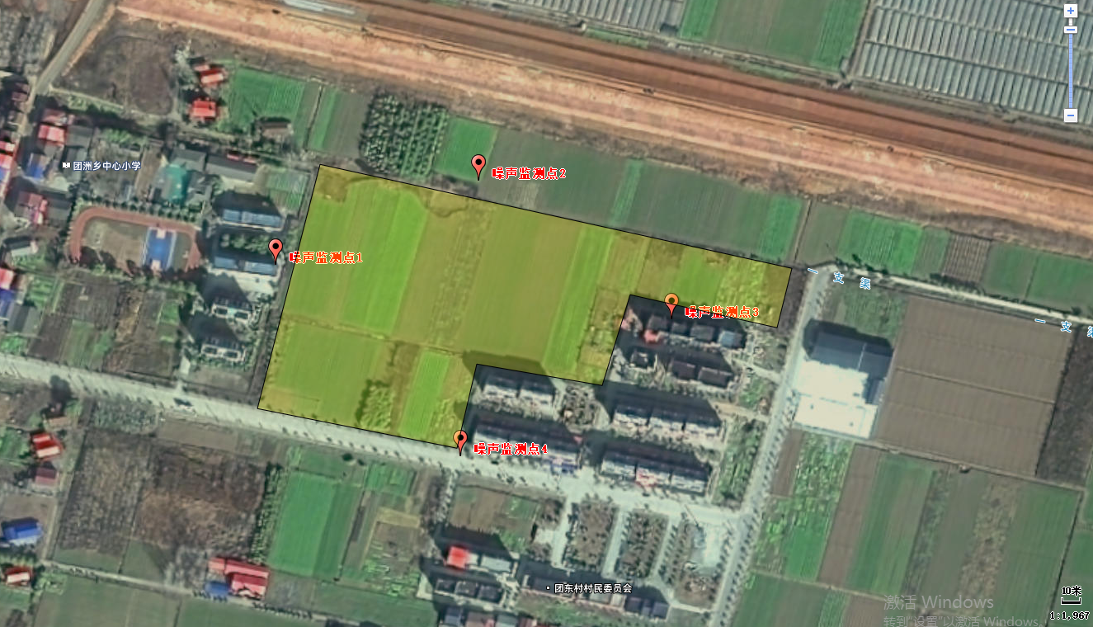
安置区一期
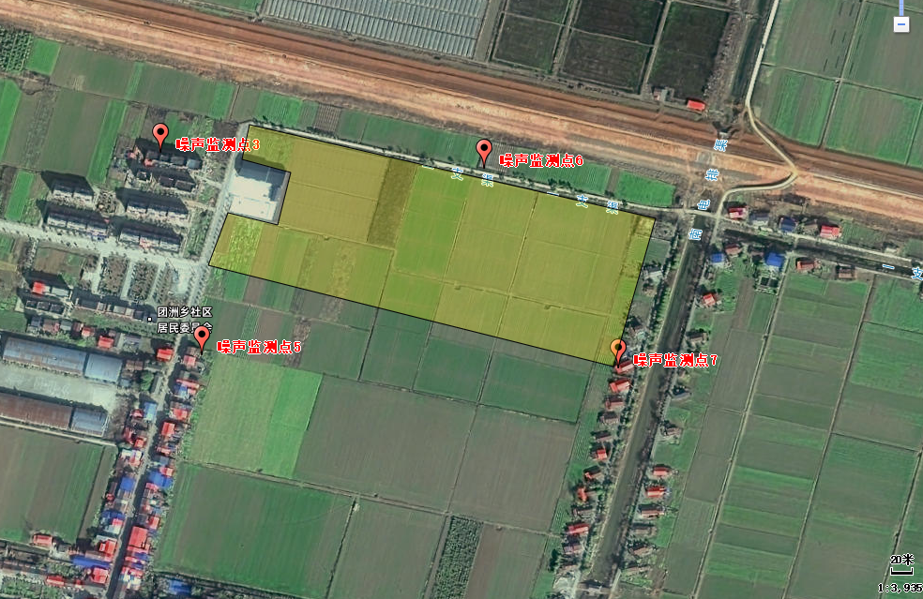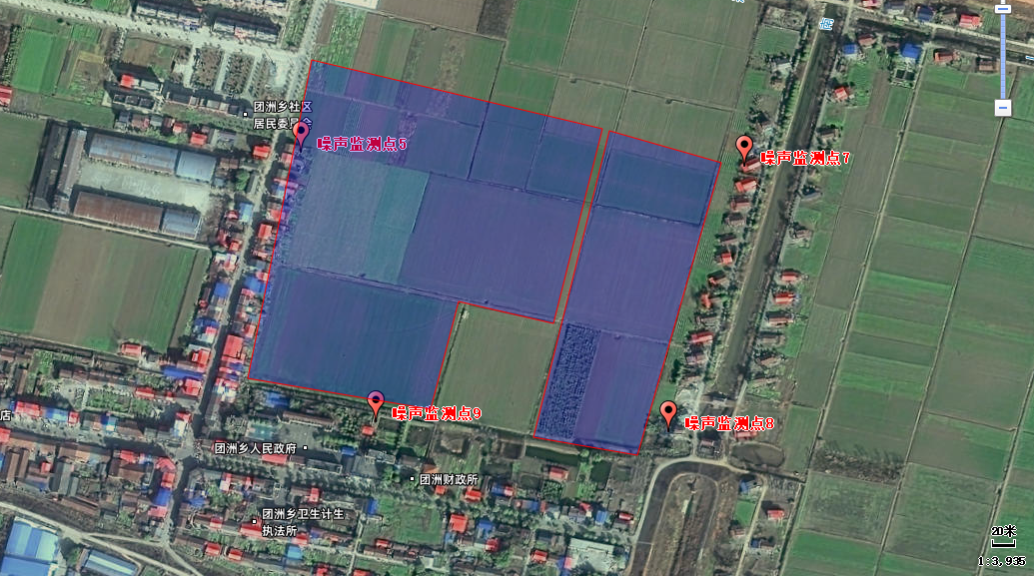
安置区二期
安置区三期级配套污水处理站

附图5 本项目与湖南东洞庭湖国家级自然保护区位置示意图（调整前及调整后）
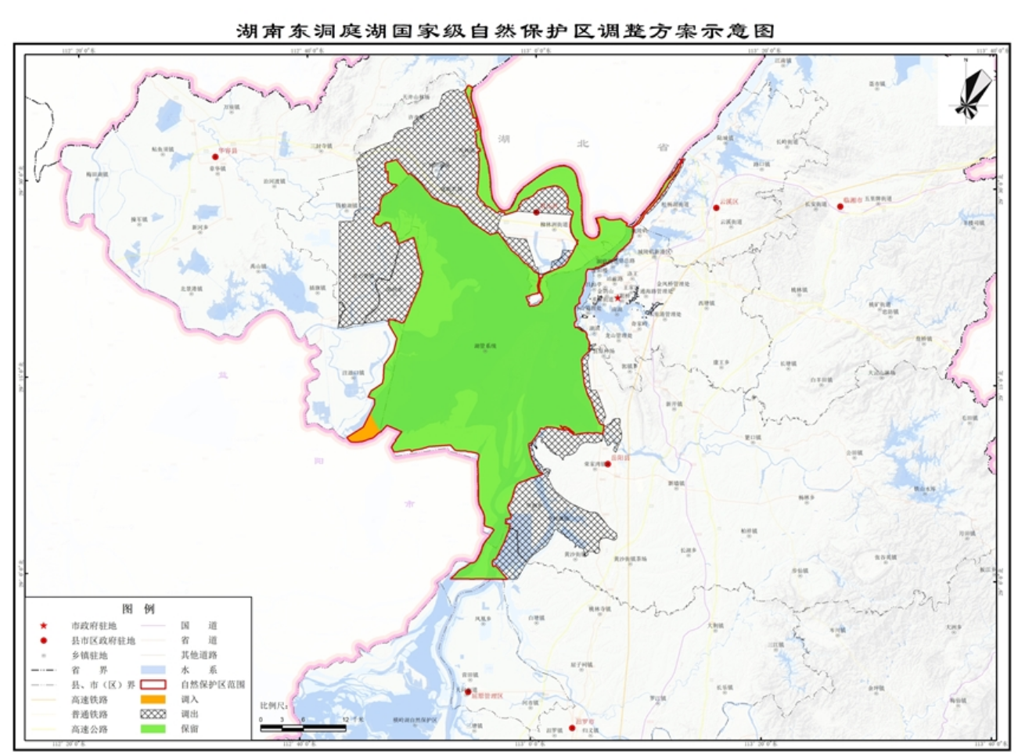
项目所在地
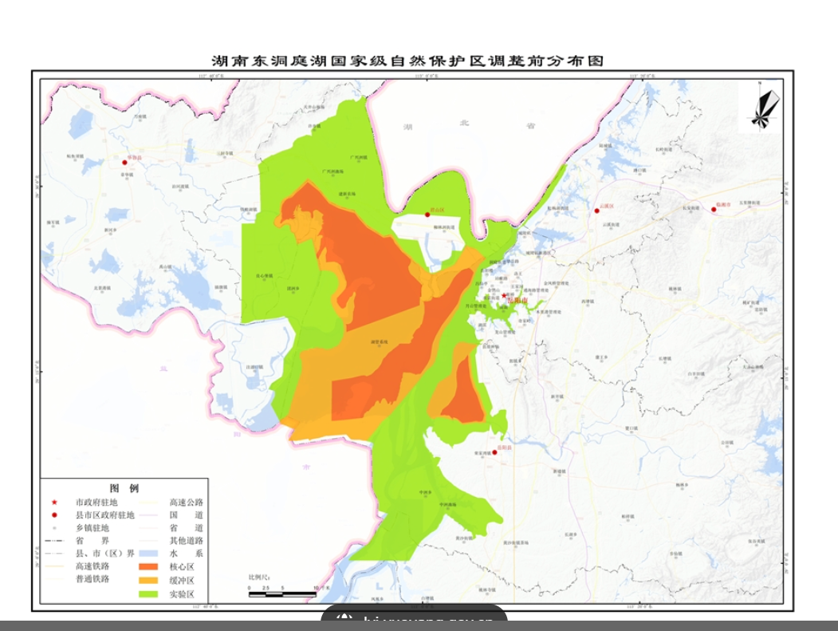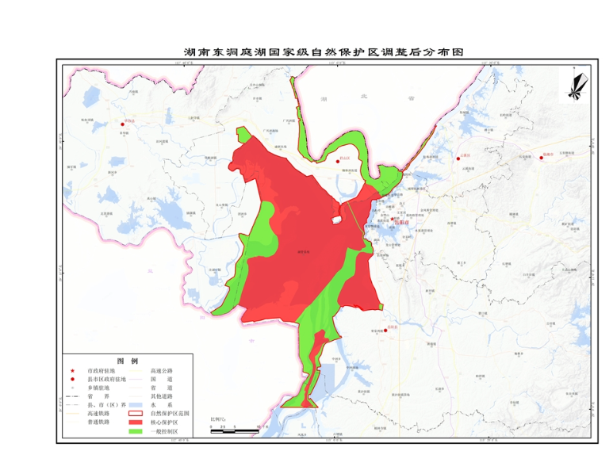
项目所在地
项目所在地

附图6 项目及周边土地利用现状图
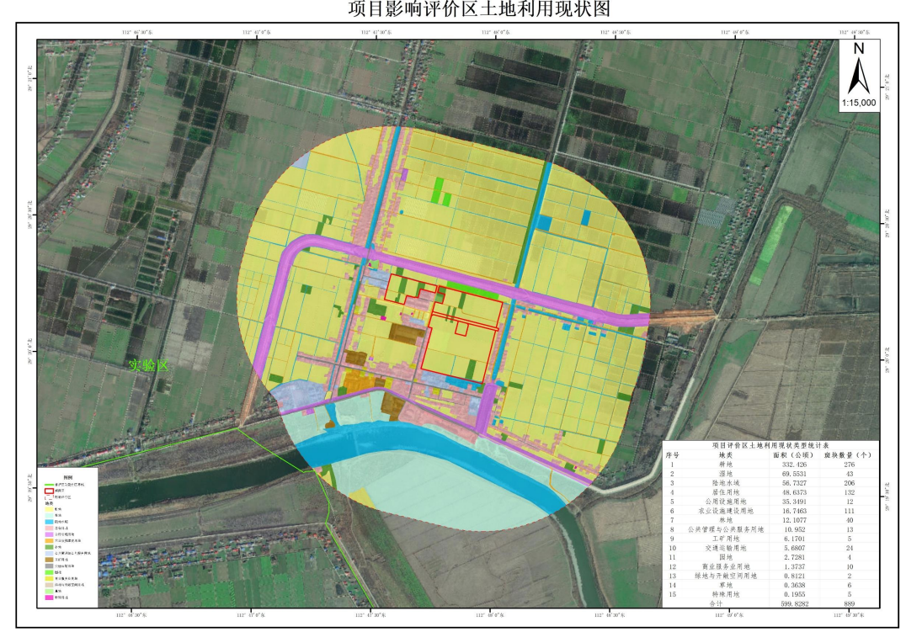

附图7 项目及周边区域植被分布图
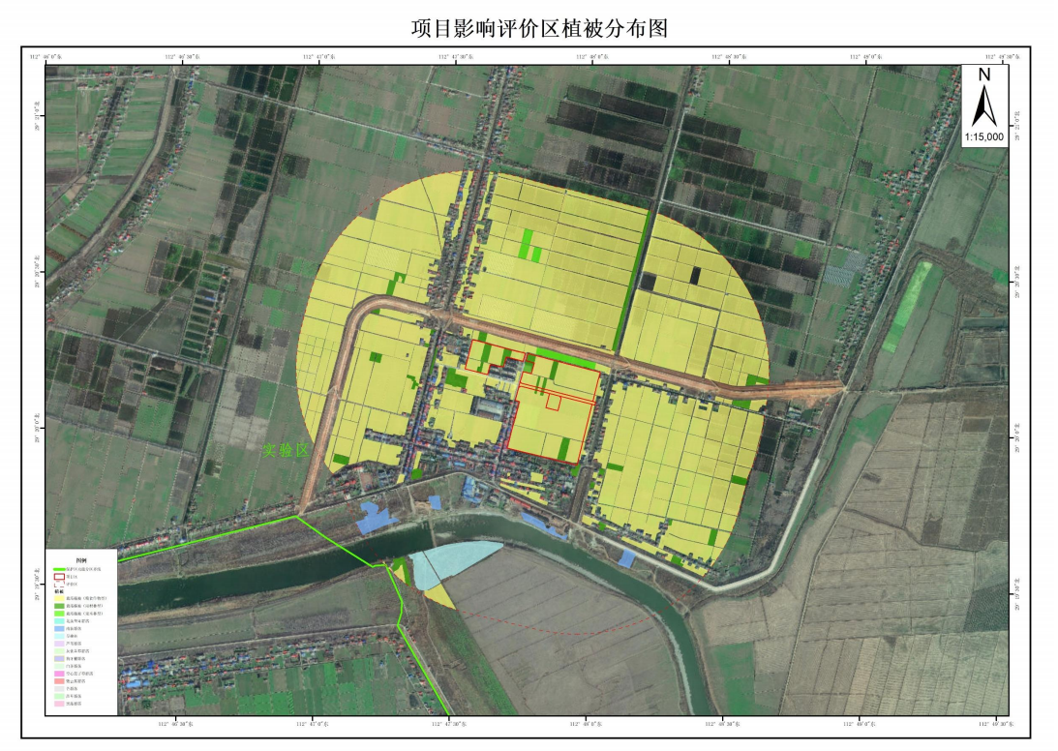

附图8 项目三区三线套合图
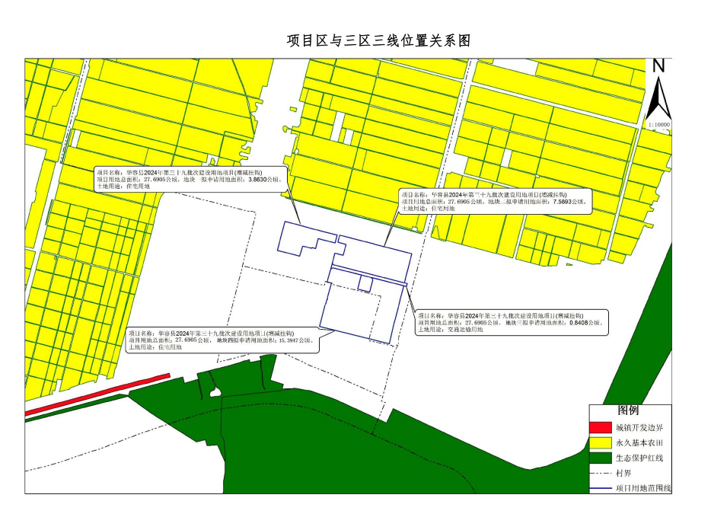

附图9 项目调查样方调查分布图
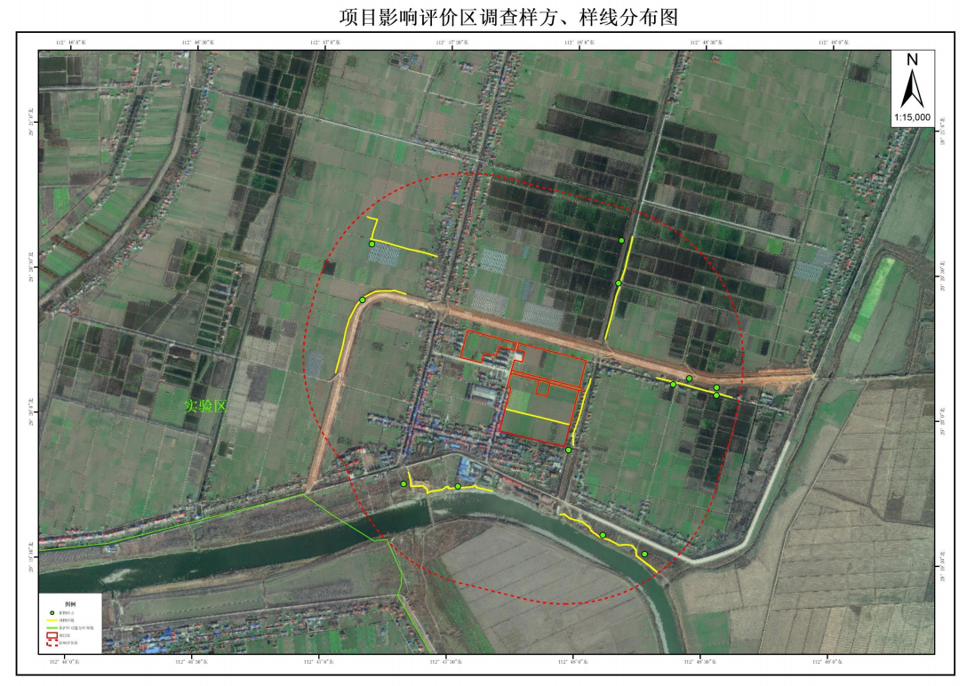

附件

附件1 环评委托书
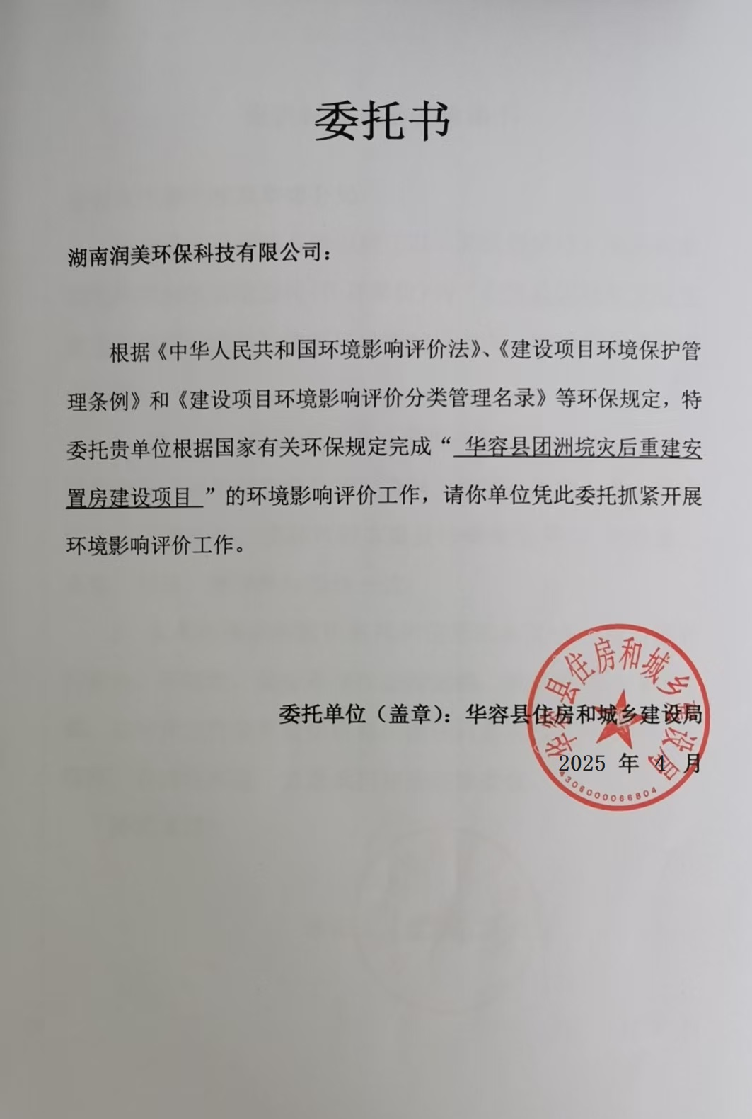

附件2 营业执照
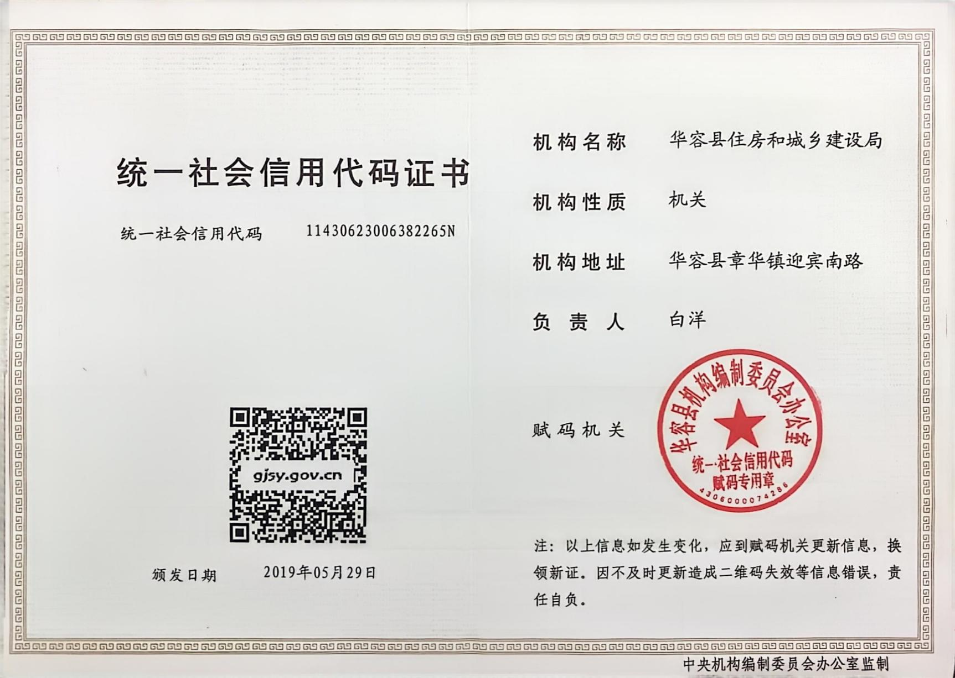

附件3 用地证明材料
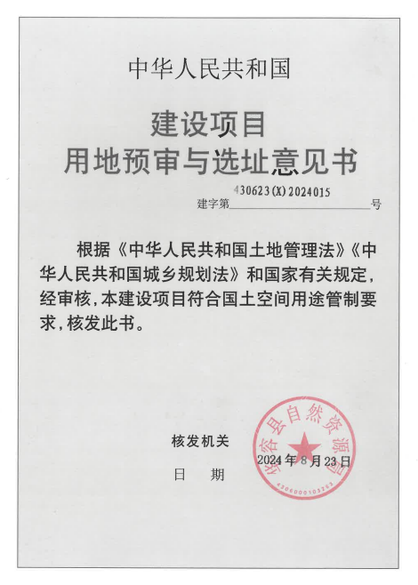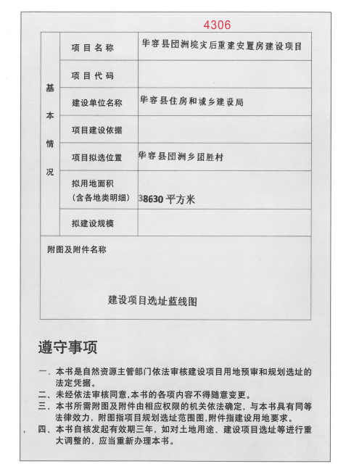

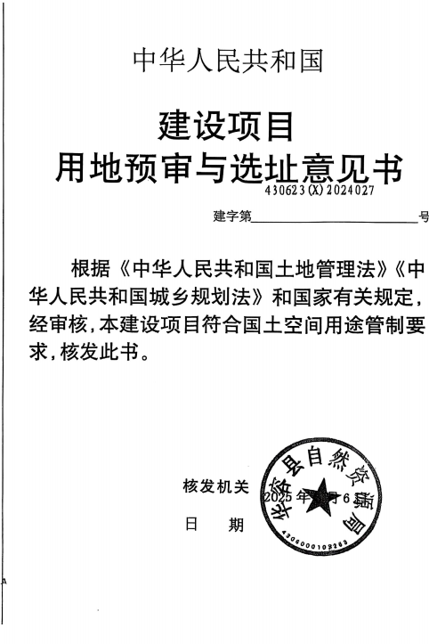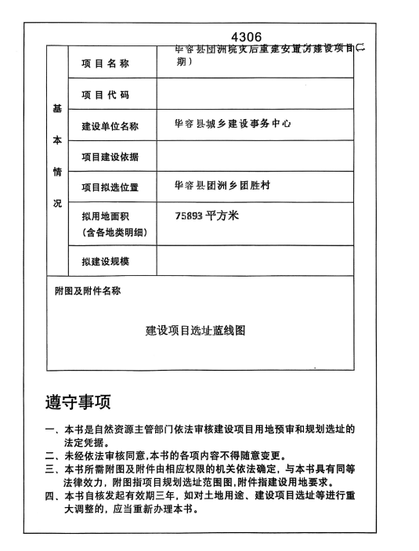

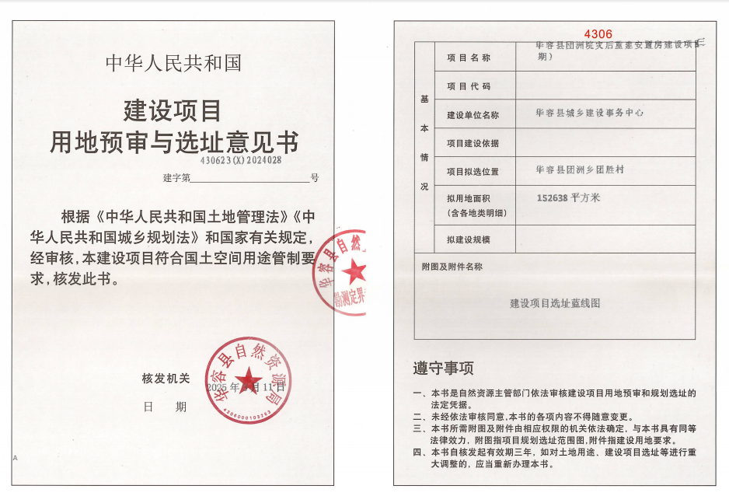
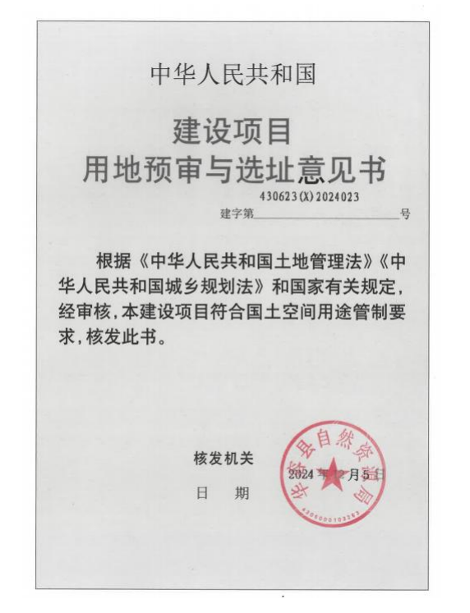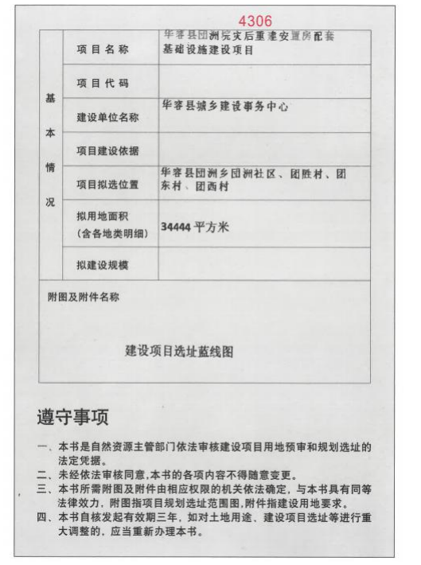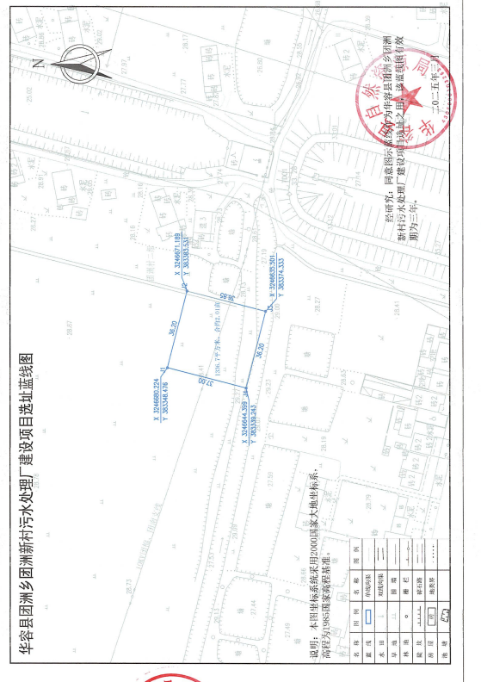

附件4、华容县住房和城乡建设局关于华容县团洲垸灾后重建安置房建设项目的审查意见
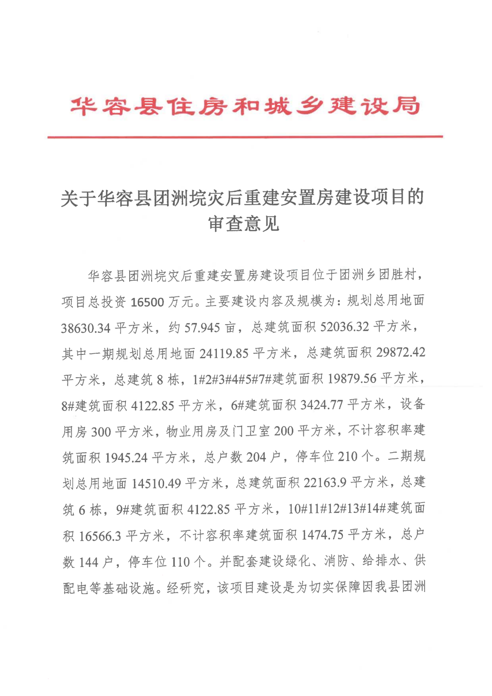


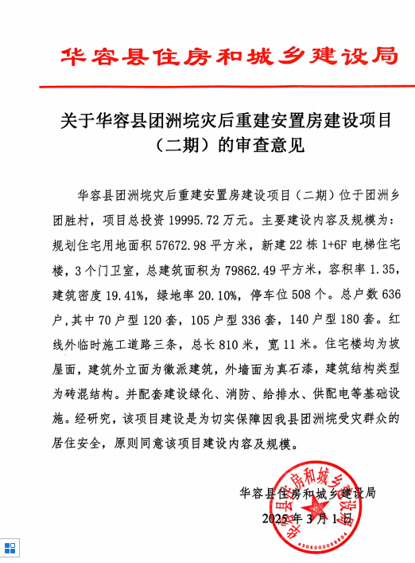

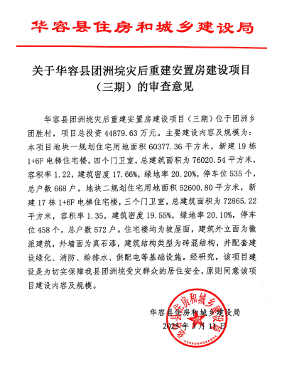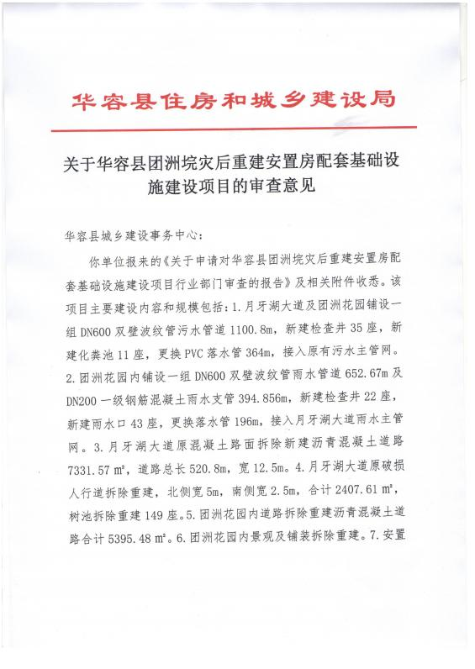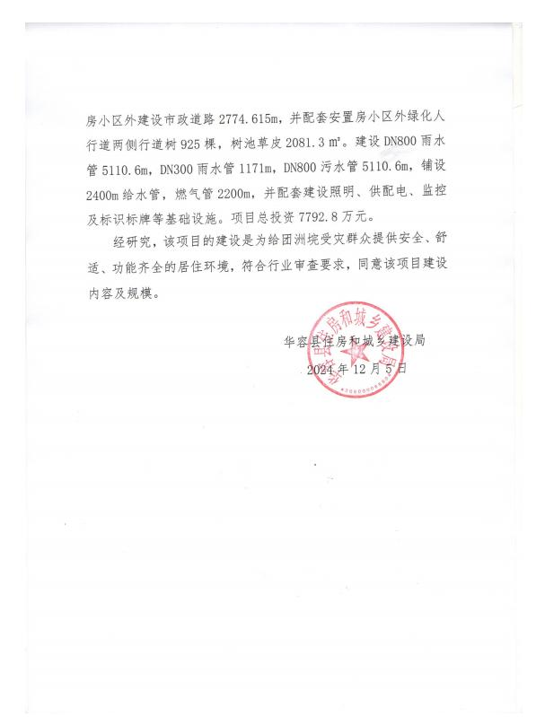

附件5 生物多样性影响评价报告
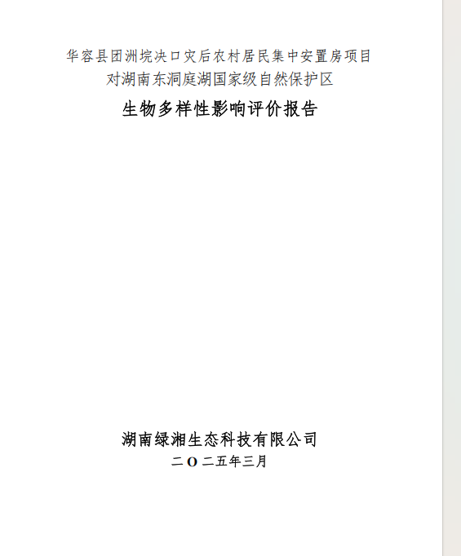
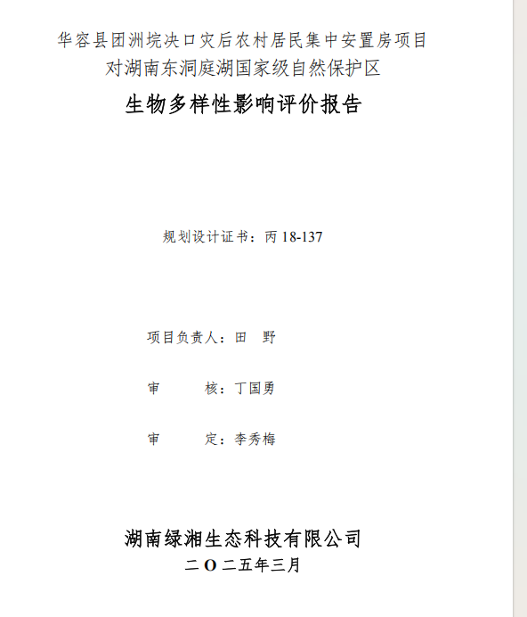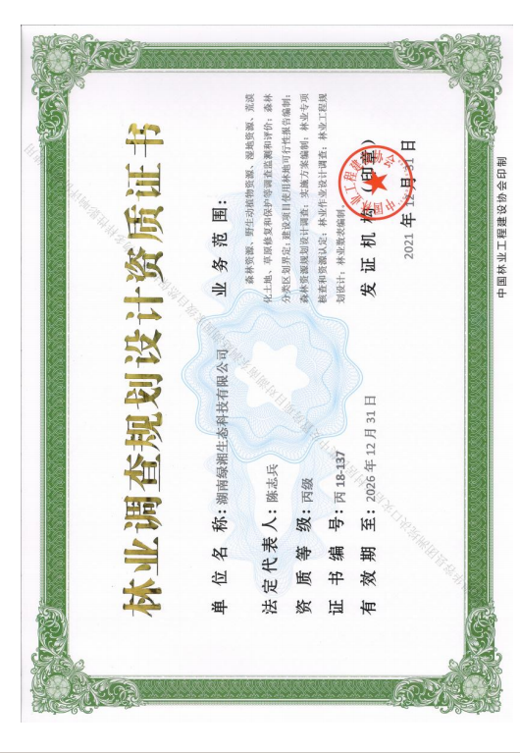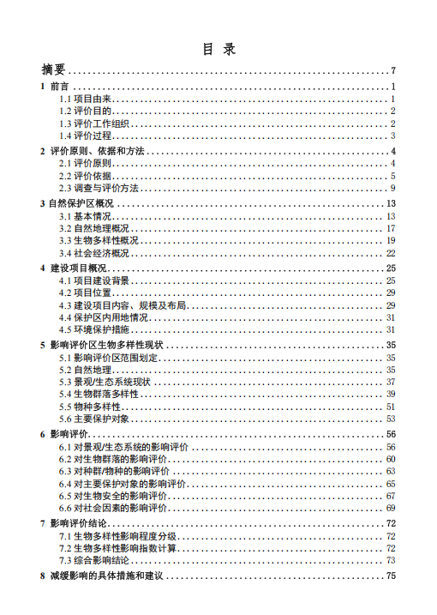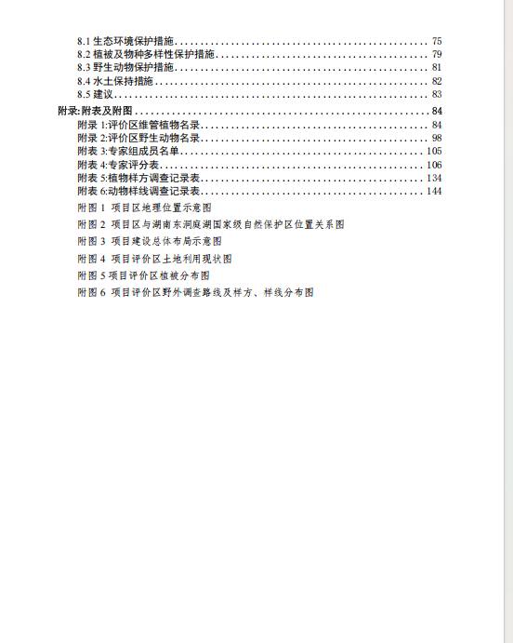

附件6 林业局关于华容县团洲垸灾后重建安置房建设项目的意见
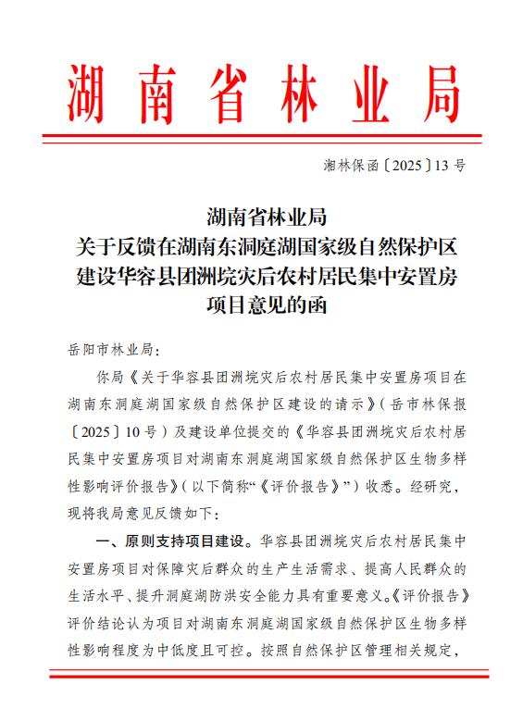

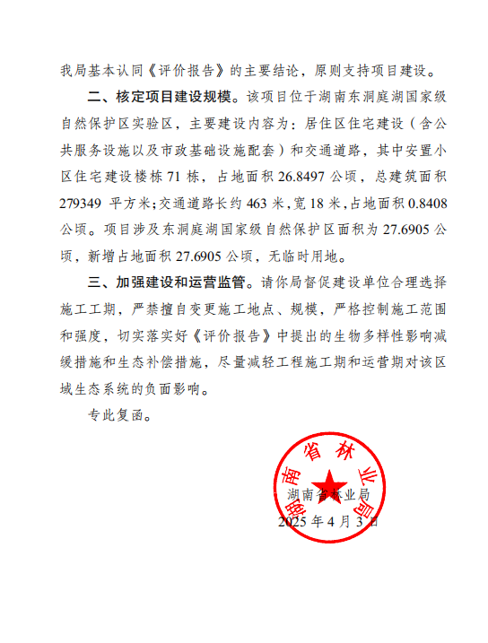
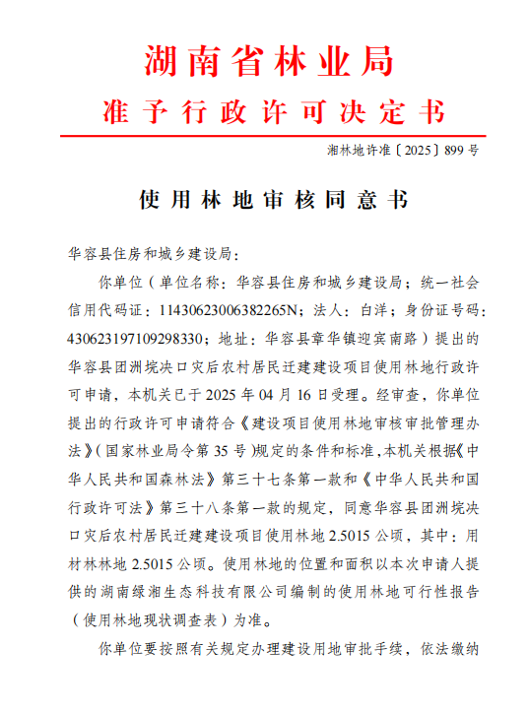
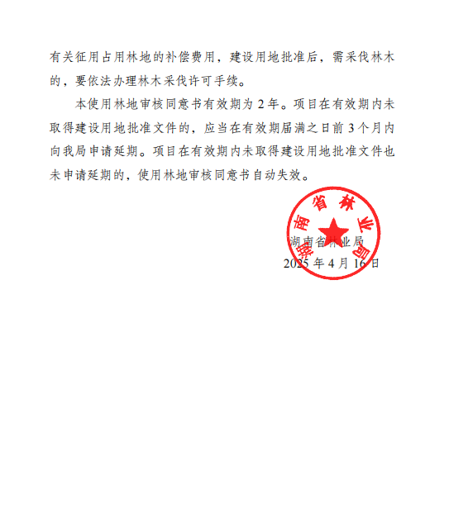

附件7 华容县人民政府县长办公会议纪要
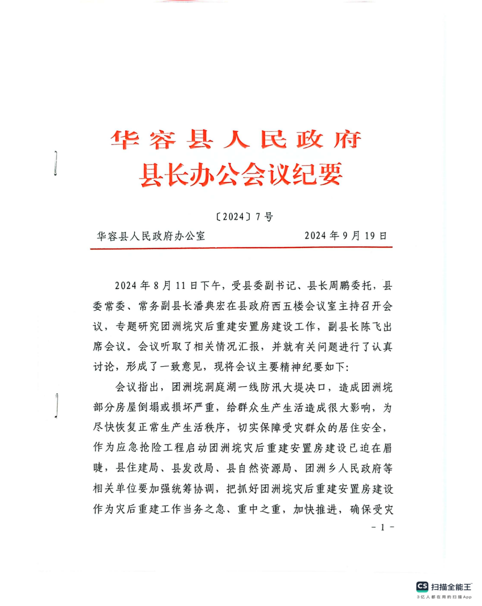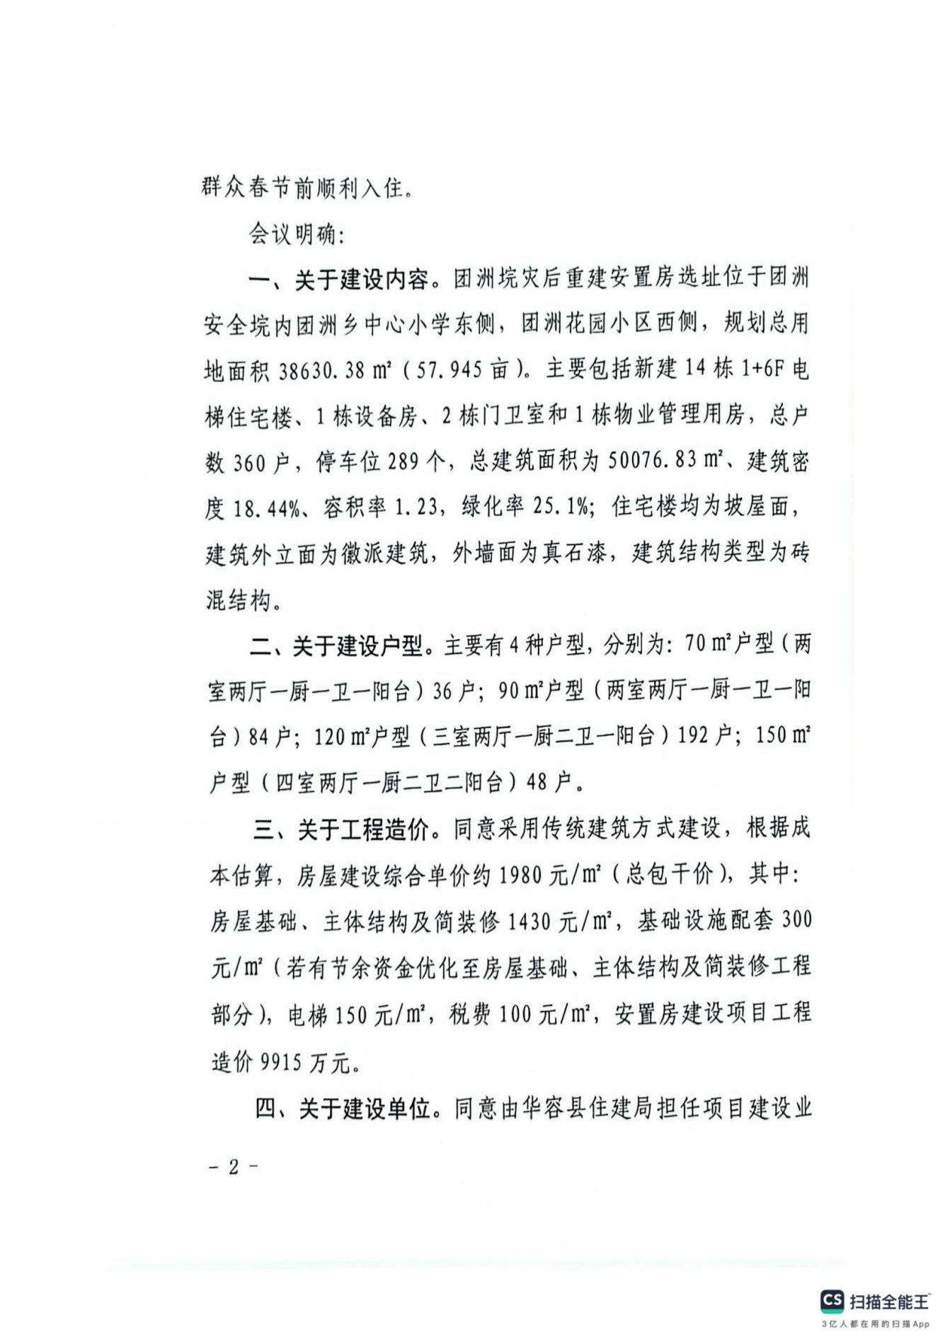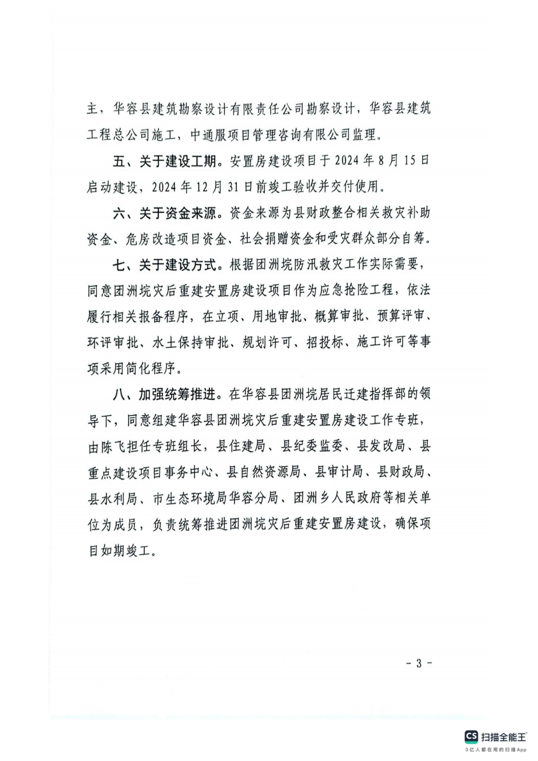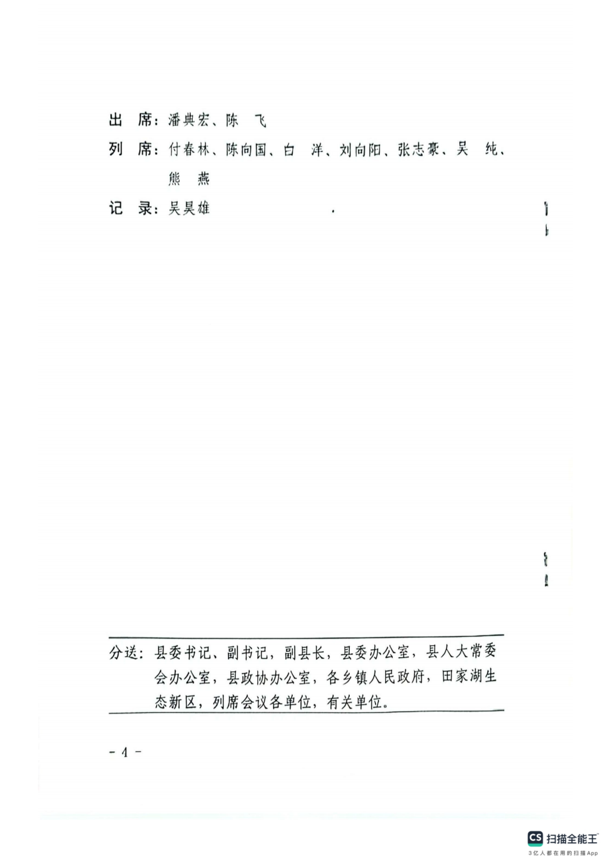

华容县团洲垸灾后重建安置房建设项目

生态环境影响专项报告

湖南润美环保科技有限公司

二〇二五年四月
目录
1总则 1
1.1项目由来 1
1.2评价目的和评价原则 1
1.3工作原则 2
1.4评价依据 2
1.5生态环境评价工作等级及范围 5
1.6评价因子筛选及评价重点 6
1.7生态环境保护目标 7
2项目工程分析 8
2.1项目概况 8
2.2工程建设内容 8
3生态环境现状调查与评价 9
3.1土地利用现状 9
3.2生态环境调查与评价 9
3.3建设项目所在地生态环境现状 12
4生态环境影响评价 28
4.1 施工期生态环境影响分析与评价 34
4.2 运营期生态环境影响分析与评价 37
5生态保护对策措施 39
5.1施工期生态保护措施 39
5.2营运期生态保护措施 41
6评价结论和建议 42
6.1评价结论 42
6.2评价建议 42
生态影响评价自查表 43

1总则

1.1项目由来
2024年7月5日下午，团洲乡团北村团洲垸洞庭湖一线堤防发生堤坝决口，团洲垸92.5%的面积被淹，平均水深约5m，遭受了严重的洪涝灾害，对农业生产造成了严重影响。此次灾害是由于持续强降雨和长江水位暴涨导致的，降雨量大幅超出往年同期，致使多个堤防和河道水位超过警戒线。团洲乡地处平原，地势低洼，水流排泄不畅，导致全乡多个村庄遭受了洪水袭击，形成大面积积水。
团洲乡大面积农田被洪水浸泡，水稻、玉米、大豆等农作物几乎绝收，农业生产受到严重打击；部分村庄的房屋被洪水侵入，泥石流和积水导致墙体倒塌或基础损坏，部分居民不得不转移至安全地点；多条乡村道路因洪水被冲毁或严重积水，交通受阻，物资运输和救援工作难以展开；供水、电力等基础设施受到破坏，部分村庄出现停水停电的情况，生活生产受到极大影响，部分村民被迫撤离，安置点紧急搭建，提供基本生活保障；此次洪涝灾害给团洲乡带来了巨大的经济损失，农业生产和居民生活均受到严重冲击，后续需要大规模的灾后重建工作。
在收到上级批复后，华容县迅速组织了前期研究、选址、规划等工作。项目的选址考虑了洪水灾害的影响因素，确保新建安置房地势较高，避开低洼易涝区域。同时，相关配套基础设施的规划设计也已经完成，包括供水、排水、电力、消防和道路系统，确保新建安置点具备良好的居住和生活条件。团洲垸此次洪涝灾害波及范围广、影响深远，造成了大面积农田绝收、基础设施损毁和居民房屋倒塌。受灾居民被迫转移，生活受到严重影响。为尽快恢复正常生产生活秩序，华容县政府决定启动团洲垸灾后重建安置房建设项目。
本项目即为团洲垸灾后重建安置房建设项目工程，因项目位于湖南东洞庭湖国家级自然保护区实验区范围内，根据《建设项目环境影响报告表编制技术指南（生态影响类）》表1专项评价设置原则表，本次评价设置生态专项评价。

1.2评价目的和评价原则
以保护优先、适度开发为基本原则，认真落实科学发展观，通过对评价区以及周围生态环境的调查，并对项目周围生态环境和对景区直接或间接影响进行分析和预测，论证生态措施可行性，并提出可操作的环境减缓生态保护对策，以达到经济开发与自然保护双赢的目标。

1.3工作原则
1、在构建社会主义和谐社会的重大战略思想指导下，以保护优先、适度开发为原则，落实科学发展观；
2、紧密结合《全国生态保护纲要》、《环境影响评价技术导则 生态环境》（HJ19-2022）；
3、优先保护生物多样性，以实现保护生态环境、保护珍稀物种；
4、突出生态保护与补偿措施的科学性与可操作性；
5、尽量利用现有资料，全面评估本项目对周围生态环境的影响。

1.4评价依据

1.4.1法律、法规文件
（1）《中华人民共和国环境保护法》（2015年1月1日起施行）；
（2）《中华人民共和国环境影响评价法》（2018年12月29日修正）；
（3）《中华人民共和国水污染防治法》（2018年1月1日起施行）；
（4）《中华人民共和国大气污染防治法》（2018年10月26日修正）；
（5）《中华人民共和国环境噪声污染防治法》（2022年6月5日修改）；
（6）《中华人民共和国固体废物污染环境防治法》（2020年9月1日起施行）；
（7）《中华人民共和国野生动物保护法》（2018年10月26日修改）；
（8）《中华人民共和国森林法》（2020年7月1日起施行）；
（9）《中华人民共和国土地管理法》（2020年1月1日起施行）
（10）《中华人民共和国水土保持法》（2010年12月25日修订）；
（11）《中华人民共和国野生植物保护条例》（2017年10月7日修改）；
（12）《中华人民共和国陆生野生动物保护实施条例》（2016年2月6日
修订）；
（13）《中华人民共和国森林法实施条例》（2018年3月19日起实施）；
（14）《建设项目环境保护管理条例》（2017年10月1日起施行）；
（15）《湖南省环境保护条例》（2019年9月28日修订）；
（16）《湖南省野生动植物资源保护条例》（2018年7月19日修正）；

1.4.2规章、规范性文件
（1）《建设项目使用林地审核审批管理办法》（国家林业局令35号，2015年5月1日实施）；
（2）《关于进一步加强生态保护工作的意见》（环发〔2007〕37号）；
（3）（关于进一步加强建设项目环境保护管理工作的通知）（环发[2001]19号）；
（4）《湖南省生态保护红线划定工作方案》（湘环发〔2016〕9号）；
（5）《湖南省建设项目环境保护管理办法》（2007年10月1日起施行）；
（6）《湖南省实施〈中华人民共和国水土保持法〉办法》（2018年7月修订）；
（7）《湖南省古树名木保护办法》（2022年3月12日施行）；
（8）《国家重点保护野生动物名录》，2021年2月11日施行；

1.4.3区划、规划
（1）《全国生态环境保护纲要》（国务院2000年11月26日）；
（2）《全国生态功能区划》（修编）（2015年11月）；
（3）《全国生态脆弱区保护规划纲要》（2008年9月）
（4）《全国主体功能区规划》（国发〔2010〕46号）；
（5）《中国生物多样性保护战略与行动计划》（2011~2030年）；
（6）《湖南省主体功能区规划》（2012年11月17日）；
（7）《湖南省生态功能区划》（2005年11月）；

1.4.4导则、标准、技术规范
（1）《建设项目环境影响评价技术导则 总纲》（HJ2.1-2016）；
（2）《环境影响评价技术导则 生态影响》（HJ19-2022）；
（3）《土地利用现状分类》（GB/T21010-2017）；
（4）《生态环境状况评价技术规范》（HJ192-2015）；
（5）《全国植物物种资源调查技术规定（试行）》（公告2010年第27号）；
（6）《全国动物物种资源调查技术规定（试行）》（公告2010年第27号）；

1.4.5相关技术材料
（1）《华容县团洲垸灾后重建安置房建设项目可行性研究报告》；
（2）华容县发展和改革局“关于同意变更华容县团洲垸灾后重建安置房建设项目可行性研究报告的批复”；
（3）项目建设单位提供的其他相关资料。

1.4.6参考资料
（1）《中国植被》（科学出版社，1980年）；
（2）《中国植物志》（科学出版社，1959-2004年）；
（3）《中国高等植物图鉴》（科学出版社，1972-1983年）；
（4）《中国动物地理区划》（科学出版社，2011年）；
（5）《中国动物志》（两栖纲、爬行纲、鸟纲、哺乳纲）（科学出版社，1978-2009年）；
（6）《中国两栖动物图鉴》（费梁，1999年）；
（7）《中国两栖纲和爬行纲动物校正名录》（赵尔宓，张学文等，2000年）；
（8）《中国爬行动物图鉴》（中国野生动物保护协会，2002年）；
（9）《中国鸟类图鉴》（中国野生动物保护协会，1995年）；
（10）《中国鸟类分类与分布名录（第二版）》（科学出版社，2011年）；
（11）《中国兽类野外手册》（湖南教育出版社，2009年）；
（12）《中国哺乳动物种和亚种分类名录与分布大全》（中国林业出版社，2003年）；
（13）《中国珍稀濒危保护植物名录（第一册）》（1987年2月）；
（14）《中国濒危珍惜动物名录》（2010年10月15日）；
（15）《国家重点保护野生植物名录》（2021年8月7日施行）；
（16）《国家重点保护野生动物名录》（2021年2月5日修订）。
（17）《湖南省地方重点保护野生动物名录》（2002年9月修订）；
（18）《湖南省地方重点保护野生植物名录》（2002年9月修订）；
（19）《湖南植被》（湖南科学技术出版社，1990年）；
（20）《湖南植物志》（湖南科学技术出版社，2000年）；
（21）《湖南树木志》（湖南科技出版社，2000年）；
（22）《湖南种子植物总览》（湖南科学技术出版，2002年）；
（23）《湖南动物志·两栖纲》（湖南科学技术出版社，2014年）；
（24）《湖南动物志·爬行纲》（湖南科学技术出版社，2014年）；
（25）《湖南动物志·鸟纲雀形目》（湖南科学技术出版社，2013年）；
（26）《湖南省野生动物资源概况》（张启湘，易伐桂，1996年）；
（27）《湖南省爬行动物区系与地理区划》（邓学建，叶贻云，1998年）；
（28）《湖南省生物多样性调查和评价研究报告》（长沙环境保护职业技术学院，2010年1月）；
（29）《湖南省鸟类迁徙通道示意图》（邓学建）；
（30）《我国森林植被的生物量和净生产量》（方精云，刘国华，徐蒿龄，1996年）。

1.5生态环境评价工作等级及范围

1.5.1评价工作等级
根据《环境影响评价技术导则-生态影响》（HJ19-2022），依据建设项目影响区域的生态敏感性和影响程度判定生态影响评价等级。
表1.5-1 生态影响评价工作等级划分表
评价等级 | 判定内容 | 备注
一级 | 涉及国家公园、自然保护区、世界自然遗产、重要生境时 | 涉及
二级 | 涉及自然公园 | 不涉及
不低于二级 | ①涉及生态保护红线时；②根据HJ2.3判断属于水文要素影响型且地表水评价等级不低于二级的建设项目；③根据HJ610、HJ964判断地下水水位或土壤影响范围内分布有天然林、公益林、湿地等生态保护目标的建设项目；④当工程占地规模大于20km²时(包括永久和临时占用陆域和水域)。 | 不涉及
三级 | 以上之外的 | 涉及湖南东洞庭湖国家级自然保护区
说明 | ①改扩建项目的占地范围以新增占地(包括陆域和水域)确定；②当评价等级判定同时符合上述多种情况时，应采用其中最高的评价等级；③建设项目涉及经论证对保护生物多样性具有重要意义的区域时，可适当上调评价等级。④建设项目同时涉及陆生、水生生态影响时，可针对陆生生态、水生生态分别判定评价等级。⑤在矿山开采可能导致矿区土地利用类型明显改变，或拦河闸坝建设可能明显改变水文情势等情况下，评价等级应上调一级。⑥线性工程可分段确定评价等级。线性工程地下穿越或地表跨越生态敏感区，在生态敏感区范围内无永久、临时占地时，评价等级可下调一级。⑦涉海工程评价等级判定参照GB/T19485。 | 不涉及
简单分析 | 符合生态环境分区管控要求且位于原厂界(或永久用地)范围内的污染影响类改扩建项目，位于已批准规划环评的产业园区内且符合规划环评要求、不涉及生态敏感区的污染影响类建设项目，可不确定评价等级，直接进行生态影响简单分析。 | 不涉及
根据HJ19-2022关于生态环境影响评价工作等级的划分，本项目生态环境影响评价等级应设定为一级。但参照《关于印发《涉及国家级自然保护区建设项目生态影响专题报告编制指南(试行)》的通知》(环办函[2014]1419号)“对于在国家级自然保护区范围内，生态影响较小，需要按照相关法规要求进行环境影响评价且编制环境影响报告表的建设项目，其《专题报告》应参照本指南并可适当简化。”由于本项目环评编制环境影响报告表，生态环境影响小，且本项目区域位于湖南东洞庭湖国家级自然保护区整合优化后的边界范围外，根据现场调查，项目周边均为农村生态系统，实际为城镇建成区域，生态环境实际并不敏感，所以本次生态环境影响分析在参照《环境影响评价技术导则-生态影响》（HJ19-2022）的基础上适当简化。

1.5.2评价范围和时段
根据《环境影响评价技术导则-生态影响》（HJ19-2022），生态影响评价范围应能够重复体现生态完整性，涵盖评价项目全部活动的直接影响区域和间接影响区域。本项目为房地产开发项目，占用地区涉及生态敏感区，因项目建设及运营过程中产生的污染较小，且结合项目周边生态敏感性，项目评价范围确定为项目占地边界外侧1000m以内的区域。
评价时段为施工期及运营期，因项目已建成，对施工期生态影响主要进行回顾性评价。

1.6评价因子筛选及评价重点
根据对本项目的工程特点、周边生态环境特征、工程的环境影响要素分析和识别，筛选出主要的环境影响评价因子，详见下表。
表1.6-1 生态影响评价因子筛选表
受影响对象 | 评价因子 | 工程内容及影响方式 | 影响  性质 | 影响程度
物种 | 分布范围、种群数量、迁徙通道和迁徙地 | 施工活动和工程运行造成区域动物趋避、动植物数量减少，工程施工、运行导致个体直接死亡 | 短期/可逆 | 弱
生境 | 生境面积、质量 | 工程占地包括临时、永久占地导致动植物原有生境直接破坏或丧失；工程运行对周边生境质量造成影响 | 长期/不可逆 | 中
生物群落 | 物种组成、群落结构等 | 施工活动引入外来植物、惊扰动物，造成区域生物群落的组成变化 | 长期/可逆 | 弱
生态系统 | 植被覆盖度、生产力、生物量、生态系统功能、完整性 | 工程占地、施工活动对农林业生产、土壤及地貌的影响，破坏了区域原有生境，造成植被损失，使生物量、生产力减少，影响生态系统功能、生态系统的完整性 | 长期/不可逆 | 弱
生物多样性 | 物种丰富度、均匀度、优势度 | 工程占地区开挖、建设等会扰动地表，破坏地表植物及植被，弃渣场以及临时施工场地（本项目弃渣场以及临时施工场地均设置于项目用地红线范围内，目前已恢复为绿化用地）平整、临时施工便道修筑等工程行为使土壤裸露、地表扰动对生物多样性的影响。跨河桥梁施工对水生生态环境的影响 | 短期/可逆 | 弱
生态敏感区 | 主要保护对象、生态功能 | 本项目涉及湖南东洞庭湖国家级自然保护区实验区范围 | 短期/可逆 | 弱
自然景观 | 景观质量 | 工程占地和工程运行造成区域自然景观的质量下降 | 长期/不可逆 | 弱
土地利用 | 地类面积 | 工程占地改变了区域原有土地利用类型和分布 | 长期/不可逆 | 弱
主要现状评价因子：野生动植物、植被、耕地、水土流失等。
主要影响评价因子：施工期为野生动物、植被、耕地、水土流失、景观、林地、土壤的影响；运营期为植被、野生动物、土地复垦及防护工程、绿化工程。

1.7生态环境保护目标
项目生态保护目标如下。
表1.7-1 主要生态环境保护目标
环保目标 | 与工程相对位置关系 | 影响因素 | 保护要求
陆生植物 | 项目主体工程以及施工场地、弃渣场周边 | 土地占用、施工期挖填方及弃土将造成植被的破坏及损失。影响时段为施工期 | 加强施工环境管理和监理，优化施工方式，减少对植被破坏，施工完成后及时对临时施工场地等进行植被恢复
陆生动物 | 项目主体工程以及施工场地、弃渣场周边 | 施工期对其生境的扰动 | 加强施工管理，优化施工时间
水生生物 | 本项目不涉及涉水施工 | / | /
湖南东洞庭湖国家级自然保护区实验区 | 项目位于实验区范围内 | 施工期对其自然环境的破坏 | 有效保护周边生态环境不受本项目影响

2项目工程分析

2.1项目概况
项目名称：华容县团洲垸灾后重建安置房建设项目。
建设性质：新建。
建设单位：华容县住房和城乡建设局。
建设地点：项目建设地点位于华容县团洲安全垸内团洲花园小区东侧，南电排渠西侧。
中心坐标：东经 112.798055；北纬29.335258。
项目投资：总投资89555万元，其中环保投资620万元，占总投资的0.69%，资金来源：县财政整合相关救灾补助资金、危房改造项目资金、社
会捐赠资金和受灾群众部分自筹。
占地面积：约276905m²。
建设进度：项目为灾后重建应急工程，为尽快使受灾人民恢复正常生产生活秩序，项目已提前施工，目前项目已建成，已有零星住户入住。

2.2工程建设内容
项目工程建设内容详见本报告表中第二章节。

3生态环境现状调查与评价
本项目与2025年3月委托湖南绿湘生态科技有限公司进行了《华容县团洲垸决口灾后农村居民集中安置房项目对湖南东洞庭湖国家级自然保护区生物多样性影响评价报告》并已通过湖南省林业局审查（详见附件中 湘林保函〔2025〕13号文件），本次生态环境现状评价部分引用该评价报告中相关内容。

3.1土地利用现状
根据规划，本工程项目永久占地276905m²，占地类型主要为耕地，该项目建设用地占用耕地面积24.1634 hm²、林地2.5014hm²、农业设施建设用地0.4273 hm²、陆地水域0.4350hm²、居住用地0.1595hm²、公共管理与公共服务用地0.0020 hm²、绿地与开敞空间用地0.0012hm²、交通运输用地0.0007m²。项目施工场地、施工便道及弃渣场等临时工程均设置本项目用地红线范围内（现已恢复为安置区内绿化用地），未额外占用土地等。
项目不涉及国家公园、风景名胜区、饮用水水源保护区、永久基本农田、基本草原、自然公园（森林公园、地质公园、海洋公园等）、重要湿地、天然林、重点保护野生动物栖息地、重点保护野生植物生长繁殖地等，不占用国家一级生态公益林。主要涉及生态敏感目标为湖南东洞庭湖国家级自然保护区实验区。

3.2生态环境调查与评价
本项目位于华容县团洲乡，用地范围位于低山地带，项目区域所在区域以农村生态系统为主，受人类活动影响相对较大，评价范围内主要为农作物和村落，区域无珍稀野生动植物分布。整体上，项目区域生态环境现状呈现农业生态特征，实际生态环境敏感度一般。

3.2.1生态现状评价方法
总体评价采用实地野外考察与室内资料分析相结合、全线普查与重点取样相结合，并走访周边村民和政府单位工作者，利用已有的各类资料和野外考察的资料分区分段对评价区生态环境现状和工程建设施工及运营过程中将对周边植被、植物资源、珍稀植物资源、动物资源、珍稀保护动物资源等生态环境因素的影响进行评价。
1、资料收集
收集整理评价区及邻近地区的现有生物多样性资料，在综合分析现有资料的基础上，确定实地考察的重点区域及考察路线。
2、现场调查
现场调查方法及相关内容主要引用于《华容县团洲垸决口灾后农村居民集中安置房项目对湖南东洞庭湖国家级自然保护区生物多样性影响评价报告》。
（1）植物群落调查
由于项目占用区植被多为次生植被，主要为农作物和村落，均为常见人工植物群落，无自然植物群落存在，本次未对项目占用区内进行群落调查。
项目占用区外评价范围内植被调查采用样方和样线相结合的调查方法。首先在评价区 1:1 万的地形图结合无人机航片初步确定野外调查样线及样方，然后实地调查。每种植被类型均采用法瑞学派样方调查法，乔木取200～40 m²的样方调查，灌丛取25～100 m²的样方调查，草丛取1～4 m的样方调查，记录样方内的所有植物种类、物种优势度、群落平均高度、群落郁闭度或盖度 等，并用 GPS确定样方地理坐标。通过分析统计样方调查数据，划分评价区内的植被类型，找出评价区内分布最典型的植被类型，并对其植物群落结构组成进行描述分析。
（2）植物多样性调查方法
植物多样性调查采用基础资料收集与野外调查相结合的调查方法，野外实地调查时采用样线法和样方法，记录植物的种类、多度、生境特点等信息。重点调查划定工程区的植物多样性，一般调查划定工程区之外的评价区的植物多样性。主要调查内容包括维管植物、珍稀保护植物和古树名木等。发现国家和省级重点保护野生植物、IUCN 红皮书附录植物以及省级特有植物，准确记录地理坐标，并对其进行数量统计和生境描述。
（3）陆生野生动物调查
1）文献资料查阅法
查阅当地的有关科学研究和野外调查资料。比照相应的地理纬度和海拔高度，对照相关的研究资料，核查和收集当地及相邻地区的相关资料。
并且结合国家林业和草原局中南调查规划设计院编写的《湖南东洞庭湖国 家级自然保护区总体规划（2016～2025）》，参考《湖南省两栖动物区系与地理区划》、《湖南省爬行动物区系与地理区划》、《湖南鸟类名录》、《湖南省重点保护兽类种类及分布》等系列论文及当地的区、县市志和林业志等书籍，再结合本次进行的野外考察以及对当地村民和林业工作者的访问，确认评价范围内的野生动物种类及资源现状。
拟定评价区野生动物名录。
2）访问调查法
访问调查对象主要是对脊椎动物识别有一定经验当地居民和保护区工作人员，通过询问他们近 5 年在项目评价区观察到的动物实体和活动痕迹，采用对照野生动物图谱、生物学特征等相关识别手段进行判定。调查农贸市场、餐馆、了解物种种类后，再根据特征进行物种判定或查阅资料确定访问到的物种。
（3）样带调查法
①两栖爬行动物调查
两栖、爬行动物调查主要采用常规路线调查，同时辅以样带法、访问法等。在不同生境设置长度不等的样带，晚上用手电、头灯等照明工具沿固定样线进行调查。记录发现点生境特征及样带长度，并用专业数码相机对物种及生境进行拍照，供物种鉴定和内业整理时参考。根据《中国两栖动物及其分布彩色图鉴》(费梁，2012)，湖南动物志(两栖纲)(沈猷慧等, 2014)，《中国蛇类》(上、下册)、湖南动物志(爬行纲)、《中国爬行动物图鉴》，《湖南省两栖、爬行动物物种多样性及其受危等级评估》（高志10伟，2022）等参考书对物种进行鉴定分类，地理区划参考《湖南省两栖动物调查及区系分析》(沈猷慧，1983)和《中国动物地理》(张荣祖，2011)。
②鸟类调查
鸟类调查主要采用样带法，结合样点法和访问调查法。样线法主要采用可变距离样带法，根据调查区域的地形地貌和鸟类栖息地类型，设置不同长度的样带沿布设的固定样线徒步行走，对观察到的鸟类使用专业数码相机对其生境及物种进行拍照，并用平板电脑中的奥维软件记录样线起点、终点坐标和样线长度等信息。同时访问当地有经验的老猎人和村民，详细了解该地区鸟类资源状况。根据《中国鸟类图鉴》、《湖南省动物志.鸟纲雀形目》、《中国鸟类分类与分布名录》(第四版)等参考书对物种进行鉴定。
③兽类调查
兽类调查主要采用样带法、访问调查法和文献查阅法。依据不同的海拔、不同生境选取观察路线，统计路线两边兽类的足迹、粪便、叫声、活动迹象以及活体的活动情况等。同时走访当地有经验的居民和保护区工作人员，根据访问调查结果再结合相关文献来确定兽类物种名录。
④鱼类调查
首先查阅相关文献，了解项目评价区内的水文等自然条件，同时走访当地村民和农贸市场，确定鱼类名录。
（4）景观调查
利用地形图、近期卫星影像图、无人机航片与2022年林草湿“一张图”，对项目区与影响评价区的景观类型进行区划，并记录。

3.2.2 项目区域生态环境现状
（1）主体功能区
根据《湖南省主体功能区规划》，本工程位于国家级重点开发区，项目占地涉及建设项目环境影响评价分类管理名录（2021 年版）中提及的生态环境敏感区：第三条（一）中的全部区域：湖南东洞庭湖国家级自然保护区。
（2）生态功能区
根据《全国生态功能区划》（修编版），全国生态功能区划体系分为3个大类、9个小类、242个生态功能区，项目所在区域位于II-01-22湖南中部丘陵农产品提供功能区，属于产品提供大类，农产品提供小类。
（3）地形地质
岳阳市华容县团洲乡位于中国湖南省的东部，是一个典型的南方丘陵地区。团洲乡位于长江中游的洞庭湖区南缘，属于扬子地台的南缘部分。该地区地质构造复杂，多种地质构造单元交错分布。该地区经历了多次构造运动，主要受印支运动和燕山运动的影响，形成了多样的地层和地质构造。前寒武纪地层主要由变质岩组成，如片麻岩、片岩和石英岩等。这些地层具有较高的强度和稳定性。古生代地层包括奥陶纪、志留纪和泥盆纪的沉积岩，如灰岩、页岩和砂岩等。这些地层在地质构造活动中形成了复杂的褶皱和断裂。中生代地层主要是三叠纪和侏罗纪的沉积岩，如红色砂岩、泥岩等。这些地层多为河湖相沉积，厚度变化较大。新生代地层包括第三纪和第四纪的沉积物，如粘土、砂砾石和黄土等。这些地层主要分布在低洼地区和河谷地带，厚度较小但广泛分布。褶皱构造团洲乡的地层受多次构造运动影响，形成了明显的褶皱构造。主要表现为轴向东西走向的紧闭褶皱，这些褶皱在地表常形成丘陵和山脉。该地区存在多条断裂带，主要为北东向和北西向断裂。断裂活动频繁，导致地层错动和破碎，对地质稳定性产生一定影响。团洲乡的地质构造还包括多个沉积盆地和河流沉积体系，这些构造在地表形成了平原和洼地，为农业和城市建设提供了良好的地质条件。因为地形多丘陵和山区，降雨量丰富，加上地质构造复杂，容易发生滑坡和崩塌等地质灾害。
（4）动物分布
陆生脊椎动物以禽类和鼠类为主；华容县团洲乡内有众多数量的沟、港、湖泊，浮游生物丰富，为鱼类的栖居、索饵、产卵和洄游提供了良好场所，淡水鱼产地。目前现有鱼类11目22科114种。未发现珍稀、濒危物种和国家、地方保护物种。
（5）植被分布
华容县团洲乡为主要农业产区，水田多种水稻，旱地多种油菜、棉花，其他有各类零星瓜果蔬菜等。
项目区域及周边未见古树名木及其他珍稀、濒危物种和国家、地方保护物种。
（6）水土流失现状
根据《土壤侵蚀分类分级标准》（SL190-2007），在全国土壤侵蚀类型区划中，项目区属于以水力侵蚀为主的类型区中的南方红壤丘陵区，其土壤容许流失量为500t/k㎡.a；项目区水土流失侵蚀形态以轻度水力侵蚀为主，水蚀又以面蚀为主，沟蚀次之。
1）华容县水土流失现状
根据2022年湖南省水土保持公报中（2022年湖南省水土保持率及水土流失面积表）华容县数据，水土保持率为99.26%，项目区所在的华容县水土流失面积为11.72km²，按水土流失强度分级为：轻度侵蚀面积10.34km²，占水土流失总面积的88.23%；中度侵蚀面积1.36km²，占水土流失总面积的11.60%；强烈侵蚀面积0.01km2，占水土流失总面积的0.09%；极强烈侵蚀面积0.01km²，占水土流失总面积的0.09%；剧烈侵蚀面积0.00km²，占水土流失总面积的0.00%；华容县水土流失面积见下表。
表3-1 华容县水土流失现状
水土流失面积（km²） |  |  | 11.72
水土流失强度 | 微度侵蚀面积（km²）
水土流失强度 | 轻度 | 面积（km²） | 10.34
水土流失强度 | 轻度 | 占水土流失面积比重 | 88.23%
水土流失强度 | 中度 | 面积（km²） | 1.36
水土流失强度 | 中度 | 占水土流失面积比重 | 11.60%
水土流失强度 | 强烈 | 面积（km²） | 0.01
水土流失强度 | 强烈 | 占水土流失面积比重 | 0.09%
水土流失强度 | 极强烈 | 面积（km²） | 0.01
水土流失强度 | 极强烈 | 占水土流失面积比重 | 0.09%
水土流失强度 | 剧烈 | 面积（km²） | 0
2）项目区水土流失现状
项目区侵蚀强度背景值：根据现场调查，植被主要作为水域及水利设施用地草地和其他草地，原生土壤侵蚀模数取500t/（km²·a）以下，属轻度流失。已造成水土流失的危害性调查：项目已完成工程建设，未发生重大水土流失危害事件。依据《土壤侵蚀分类分级标准》（SL190-2007），项目区属于以水力侵蚀为主的南方红壤平原区，容许土壤侵蚀模数为500t/（km²·a）。
湖南东洞庭湖国家级自然保护区
东洞庭湖国家级自然保护区位于长江中下游荆江江段南侧，地处湖南省东北部岳阳市境内，地理坐标为29°0′0″～29°37′45.7″N，112°43′59.5″～113°13′13.4″E之间。自然保护区北起长江湘鄂两省主航道分界线，南至磊石山，东至京广铁路，西至与南县交界。管理范围包括整个东洞庭湖水域及其近周平原岗地。
东洞庭湖国家级自然保护区成立于1982年，1992年成为我国首批加入《国际湿地公约》的六块国际重要湿地之一，1994年经国务院批准升格为国家级自然保护区，2018年经国务院（国办函[2018]19号）批准，调整了保护区范围与功能区划。保护区划分为核心区、缓冲区和实验区，保护区面积157627公顷，其中核心区面积33286公顷，缓冲区面积32369公顷，实验区面积91972公顷。东洞庭湖是世界自然基金会（WWF）确定的全球200个生物多样性热点地区之一，湿地生物资源丰富，是东北亚迁徙候鸟重要的越冬地和栖息地。保护区有鸟类356种，其中国家一级保护的有东方白鹳、黑鹳、白鹤等18种，二级保护的64种；有维管束植物486种；鱼类117种，其中国家一级保护的有白鲟、中华鲟2种；两栖类12种，爬行类11种，哺乳类31种，其中国家一级保护2种，即江豚和目前中国最大的自然野化种群麋鹿。2021年，洞庭湖越冬水鸟创历史新高达到28.8万只，麋鹿达到200余头，已成为最大的自然野化种群和稳定的东洞庭湖亚群。长江江豚持续增加，达到120多头。候鸟的欢歌、麋鹿的倩影、江豚的微笑已成为湖南生态文明建设的新名片。
1）植被：
植被以湿地植物为主，自然保护区范围因有丘陵岗地，也包括部分丘陵岗地的森林、灌丛类型，划分为7个植被型组（针叶林、针阔混交林、阔叶林、灌草丛、草甸型、沼泽型、水生植物型），63个群系（包括季节性群系）。保护区有维管束植物169科、541属、865种。其中蕨类植物24科、40属、63种，裸子植物7科、17属、22种，被子植物138科、484属、780种。自然保护区865种植物中，分布于湿地区域即水体、洲滩、湖堤等冲积土上的湿地植物共451种。典型的水生植物55种，其中挺水植物28种，浮叶植物7种，漂浮植物6种，沉水植物14种。
2）动物
自然保护区有野生脊椎动物共有5纲37目110科534种。其中，鱼类7目19科117种；两栖类2目5科11种；爬行类3目8科25种；鸟类17/18目55/64科348种；哺乳类7目14科33种。保护区独特的水域湿地环境，决定了该区动物类群具有喜湿或半喜湿性特征。构成该区生物地理动物群的主体为水禽和鱼类，而绝大多数为迁徙性鸟类和洄游性鱼类，形成了复杂的区系特征，同时集中了许多珍稀濒危物种，且濒危物种还具有相当的数量，对于保持湿地生物多样性具有重要意义
3）景观资源
壮丽的湿地景观：洞庭湖纳湘江、资江、澧水、沅江四水，吞吐长江，浩浩荡荡，横无际涯，天水一色，云蒸霞蔚，气象万千，波澜壮阔的八百里洞庭胜景依稀呈现；秋冬时节，水退滩现，形成独特的湖中湖，各显峥嵘，条条水道将星罗棋布、大小不等、形状各异的湖泊连贯成串，形似一条壮观的超级项链；在一望无垠的水际洲滩上，自由翱翔的鸟群追风逐月，绵延不绝，潇湘八景之一的“平沙落雁”竞现眼前，令人心旷神怡，流连忘返。
丰富的生物景观：洞庭湖宽广的湖面，在地壳不断沉降与隆起的造地运动作用下，逐渐形成了不同的地形地貌和多样的湿地生态环境，从而孕育了丰富的植被群落和水生生物资源，为食性不同的百余种水禽提供了取之不尽的食物，成为冬侯鸟栖息的乐园。每到秋风劲吹的季节，成千上万的游禽和涉禽，飞越万水千山，从遥远的西北利亚、东北、西北等繁殖地成群结队来到洞庭湖湖区越冬。其数量之多，场面之壮观，品种之珍稀实属国内少有，为世人所瞩目。
（7）区域生态环境现状
项目影响区域内生态系统为以人工植被为主的农业生态系统以及镇区等人工生态系统，主要种植农作物和经济作物。区域内用地主要为荒地和农田，农田种植一季或两季成熟的农作物，主要为水稻、油菜、玉米等，受人为干扰作用很大。调查范围内植被类型和植被群落结构都比较单一，以农业系统为主，周边林地也受到一定的人为干扰。动物均为常见的鸟类、昆虫、啮齿类以及爬行类动物。区域内无特殊生态保护系统和珍稀濒危保护动植物分布。
本项目位于涉及湖南东洞庭湖国家级自然保护区实验区，属于生态敏感区。评价区属于城镇生态系统；评价区为亚热带常绿阔叶林区，陆生自然植被以樟科、壳斗科、山茶科、山矾科、冬青科和禾本科刚竹属植物为主，湖盆植被以禾本科、菊科、莎草科、蓼科、睡莲科、香蒲科、杨柳科植物为主；评价区周边主要为城镇建设用地，受人类活动的影响，大型陆生野生动物少;评价区范围内无需要保护的自然遗迹分布。
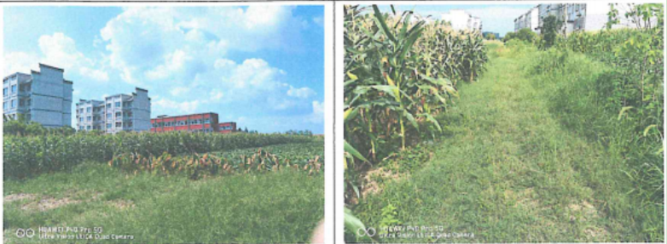
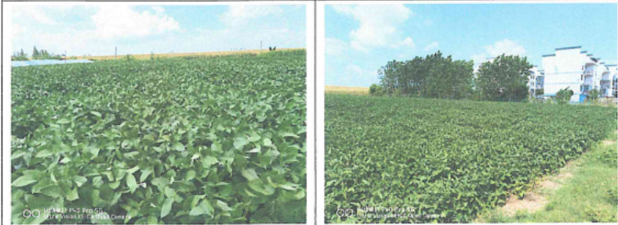
图3.1 区域内原有生态环境图
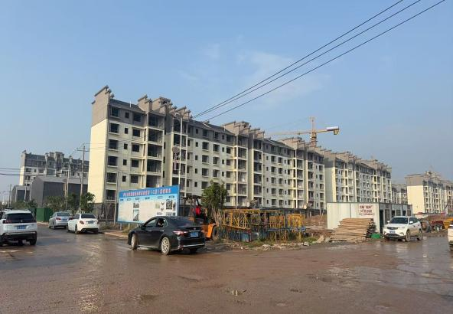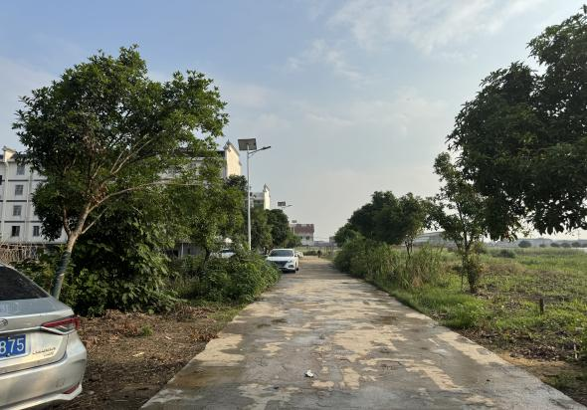
图3.2 区域内生态环境现状图
1）区域生态系统现状调查
本项目生态评价区范围内分布的生态系统类型主要为农村生态系统。
农村生态系统是城市居民与其环境相互作用而形成的统一整体，也是人类对自然环境的适应、加工、改造而建设起来的特殊的人工生态系统。农村生态系统不仅有生物组成要素(植物、动物和细菌、真菌、病毒)和非生物组成要素(光、热、水、大气等)，还包括人类和社会经济要素，是一种非常脆弱的生态系统，对其他生态系统有很大的依赖性。
2）植物及植物多样性调查
评价区植物分布现状：根据《中国植被》类型和区划解读《中华人民共和国植被图(1:1000000)》(中国科学院中国植被图编辑委员会，地址出版社，2007年):评价区范围属于亚热带常绿阔叶林区，陆生自然植被以樟科、壳斗科、山茶科、山矾科、冬青科和禾本科刚竹属植物为主，湖盆植被以禾本科、菊科、莎草科、蓼科、睡莲科、香蒲科、杨柳科植物为主。
由于项目所在区域土地开发利用程度较高，区内基本不存在原生植被，地表覆盖物以景观植被为主，兼有草丛和少量林木。项目评价区属于城市生态系统，受人为因素影响非常大。
评价区内植物多样性调查：东洞庭湖国家级自然保护区自然植被主要由湿生植物组成，植被类型依立地水分梯度变化呈圈带状成层分布格局。从陆地至水底依次出现的植被类型是:常绿阔叶林、落叶阔叶林、柳芦荻沼泽植被、苔草草甸、挺水植物、浮叶植物、沉水植物。同层植被组分比较一致，层间植物组分有较大差异。
本项目目前位于湖南东洞庭湖国家级自然保护区实验区范围内，生态评价范围内涉及该自然保护区。洞庭湖湿地植物随湖水深度变化形成不同的植物群落，从空间格局上呈现明显的带状分布特点,由水及陆的总趋势为:沉水植物群落→荫草群落→辣蓼+苔草群落→苔草群落→荻或芦苇群落→美洲黑杨或柳群落。
评价区为岳阳市华容县较为典型的农村生态系统。植物现状以人工栽植的树木为主，主要乔木种类有:香樟Cinnamomum spp、广玉兰Magnolia grandiflora Linn、桂花Osmanthus fragrans(Thunb.) Lour、枫香iquidambarformosanaHance、水杉Metasequoia glyptostroboides Hu & W. C. Cheng、加杨Populus X canadensis Moench 、栾树Koelreuteria paniculata Laxm。
主要灌木种类有:小叶女贞Ligustrumquihoui Carr、山茶Camellia japonica L、红继木 Loropetalum chinensis、栀子花Gardenia Ellis、杜鹃Rhododendron simsii Planch。
根据《湖南植被》的分类原则和分类单位，采用“群落学—生态学”
原则，依据对评价区内植被的群落种类组成、外貌结构、生活型、建群种类、生态地理特征和动态特征调查统计分析，评价区主要植被分为天然植物群落和栽培植物群落两大类，其中自然植被可划分为 2 个植被型组、3个植被型、13 个群系；栽培植被可划分为 1 类、1 型、2 林（园）。自然植被较为简单以草甸和沼泽植被为主，有白茅草甸、狗牙根草甸、芦苇群落等；栽培植被仅有用材林型 1 种，包括水杉林和加杨林两种。具体植被类型分类见下表。
表3-2 评价区主要植被类型表

自然植被 |  |  |  |  | 栽培植被
序号 | 植被型组 | 植被型 | 群系 | 起源 | 序号 | 类 | 型 | 林  （园） | 起源
1 | 草甸 | 草甸 | 白茅草甸 | 天然 | 1 | 木本  类 | 用材林  型 | 水杉林 | 人工
2 | 草甸 | 草甸 | 芒草甸 | 天然 | 2 | 木本  类 | 用材林  型 | 加杨林 | 人工
3 | 草甸 | 草甸 | 狗牙根草甸 | 天然
4 | 草甸 | 草甸 | 灰化薹草草甸 | 天然
5 | 草甸 | 草甸 | 牛毛毡草甸 | 天然
6 | 草甸 | 草甸 | 紫云英草甸 | 天然
7 | 草甸 | 草甸 | 北美苍耳草甸 | 外来  逸生
8 | 沼泽和水生植被 | 沼泽 | 旱柳群落 | 天然
9 | 沼泽和水生植被 | 沼泽 | 芦苇群落 | 天然
10 | 沼泽和水生植被 | 沼泽 | 南荻群落 | 天然
11 | 沼泽和水生植被 | 水生植  被 | 黑藻群落 | 天然
12 | 沼泽和水生植被 | 水生植  被 | 菹草群落 | 天然
13 | 沼泽和水生植被 | 水生植  被 | 空心莲子草群  落 | 外来  逸生
植物群落特征分析 ：
（1）草甸型组
①白茅草甸
白茅广泛分布于低山带平原河岸草地、沙质草甸、荒漠与海滨；中国各地均有分布。白茅是湖区内的常见草本，常分布在地势较高、排水较好的洲滩高地和边缘，面积可达几公顷。常与南荻群落和芒群落镶嵌分布，或成片分布在疏林下。群落外貌淡绿色，秋冬季地上部常为枯黄色，生长紧密，高可达 1 m。

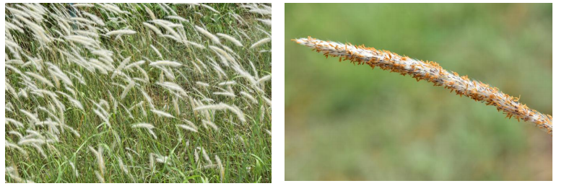
②芒草甸
芒是禾本科芒属多年生苇状草本。叶片线形，下面疏生柔毛及被白粉，边缘粗糙，圆锥花序直立，小穗披针形，黄色有光泽，遍布于海拔1800米以下的山地、丘陵和荒坡原野，常组成优势群落。广泛分布于评价区堤坝两侧。芒草对重金属污染土壤有修复作用；芒草对土地沙化环境具有改善作用。
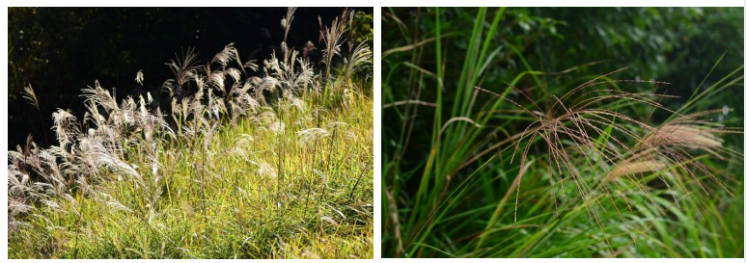
③狗牙根草甸
狗牙根是禾本科狗牙根属多年生草本植物，广泛分布于热带、亚热带和温带地区，中国黄河流域以南各地均有狗牙根，北至新疆亦有野生狗牙根。狗牙根适合在温暖潮湿和温暖半干早地区生长，极耐热耐旱，耐践踏，但抗寒性差，也不耐阴，根系浅，喜在排水良好的肥沃土壤中生长，在轻度盐碱地上也生长较快，且侵占力强，如果疏于管理，两三年内就会完全侵占草坪。狗牙根多生长于村庄附近、道旁河岸、荒地山坡。以根茎、匍匐茎繁殖为主，也可种子繁殖。根茎蔓延力很强，广铺地面，是良好的固堤保土植物。
于评价区荒地、护堤、河滩广泛分布
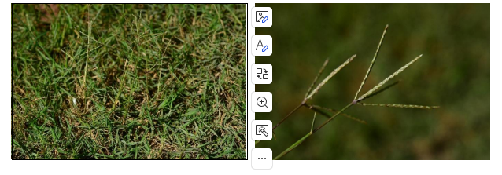
④灰化薹草草甸
灰化薹草是莎草科、薹草属多年生草本植物。根状茎短，具长的匍匐茎。生长在湖边、沼泽或湿地。灰化薹草薹草主要进行无性繁殖，依靠根状茎上的腋芽萌发成新株。灰化薹草具有发达的须根，其盘根错节，与土粒相互吸附，构成厚达 15-20 厘米的生草根层，坚实不易耕耙，正是由于这一庞大的须根，吸附着沼泽草甸土有限的速效养分，繁殖生长。灰化薹草是洞庭湖滨地区良等野生牧草，幼嫩时，牛、羊、鹅均喜食，除放牧外，因其粗蛋白质含量较高。可刈割、晒制于草、粉碎作为配合饲料的填充剂，也可青贮和作发酵饲料。
该草甸在湖区广泛分布，评价区藕池河河滩广泛分布。
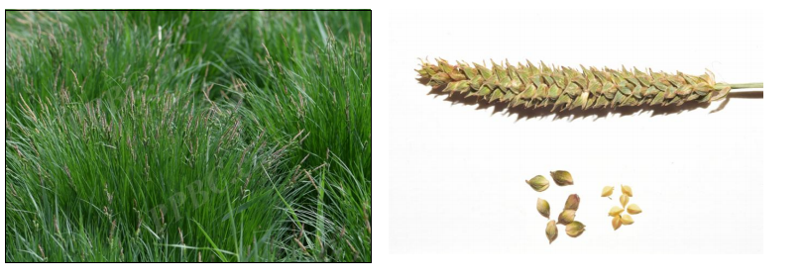
⑤牛毛毡草甸
牛毛毡为多年生莎草科湿生性草本，喜酸性黏土、潮湿环境。一般生于海拔 0-3000 m 的稻田、池塘边、河滩地及渠边等湿地。生长的适温为22-26 ℃。牛毛毡喜欢浅水和潮湿的环境，当有充足的光照时也能生长在80～100 cm 的深水中。牛毛毡高发于 6～7 月，对水稻危害非常严重，在早晚稻田中甚至可以单独造成严重危害，与其它杂草形成坚不可摧的杂草群落，是稻田的噩梦。
该草甸于评价区农田和河岸区域内广泛分布，于农田中影响作物产量，但在河岸堤坝及河滩范围则有保持水土的作用。
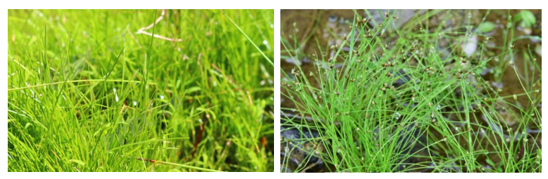
⑥紫云英草甸
紫云英别名翘摇、红花草等，是豆科黄芪属的二年生草本植物。紫云英富硒，含有丰富的蛋白质，可用做牲畜饲料，其嫩梢可供蔬食；泌蜜量大且蜂蜜品质好，是重要的蜜源植物；也是优良的观花植物，可应用于公园、花坛、花镜中；具有固氮能力，可固定空气中氮，植株腐解时，产生大量的氮素，维持农田生态系统中的氮循环；紫云英以全草、根及种子入药，具有一定的药用价值。
本种于评价区荒地及河滩广泛分布。
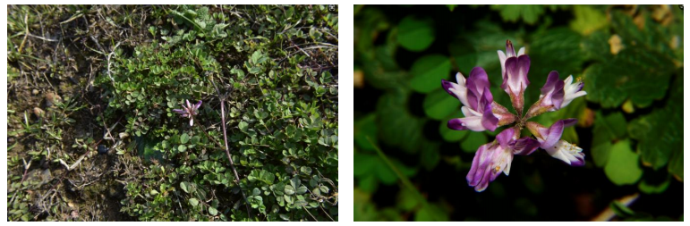
⑦北美苍耳草甸
北美苍耳是菊科苍耳属一年生草本植物，具有适应性强、繁殖能力强、生命力顽强等特点，因此是重要危险性外来杂草。北美苍耳成熟时种子外形成木质化总苞，总苞具有喙状针刺，以此粘附在人及动物身上进行远距离传播，本种一旦入侵成功会迅速占据大量生态位，对本土物种产生极其严重的排挤性危害。
该草甸类型为外来逸生，现已广泛分布于评价区草地。
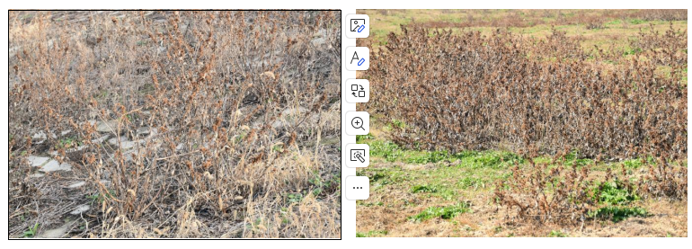
（2）沼泽和水生植物型组
1）沼泽植被
①旱柳群落
旱柳是杨柳科柳属的乔木植物，产于中国的东北、华北平原、西北黄土高原，西至甘肃、青海，南至淮河流域以及浙江、江苏。喜光，耐寒，湿地，旱地皆能生长，适宜在湿润而排水良好的土壤生长。旱柳为耐湿植物，能够一定程度上作为防风固沙的生态屏障，对于保护琥珀周边地区的生态环境具有重要意义；此外，旱柳发达的根系能够有效地固定土壤，减少水土流失。尤其是在湖岸带，旱柳能稳固岸边土壤，防止因波浪侵蚀导致的岸线后退，根系还能够吸收并分解水中的一些有害物质，如重金属离子和过量的营养盐（氮、磷等），从而有助于减轻湖泊的富营养化问题。
该群落主要分布于评价区南侧藕池河河岸，为人工栽培，作防护林。林地潮湿，涨水时节林下常被水淹没。群落外貌较整齐，季相明显。群落郁闭度约0.8，乔木层以旱柳为单优种，林下灌木偶见粉团蔷薇，林下草本层主要有南荻、益母草、百球藨草、蛇床等。
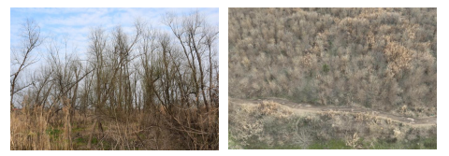
②芦苇群落
芦苇是禾本科芦苇属的多年生草本植物，分布在中国各地，常见于江河湖泽、池塘沟渠沿岸和低湿地。芦苇的繁殖能力强，在适宜条件下，无论是种子、根状茎和地上茎都可栽种。芦苇花序雄伟美观，常用作湖边、河岸低湿处的观赏植物，有固堤、护坡、控制杂草的作用，杆为造纸原料或作编席织帘及建棚材料，根状茎供药用。芦苇还是湿地沼泽环境中重要的组成部分，且芦苇湿地的生态价值具有“第二森林”之美誉，在净化水源、调节气候和保护生物多样性等方面具有其他植物不可替代的作用。
该群落广泛分布于评价区荒地、农田田埂、藕池河河岸、堤坝。群落总盖度约90%，平均高度约2m。群落可分三层，第一层主要为芦苇，第二层主要有蛇床、益母草等，第三层主要有野老鹳、南苜蓿、救荒野豌豆、旋花等。
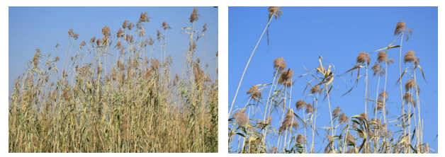
③南荻群系
南荻是禾本科、芒属多年生高大竹状草本植物。南荻产于中国长江中下游以南各省；生于江洲湖滩上，海拔30-40 m。南获的根状茎强壮，容易扩散繁殖，植株散生，分藥也多，而且生长迅速，植物纤维长且品质良好。大面积的南获可以调节气候，涵养水源，形成良好的湿地生态环境，为鸟类提供栖息、觅食、繁殖的家园。
评价区内南荻群落主要生长于藕池河两岸河滩，面积较大，为天然群落。该群落以南荻为单一优势种，群落总盖度约为85%，平均高度1.5m，伴生草本主要有牛筋草、益母草、双穗雀稗等。
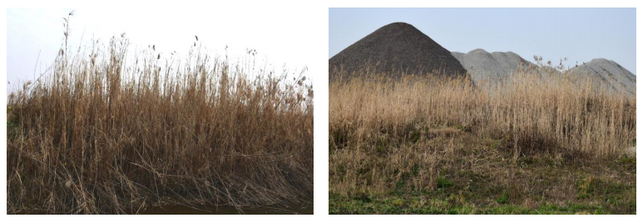
2）水生植被
① 黑藻群落
黑藻是水鳖科黑藻属多年生沉水草本。喜光照充足的环境，喜温暖，耐寒冷，在 15-30℃的温度范围内生长良好，越冬温度不宜低于 4℃。该种植物适合室内水体绿化，是装饰水族箱的良好材料，常作为中景、背景草使用。全草可做猪饲料，亦可作为绿肥使用；亦能入药，具利尿祛湿之功效。
现场调查结果显示，黑藻群落广泛分布于评价区北侧农田、原养虾池的静态水域中。群落以黑藻本种为单一优势种，伴生物种主要有水马齿、菹草等。
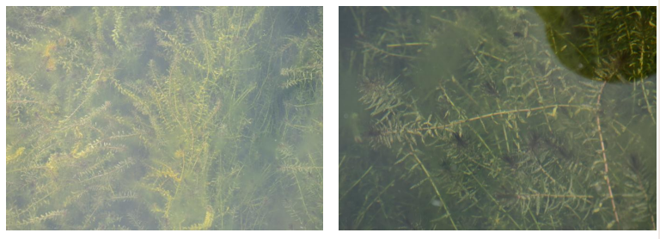
② 菹草群落
菹草眼为子菜科眼子菜属的多年生沉水草本植物。常生于池塘、湖泊、溪流中，水体多呈微酸至中性。广泛生长在湖沼、池塘、河沟和稻田。菹草的生长时期与大多数水生植物有所不同，冬、春生长良好，对水域的富营养化有较强的适应能力。
根据现场调查结果显示，该群落主要分布于评价区北侧农田沟渠的流动水域中，群落物种多样性较为单一，以菹草为主。

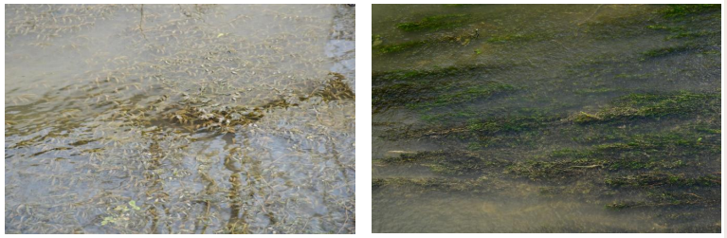
黑藻、菹草等原生水生植物在东洞庭湖国家级自然保护区湿地生态系统扮演至关重要的角色。在水质净化方面，黑藻能够吸收水体中的营养物质，如氮、磷等，有助于减少水体富营养化现象，其根系和茎叶可以减缓水流速度，帮助稳定底泥，防止沉积物再悬浮，从而保持水质清晰；在环境适应性方面，耐寒性强，能够在冬季存活，保证了湿地植被的连续性和稳定性；在生态保护方面促进了湿地生物多样性的提高，它不仅是许多水生动物的食物来源，还为微生物和其他小型生物提供了生存空间。
③ 空心莲子草群落
空心莲子草为苋科莲子草属多年生草本植物，喜旱莲子草原产巴西，引种我国后，逸为野生，现已成为恶性入侵杂草。该群落于评价区内广泛分布。
空心莲子草在湿地生态系统中的影响是双重的，既有正面作用也存在极其显著的负面影响。正面影响主要体现在水质净化、土壤保持和碳汇功能上；负面影响主要有，生态入侵、农业与水资源管理问题以及给当地的生态环境管理和经济发展带来负担。
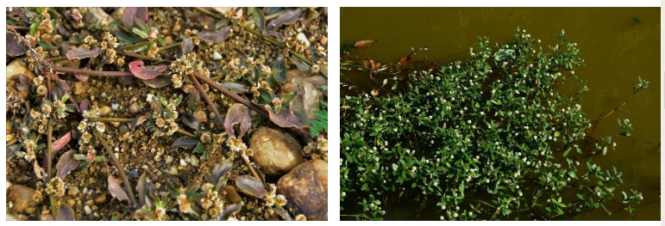
（3）木本类（栽培植被）
①加杨林
加杨是杨柳科、杨属的大乔木，高可达30多米。加杨原产于加拿大，现于中国各省广泛分布。喜温暖湿润气候，喜光，耐寒，喜湿润而排水良好的冲积土，对水涝、盐碱和薄土地均有一定的适应能力。
现场调查结果显示，该群落主要分布于藕池河两岸，在农田水渠也有少量分布，乔木层以加杨为主，伴生有旱柳，群落盖度约为80%，平均高度10 m；草本层主要有益母草、荔枝草、蓼子草和风花菜等。
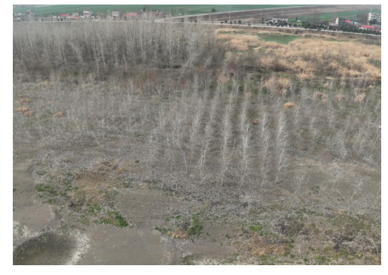
②水杉林
水杉树原产地是在中国湖北省，分布的地区环境都是比较湿润多雨的，之后在中国各地广泛移栽种植。水杉喜温暖湿润气候；喜深厚肥沃的酸性土；不耐旱，对土壤干旱较敏感，对二氧化硫等有害气体的抗性较弱。水杉木材质轻软，生长较快，纹理直，结构比较粗壮，早晚材硬度区别大，不耐水湿，是很好的工业原料，可供房屋及安置、板料、电杆、家具及木纤维工业原料使用。
现场调查结果表明，水杉林在评价区内分布面积较小，主要作为评价区居民区的四旁树。 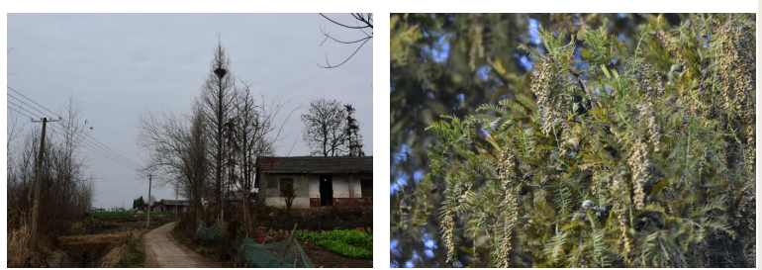
在20世纪中后期，随着对湖区生态保护重视程度的增加，加杨、水杉开始在洞庭湖周边广泛种植。
加杨和水杉的结合种植，充分利用了各自的优势。加杨的快速生长特性有助于短期内建立植被覆盖，而水杉则能在长期内提供更加稳定的生态环境。两者共同种植不仅能增强湖泊周边的生态稳定性，还能提高整个区域的生物多样性和美观度，促进生态系统的健康与可持续发展。
通过厂址现场实地调查和有关资料的记载，评价区内无珍稀古树名木和保护植物，项目位于城镇建成区腹地，远离野生植物生长范围，不会对项目范围内野生植物造成直接或间接的影响。
3）动物多样性调查
自然保护区实验区毗邻的岳阳楼区地块土地开发利用程度较高，周边为受人类活动的影响非常大，评价区内无大型陆生野生动物。评价范围内野生动物主要分布在东洞庭湖自然保护区内部核心区和缓冲区，本次位于东洞庭湖自然保护区实验区范围内（自然保护区整合优化后的自然保护区边界外）。
①兽类
通过实地调查和参考相关资料——《华容县团洲垸决口灾后农村居民集中安置房项目对湖南东洞庭湖国家级自然保护区生物多样性影响评价报告》，评价区范围内共记录哺乳动物7种，隶属于5目6科。其中劳亚食虫目1科1种，兔形目1科1种，啮齿目2 科3种，食肉目1科1种，翼手目1科1种。统计得出，有 3 种哺乳动物被列入《湖南省地方种重点保护野生动物名录》，即隐纹花鼠、东北刺猬、黄鼬。所有物种受威胁等级均为无危。
②鸟类
根据实地调查、访问调查和查阅有关文献，评价区共记录鸟类56种，隶属11目30科，其中雁形目1科1种、鹈形目1科6种、䴙䴘目1科1种、鹤形目 1科2种、鸻形目2科3种、鸡形目1科2种、鹃形目1科2种、佛法僧目1科 2种、鸽形目1科2种、犀鸟目1科1种、雀形目19科34种。有小䴙䴘、白鹭、苍鹭等27种鸟类被列入《湖南省地方重点保护野生动物名录》。
③爬行类
根据实地调查、访问调查及查阅文献得知，评价区共记录爬行动物10种，隶属于1目6科。其中，壁虎科1种、蜥蜴科1种、石龙子科2种、游蛇科4种、水蛇科1种和蝰科1种，以游蛇科种类占优势。在评价区记录的10种爬行动物均属于湖南省地方重点保护陆生野生动物。
④两栖类
根据实地调查、访问调查及查阅相关文献得知，评价区内共记录两栖动物7 种，隶属于1目4科。其中，蟾蜍科1种、蛙科3种、姬蛙科2种和叉舌蛙科1种。记录的3种两栖动物，均属于湖南省地方重点保护野生动物，即黑斑侧褶蛙、小弧斑姬蛙、饰纹姬蛙。
⑤鱼类
根据实地调查、访问调查及查阅相关文献得知，工程评价区共记录鱼类15 种，隶属于4目6科，其中鲤形目鱼类最多，共2科11种，占评价区鱼类总数的73.33%；鲈形目次之，共2科2种，占评价区鱼类总数的13.33%；合鳃鱼目和鲇形目各1种，各占评价区鱼类总数的6.67%。
东洞庭湖实验区内的野生动物主要由常见的小型和庭院动物构成，常见的物种有白头鹎、八哥、小云雀、戴胜、普通翠鸟、普通秧鸡、白鹃鸰、红嘴蓝鹊、普通秧鸡、中华大蟾蜍等。本项目评价区内无珍稀濒危陆生野生动物，且不涉及上述野生脊椎动物分布。
4）自然遗迹调查
本项目评价区内无需要保护的自然遗迹分布。

3.3湖南东洞庭湖国家级自然保护区

3.3.1本项目与保护区位置关系
位于东洞庭湖国家级自然保护区内，项目建设位于保护区的实验区范围内，不涉及保护区的核心区和缓冲区，离核心区最近距离约8.5 km，离缓冲区最近距离约7.8km。东洞庭湖自然保护区方案调整后，本项目处于保护区实验区边界之外（距离整合优化后湖南东洞庭湖国家级自然保护区约1.7km）。
3.3.2保护区功能区划
东洞庭湖是洞庭湖湖系中最大的湖泊，年平均过湖水量达3126亿立方米。常年湖容量178亿立方米，水深4-22m，最大水位落差为17.76m，ph6.8-8.6。它的地貌呈沟港纵横的湿地景观。土壤为湖沼土和河沼土。年平均气温为17℃，湖水年平均温度17.5℃，总降水量1200-1330mm，无霜期258-275天。东洞庭湖既是我国湿地水禽的重要越冬地，也是重要繁殖地、停歇地。栖息的雁鸭类、鸻鹬类等水鸟达数十万羽。
（1）功能区划概况
东洞庭湖国家级自然保护区功能区划分情况为:
①核心区。湿地生态系统完整，生物资源丰富，白鹤、黑鹤、东方白鹤、小天鹅、鸿雁等珍稀濒危鸟类集中栖息的地段，面积3.3286x104hm²。
将湿地生态系统完整、生物资源丰富、白鹤、黑鹳、东方白鹳、小天鹅、鸿雁等珍稀濒危鸟类集中栖息的地段作为核心区，总面积2.90万hm2。依据功能区划原则，又将保护区核心区分为3大块。即大小西湖-君山后湖核心区:从大小西湖、三坝、四坝至君山后湖包括黑嘴在内的定权发证区域，面积1.60万hm2;红旗湖核心区:上、下红旗湖、天鹅段定权发证区域，面积0.80万hm2:春风湖核心区:包括春风湖及其大片洲滩在内的0.50万hm2定权发证区域。核心区内，实行封闭式管理，严格控制外界人员随意进入或从事捕鱼、放牧等生产经营活动，并对湖水水位进行严格的管理和调控。
②缓冲区。核心区外围所有东洞庭湖区域，面积3.2369x10⁴hm²。
③实验区。保护区区界以内缓冲区以外的广大区域，包括采桑湖、团湖、方台湖、南湖、芭蕉湖等在内的烷内湖泊和农业用地，面积9.1972x104hm²。
在缓冲区和实验区内，保护区将依法取缔各种非法渔具，全面禁止偷猎或毒杀珍禽的违法活动。
保护区的核心区和缓冲区，是珍稀濒危野生动物的主要栖息地，又是湿地生态系统的典型区域。在该范围内以保护为主，除开展科研、调查活动外，尽量减少人为影响和干扰，绝对禁止在该区域开展经营活动和一切生产活动。
实验区实际上应该为可持续发展示范区，且实验区内在有利于保护的基础上，该区域内可以开展自然资源的合理利用，特别是应开展非消耗性资源利用，如开展生态旅游业(观鸟、观荷花等)，以减少人们对自然资源的直接消耗和过分依赖。
（2）功能区划拟调整概况
东洞庭湖国家级自然保护区位于长江中下游荆江江段南侧，地处湖南省东北部岳阳市境内，地理坐标为29°0′0″～29°37′45.7″N，112°43′59.5″～113°13′13.4″E之间。自然保护区北起长江湘鄂两省主航道分界线，南至磊石山，东至京广铁路，西至与南县交界。管理范围包括整个东洞庭湖水域及其近周平原岗地。
东洞庭湖国家级自然保护区成立于1982年，1992年成为我国首批加入《国际湿地公约》的六块国际重要湿地之一，1994年经国务院批准升格为国家级自然保护区，2018年经国务院（国办函[2018]19号）批准，调整了保护区范围与功能区划。保护区划分为核心区、缓冲区和实验区，保护区面积157627公顷，其中核心区面积33286公顷，缓冲区面积32369公顷，实验区面积91972公顷。东洞庭湖是世界自然基金会（WWF）确定的全球200个生物多样性热点地区之一，湿地生物资源丰富，是东北亚迁徙候鸟重要的越冬地和栖息地。保护区有鸟类356种，其中国家一级保护的有东方白鹳、黑鹳、白鹤等18种，二级保护的64种；有维管束植物486种；鱼类117种，其中国家一级保护的有白鲟、中华鲟2种；两栖类12种，爬行类11种，哺乳类31种，其中国家一级保护2种，即江豚和目前中国最大的自然野化种群麋鹿。2021年，洞庭湖越冬水鸟创历史新高达到28.8万只，麋鹿达到200余头，已成为最大的自然野化种群和稳定的东洞庭湖亚群。长江江豚持续增加，达到120多头。候鸟的欢歌、麋鹿的倩影、江豚的微笑已成为湖南生态文明建设的新名片。
1）规划拟调整概况
东洞庭湖自然保护区现正在整合优化，关于湖南东洞庭湖国家级自然保护区整合优化方案情况已于2023年3月在岳阳市林业局网站进行公示，目前整合优化方案及新的自然保护区规划正在积极编制中，未正式发布。此次范围调整只涉及将部分实验区部分区域调出保护区；功能区调整拟将部分实验区调整为一般狗控制区，并将原有核心区以及部分缓冲区调整为核心保护区。
2）调整范围
拟将部分实验区地块调出自然保护区范围。由于历史原因，这些区域（详见附图）早在80年代被划入了自然保护区，被划为自然保护区的实验区进行保护管理。由于人口密集，工农业聚集，管理难度极大，基本不具各自然保护区实验区的保护意义。通过组织专家进行实地调查发现，该区域近洞庭湖大堤区域大部分为城市集镇，城区周边区域则多为平原、农田村庄。
湖南东洞庭湖国家级自然保护区调整后范围为地理坐标在N29⁰0'0"-29⁰37'45.7"，E112⁰43'59.5"-113⁰13'13.4"之间，自然保护区北起长江湘鄂两省主航道分界线，南至汨罗磊石山，东至京广铁路，西与南县交界。东西宽约50公里，南北长70公里，总面积101152.28公顷，东洞庭湖自然保护区方案调整后，本项目正好处于湖南东洞庭湖自然保护区一般控制区边界之外（距离湖南东洞庭湖国家级自然保护区约1.7km），由于调整规划目前仍未正式发布，故本报告仍以原有功能区划为准。
表3-3 湖南东洞庭湖国家级自然保护区整合优化方案拟调整基本情况
保护区名称 | 所在行政区域及地理坐标 | 主要保护对象 | 调整类型 | 调整理由 | 调整前面积 | 调整后面积
湖南东洞庭湖国家级自然保护区 | 岳阳市岳阳楼区、君山区、云溪区、华容县、岳阳县、汨罗市。112° 42'55” ~113°13' 6"E.28° 59' 58"~29° 37'40"  N. | 湖南东洞庭湖国家级自然保护区主要保护对象为白鹤、白头鹤、东方白鹤、黑鹤等越冬候乌和麋鹿、江豚、中华秋沙鸭等珍稀濒危野生动  物及洞庭湖湿地生态系统和生物多样性 | 范围和功能区  调整 | 根据“中办发〔2019〕42号”“自然资函〔2020〕71号”“湘林保〔2020〕16号”等相关政策文件，要求开展自然保护地整合优化工作，合理确定自然保护地类型和功能定位，优化边界范围和功能分区，重点解决自然保护地空间重叠、边界不清、权责不明、保护与发展矛盾突出等问题。  一是因湖南东洞庭湖国家级自然保护区与岳阳楼-东洞庭湖风景名胜区存在大量交叉重叠部分，为加强人文景观资源的保护，将其保留为风景风景名胜区，二是在设立之初，自然保护区划入了大量城镇建成区、村庄及永久基本农田，为有效解决历史遗留问题，促进自然保护区与社区和谐发展，将其调出自然保护区范围. | 批复总面积  157627.00公顷，落图总面积157534.30公顷.其中核心区批复面积33286.20公顷，落图面积  33247.96公顷：缓冲区批复面积32369.80公顷，落图面积32456.51公顷：  实验区批复面积91972.00公顷，落图面积9182983公顷 | 总面积  101152.28公顷其中：核心保护区面积68055.08公  顷，一般控制区面积33097.21公  顷.

3.3.2保护区内生态系统
（1）植被
植被以湿地植物为主，自然保护区范围因有丘陵岗地，也包括部分丘陵岗地的森林、灌丛类型，划分为7个植被型组（针叶林、针阔混交林、阔叶林、灌草丛、草甸型、沼泽型、水生植物型），63个群系（包括季节性群系）。保护区有维管束植物169科、541属、865种。其中蕨类植物24科、40属、63种，裸子植物7科、17属、22种，被子植物138科、484属、780种。自然保护区865种植物中，分布于湿地区域即水体、洲滩、湖堤等冲积土上的湿地植物共451种。典型的水生植物55种，其中挺水植物28种，浮叶植物7种，漂浮植物6种，沉水植物14种。
（2）动物
自然保护区有野生脊椎动物共有5纲37目110科534种。其中，鱼类7目19科117种；两栖类2目5科11种；爬行类3目8科25种；鸟类17/18目55/64科348种；哺乳类7目14科33种。保护区独特的水域湿地环境，决定了该区动物类群具有喜湿或半喜湿性特征。构成该区生物地理动物群的主体为水禽和鱼类，而绝大多数为迁徙性鸟类和洄游性鱼类，形成了复杂的区系特征，同时集中了许多珍稀濒危物种，且濒危物种还具有相当的数量，对于保持湿地生物多样性具有重要意义
（3）景观资源
壮丽的湿地景观：洞庭湖纳湘江、资江、澧水、沅江四水，吞吐长江，浩浩荡荡，横无际涯，天水一色，云蒸霞蔚，气象万千，波澜壮阔的八百里洞庭胜景依稀呈现；秋冬时节，水退滩现，形成独特的湖中湖，各显峥嵘，条条水道将星罗棋布、大小不等、形状各异的湖泊连贯成串，形似一条壮观的超级项链；在一望无垠的水际洲滩上，自由翱翔的鸟群追风逐月，绵延不绝，潇湘八景之一的“平沙落雁”竞现眼前，令人心旷神怡，流连忘返。
丰富的生物景观：洞庭湖宽广的湖面，在地壳不断沉降与隆起的造地运动作用下，逐渐形成了不同的地形地貌和多样的湿地生态环境，从而孕育了丰富的植被群落和水生生物资源，为食性不同的百余种水禽提供了取之不尽的食物，成为冬侯鸟栖息的乐园。每到秋风劲吹的季节，成千上万的游禽和涉禽，飞越万水千山，从遥远的西北利亚、东北、西北等繁殖地成群结队来到洞庭湖湖区越冬。
（4）重点保护对象
重点保护对象：东洞庭湖国家级自然保护区湿地洲滩发育，是我国珍稀候鸟越冬栖息地和繁殖地。鸟类数量、种类，水生生物数量、种类，淡水鱼类数量、种类都十分丰富。鱼类有114种、贝类40余种、鸟类80余种、兽类10余种，野生植物有873种。其中属于国家一类保护的水禽有白鹤、丹顶鹤、白头鹤、白枕鹤、白图、黑鹤、斑嘴鸦鹏等7种，属于国家二类保护的水禽有大鸨、灰鹤、白琵鸳、天鹅等多种:还有属于国家一类保护的中华鲟、白鳍豚，属于国家二类保护的江豚、扬子鳄、麋鹿、具有十分重要的研究和保护价值。
本项目位于该保护区现状实验区范围内、整合优化范围后的自然保护区范围外，不涉及珍稀保护动物。

4生态环境影响评价

4.1 施工期生态环境影响分析与评价
本项目位于华容县团洲乡，项目占地及评价范围内不涉及自然保护区、风景名胜区等特殊生态敏感区。受开发建设和人类活动的影响，影响范围内植被主要为人工植被及次生植被毛竹、杉木及灌木、杂草、农作物等，主要动物为常见种类，如：鼠、麻雀等，无国家规定保护的珍稀动植物。项目施工期对生态环境的影响主要包括对土地利用、动植物、景观、加剧水土流失产生的影响。

4.1.1 占地产生的影响
工程对土地利用形式变化的影响包括永久占地和临时占地两方面。因项目临时占地位于永久占地范围内，本次主要分析永久占地产生的影响。施工区占地将破坏土壤表层，从而使其变得疏松，受多风天气和降雨的影响，易发生风蚀、水蚀，造成水土流失，使土壤及其养分流失。
本项目工程永久占地主要是工程占地，永久占地面积为276905m²，占地类型主要为耕地（非基本农田）。
工程占地使土地利用价值发生了改变，对耕地来说，原有价值被安置区工程带来的社会价值所代替。工程占地将导致一定时期内耕地面积减少，农作物减产，项目所在地地区人多地少的矛盾，加剧对剩余耕地的压力，使农业生产受到影响。工程占地内的植被主要为杉木林、灌丛和草丛等，农作物主要有水稻、玉米等，可见，受工程建设影响的植被以人工植被和次生植被为主。
因此，尽管项目建设对当地耕地资源及植被资源有一定的影响，但由于本项目占地仅为很少的一部分，对于华容县的土地平衡影响很小；通过当地政府进行土地调整和规划，不会对当地土地利用总体格局产生大的影响，也不会对评价区植被稳定性造成较大影响。

4.1.2对自然保护区的影响
本项目评价范围内主要为农村生态系统。
东洞庭湖国家级自然保护区为湖泊类型湿地，主导功能是调蓄长江洪水径流，维系长江中下游地区的防洪安全，辅助功能主要是沉沙净污、湖泊湿地景观系统多样性以及在维系水陆复合系统中的生态前置库作用和功能，并具有保护渔业自然增值，繁衍生物多样性，特别是珍稀水禽栖息地的生态服务功能。
本项目建设不涉及东洞庭湖国家级自然保护区的核心区与缓冲区，项目位于团洲乡中心小学东侧，花园小区西侧，项目所在区为该保护区优化整合前的实验区范围，实验区主要为分布于缓冲区以外的广大区域。且根据目前正在进行的保护区范围和功能区规划调整的材料来看，本项目湖南东洞庭湖国家级自然保护区在优化整合完成后，便不再属于自然保护区范围。
本项目用地不涉及环保拆迁，拆迁由政府负责，建设方拿净地。项目属于房地产建设项目，不涉及具体生产内容。经现场踏勘，项目工程已完成，本次评价为补评。项目施工期没有明显的遗留环境污染问题，无周边单位投诉情况发生。本次拟不对施工期环境影响进行重点评价，仅对其进行简单的回顾性评价。

4.1.3对动植物的影响
（1）陆生植物影响
本项目施工过程将对现有植被破除或移植，会一定程度上减少区域范围内的植被面积，在短期内生态系统内绿地面积将会减少，植被覆盖率将总体下降，生态系统的调节作用有一定削弱。
项目用地及评价范围内没有古树名木，没有国家级和省级重点保护的野生植物及生境，项目区不在生态保护红线、国家公园、自然保护区、森林公园、湿地公园、风景名胜区、其他自然公园等生态敏感区内。因此，项目施工及影响区域范围内植被主要为毛竹林、杉木林、灌丛和草丛等次生植被及人工植被，无珍稀保护植物。施工开挖和占地会造成部分植被的破坏，但由于损失的面积相对于区域来说是少量的，且受影响的植被均属一般常见类型，在区域生长范围广，不存在因项目建设而导致植物种群消失或灭绝。待施工结束后边坡及临时工程采取植被恢复措施，进行一定程度的可还将弥补部分损失的生物量。因而，本项目建设不会影响该区域生态系统的稳定性和完整性。
（2）陆生动物影响
项目施工对陆生动物的影响主要是植被破坏、施工噪声等。施工期工程占地缩小了陆生动物的栖息空间，缩减了部分动物的活动区域、觅食范围等，施工期作业机械发出的噪声、产生的振动以及施工人员的活动对陆生动物的生存产生了一定的影响。
但由于工程区域主要是常见的鸟类、啮齿类动物，暂未发现珍稀濒危保护野生动物。故工程建设虽然对一定范围内的野生动物产生一定程度的不利影响，但由于其可以迁移到远离施工区域的地方栖息和活动，因此，工程建设不会对其种群数量产生明显影响，更不会改变其种群结构。不过，施工期应加强对施工人员的教育宣传，严禁施工人员有不利于保护各种野生动物的活动。项目施工建设对动物影响时间较短，同时，可随植被的恢复而缓解、消失。
1)对水生动物的影响
对东洞庭湖自然保护区有一级保护鱼类中华鲟、二级保护鱼类胭脂鱼、以及江豚。按照江豚、中华鲟、胭脂鱼的生活习性，根据本项目施工及运营特征，项目不涉及水域施工，不涉及上述动物的分布区及洄游通道，故对东洞庭湖国家级自然保护区的影响区域很小，项目施工过程未对东洞庭湖国家级自然保护区的水生动物产生明显负影响。
2)对鸟类的影响
东洞庭湖自然保护区的鸟类包括三大类，既冬候鸟、夏候鸟、留鸟。最为重要的是冬水禽。这些水禽中有很多珍贵的、稀有的种类，如:颧类CiconiaSP.、鹤类Grus SP.、雁类AnserSP.、天鹅类GygnusSP.等。项目建设对水禽的影响主要表现在以下两个方面。第一，冬候鸟夏季生活在凉爽的北方，入冬后，北方食物短缺，它们就沿着固定的路线迁移到南方越冬，地面地形、地貌的改变，环境的变化，直接影响它们的迁入，对其生态生境产生一定影响。第二，施工期间，在施工区域的这些优势种鸟类由于环境的变化影响了它们的生活、取食环境将被迫离开它们原来的领域，邻近领域的优势种鸟类也由于受到施工噪声的惊吓，也将远离原来的栖息地，但是这种不利影响有时间限制，当临时征地区域的植被恢复后，它们仍可以回到原来的领域，继续生活，而且这些鸟类在非施工区内可以找到相同或相似生境，可迁移到合适生境中生活，对其生存不会造成长期的、不可逆的不利影响。
3)对两栖类动物的影响
两栖类动物最主要的生活习性就是在水域和陆地间交替生活，而且具有准确的迁徙路线。东洞庭湖自然保护区主要两栖类动物有鳖、龟类.、蛙类、蟹类、扬子鳄、麇鹿等。这些动物有国家重点保护的种类，有省级重点保护的种类。麇鹿、扬子鳄为国家一级保护种，科研价值、经济价值都很高。
陆生动物和两栖类动物一样，有各自固定的活动范围和路线。保护区内的白额雁、灰鹤、麇鹿具有迁移特性，本项目距离麋鹿活动的红旗湖甚远(在30km以外)，并且不会对其并往返于长江-洞庭湖之间的通道产生阻拦和任何破坏，因此，项目工程建设不会对其产生影响。

4.1.4水土流失影响
在施工过程中由于开挖地面、机械碾压、排放废弃物等原因，施工破坏了原有的地貌，进一步扰动了表土结构，致使土壤抗蚀能力降低。已裸露的土壤极易被降雨径流冲刷而产生水土流失，特别是暴雨时冲刷更为严重。其中地表开挖、填方等不同地貌部位和不同时期可发生不同形式的水土流失。项目目前已建成，根据现场走访、询问及勘查，施工期未出现大规模水土流失现象，现状场地已采取了合理的绿化及硬化措施，无裸露土壤存在，不存在水土流失隐患。

4.2 运营期生态环境影响分析与评价

4.2.1占地类型环境影响分析
本工程建设占用的土地为永久占地，具有不可逆性，将对土地资源造成一定程度的影响。但是由于项目占地仅为直接影响区很少的一部分，对于华容县的土地平衡影响很小；通过当地政府进行土地调整和规划，不会对当地土地利用总体格局产生大的影响。工程临时用地主要为旱地及林地，临时用地施工结束后覆土，恢复原有土地利用功能，对占地影响较小。

4.2.2对项目周边植被的影响分析
项目建成后的永久占地会对区域内主要植被造成一定的破坏，本项目为房地产开发建设项目，营运期的主要环境污染源为噪声和油烟、停车场废气以及少量垃圾桶恶臭，生活污水经隔油池和化粪池预处理后经自建管道流入市政污水管网，不直接外排，污染源对植被造成的影响很小，故营运期对植被的影响很小。
工程竣工后通过对进行景观绿化恢复会带来一定的正面影响。项目建设不会导致植被群落分布和群落结构的明显变化，更不会导致植被物种的消失，因此，项目运营后对植被影响较小。

4.2.3对项目周边动物的影响分析
项目所在区域动物主要为常见的鸟类、啮齿类动物，已基本适应了人类活动带来的影响。
本项目为房地产开发建设项目，营运期的主要环境污染源为噪声和油烟、停车场废气以及少量垃圾桶恶臭，生活污水经隔油池和化粪池预处理后经自建管道流入市政污水管网，不直接外排，污染源对植被造成的影响很小，故营运期对对动物的种群大小和活动范围影响有限。

4.2.4对区域生态体系完整性及景观的影响分析
项目区域植被主要以毛竹林、杉木林、灌丛和草丛等此生植被及人工植被为主。区域内植被分布面积较大，且组成较为单一，群落结构简单，项目建设占用面积比例较小，因此，项目运营期对项目评价区自然体系的生态影响也会很小，而且工程完工后通过自然生态系统体系的自我调节和水土保持及迹地恢复等工程措施，区域自然体系的性质和功能将得到恢复。
生态景观是社会、经济、自然复合生态系统的多维生态网络，包括自然生态景观和人文生态景观，强调格局、过程和功能的多维耦合，是由物理的、化学的、生物的、区域的、社会的、经济的及文化的组分在时、空、量、构、序范畴上相互作用形成的人与自然的复合生态网络。它不仅包括有形的地理和生物景观，还包括了无形的个体与整体、内部与外部、过去和未来以及主观与客观问的系统生态联系。它强调人类生态系统内部与外部环境之间的和谐，系统结构和功能的耦合，过去、现在和未来发展的关联及融洽性。所以，该项目尽管只占地276905m²，该地块景观生态风险体现在两个方面，一是对自然植被的移除，二是潜在的人工建筑的大小、体量、颜色、风格、式样需要进行精心设计及评估。本项目目前已建成，项目周边为团洲乡城镇建成区，项目的整体建筑风格为徽派建筑，与周边环境较为相融。

4.2.5保护区累积生态影响分析析
评价范围内永久占地面积为276905m²，均为自然保护区优化整合前的实验区，实验区永久占地面积占自然保护区总面积(15.7627x10⁴hm²)的0.0176%，所占比重极小，且区域均为已有城市建成区，不会使保护区生态环境破碎化。
项目植被类型涉及的物种均为常见种，易于栽植和恢复；周边无珍稀濒危的野生植物种类:周边没有国家级珍稀野生动物分布，其影响数量有限。项目施工和运营不会使保护区某一生境或物种消失，且影响的种类在保护区范围内分布较多，不会对保护区原有生态系统结构和功能产生较大影响。项目因营运期污染主要为设备噪声、厨房油烟及住户产生的固废垃圾、生活污水，采取生态专题报告提出措施后，不会对保护区造成明显的不利影响。

5生态保护对策措施

5.1施工期生态保护措施

5.1.1施工管理措施
项目现状已建成，根据回顾性调查，项目施工期合理组织施工，严格施工作业，在建设过程中，做好防护，加强了施工区污废水、泥浆的管控，未出现大量施工废水、泥浆外排现象；加强施工期材料的管理，妥善放置，及时清理，未对对周边水质以及周边大气环境造成污染。

5.1.2占地恢复措施
本项目占地类型主要为旱地、水田，占地内现有地表植被将受到破坏，使区域生物量受到损失，对区域生态环境造成一定的影响。施工结束后对安置区内绿化用地进行回覆表土，绿化恢复，做好了绿化补偿工作。

5.1.3对项目周边动植物保护措施
1、对施工周边区域植被的保护措施
①施工期标明了施工活动区，施工人员和车辆在进行各类活动、运送建筑材料和土方时，按照现有道路进行，避免了大面积的破坏植被。
②合理规划设计临时设施，不得随意修建；运输易产生扬尘的沙土时，采取了洒水或覆盖遮挡物。
③在进行场地三通一平及临时工程的设置时均采取措施加以恢复；施工前应剥离表层土，在工程永久占地区域作为临时堆土区进行堆放，施工完毕后，在采取水土保持措施的同时将剥离的表土层进行回填覆土，并种植当地乔、灌、草，进行迹地恢复。
④施工结束后，应严格按照水保方案对工程区域进行复耕和植被恢复。
2、对施工周边区域动物的保护措施
本工程施工范围及周边仅有一些常见鸟类、啮齿类动物少量存在，施工过程中由于开挖建设会对区域及周边的啮齿类动物产生影响。
①提高施工人员的环境保护意识，严禁捕狩野生动物。
②大力宣传两栖、爬行动物对农林卫生的有益作用，如蛙类、蛇类等要摄食大量害虫、害鼠，呼吁当地居民和施工人员自觉保护野生动物。由于鸟类有较强扩散能力，工程施工将使它们迁移到别处，随着施工结束，工程区的鸟类数量将逐渐恢复。
③严禁随意砍伐森林和破坏植被，避免影响动物的栖息环境。
④施工后期加强安置区内的绿化，尽量采用当地植物种类，以乔-灌-草结合、常绿与落叶相结合、针叶与阔叶相结合、观赏与经济植物相结合的方式，多物种、多层次和多样化的进行植物配置。

5.1.4水土保持措施
为防治水土流失，施工中应采取如下措施：
(1)对工程区主要是做好预防保护措施及土石方平衡的合理调运利用，优化施工工艺，尽量减少弃渣量。及时运输挖方，及时填压土方，并做好施工过程中的临时拦挡、截排水、沉沙、覆盖等防护措施，从根本上防止大雨径流对开挖面和填方区的冲刷，减少水土流失量。对建设中永久占地的表层土予以收集保存，施工结束后对边坡进行植被绿化，改善和恢复生态景观。
(2)弃渣场水土保持主要采取以下措施：
①截排水措施：按照“上截下拦”的原则，需在弃渣边坡两侧、下游及弃渣边坡坡顶设置C20混凝土排水沟，将场内外汇水排出;堆渣顶应根据渣场推进方向、弃渣方向及积水情况开挖临时排水沟，连接周边排水沟;各类截排水沟、临时排水设施须通过沉沙池连接，并通过沉沙池沉降后排入周边排水系统；
②拦挡措施：严格按照“先拦后弃”的要求，弃渣前在弃渣场下边坡坡脚修建挡渣墙;由于弃渣量较小，从挡渣墙顶至弃渣面按1:2放坡;弃渣场周边弃渣边界、可能出现的低缓弃渣边坡坡脚；
③整地及迹地恢复措施：弃渣结束后对弃渣面及边坡进行平整，回填种植土，弃渣边坡采用植假俭草草皮护坡。项目区植被覆盖情况较好，对弃渣场采取乔灌草结合的林草措施，其中乔木选择当地树种湿地松，灌木选用小叶女贞、迎春花，攀缘植物有爬山虎，草类选择狗牙根等混合草籽。
④其它措施：弃渣场施工前需将弃渣场内的表土或基层进行清理，避免渣体底部摩擦力不足造成渣体滑动，堆至弃渣场上流空旷处；
⑤为保证弃渣边坡的稳定，弃渣过程中应做到分层碾压弃渣，从挡渣墙顶至弃渣面按1:2放坡；
(3)对施工临时施工生产生活区和表土临时堆置区主要是采取临时排水、拦挡及覆盖等措施，对场地进行场地清理和平整，将清理的表土覆盖堆存用于后期恢复耕作或种植林草。

5.2营运期生态保护措施
项目运营期主要采取的生态保护措施如下：
（1）施工后期应加强对绿化植物的管理与养护，以达到恢复植被的目的。
（2）加强营运期管理，保证各项工程设施完好和确保安全生产是生态保护最基本的措施。
（3）应加强对物业及开发商的管理和宣传教育，确保本项目安置区内绿化林带不受破坏。主体工程完后，应对工程裸地进行植被恢复，优先采用乡土植物品种。在植被恢复中，植物选择应考虑抗逆性、速生性、景观价值及经济成本等因素，以乔木、灌木为主，草本为辅进行植被配置或自然更新。植物物种的选择应考虑当地生态适应强的植物，如马尾松、毛竹、盐肤木、芒、丝茅等，应注意在施工时予以移栽保护，便于在植被恢复时利用。

6评价结论和建议

6.1评价结论
本工程对生态环境的影响主要表现为：工程占地、人为干扰、施工活动及施工活动产生的弃渣、废水、扬尘等，总体而言，项目建设将对生态环境造成一定的不利影响，本工程在设计、施工已经采取了较为完善的措施防止造成较大的生态环境影响，在后续的运营过程中，应严格采取本报告提出的保护和加强管理等积极有效的保护措施，可将工程建设带来的负面影响减轻到生物、生态能够承载的程度。因此，从生态影响的角度分析，本项目是可行的。

6.2评价建议
1、进一步完善安置区内绿化工作，在现有绿地基础上进一步丰富区内绿化层次，减少由于生境破坏对动植物的不利影响。
2、严格落实本报告提出的环保措施，建立常规管理和监测机制。
3、落实环保措施投资费用，切实落实各项污染防治及生态减缓措施。

生态影响评价自查表
工作内容 |  | 自查项目
生态影响识别 | 生态保护目标 | 重要物种□；国家公园□；自然保护区☑；自然公园；世界自然遗产□；生态保护红线□；重要生境□；其他具有重要生态功能、对保护生物多样性具有重要意义的区域□；其他□
生态影响识别 | 影响方式 | 工程占用；施工活动干扰；改变环境条件□；其他□
生态影响识别 | 评价因子 | 物种（ ）  生境（ ）  生物群落（物种组成、群落结构等）  生态系统（植被覆盖度、生态系统功能、完整性等）  生物多样性（物种丰富度、均匀度、优势度等）  生态敏感区（ ）  自然景观（ ）  自然遗迹（ ）  其他（ ）
评价等级 |  | 一级☑ 二级 三级□ 生态影响简单分析
评价范围 |  | 陆域面积：（4.026）km²；水域面积：（）km²
生态现状调查与评价 | 调查方法 | 资料收集；遥感调查；调查样方、样线；调查点位、断面□；专家和公众咨询法☑；其他□
生态现状调查与评价 | 调查时间 | 春季☑；夏季；秋季□；冬季□  丰水期；枯水期□；平水期□
生态现状调查与评价 | 所在区域的生态问题 | 水土流失；沙漠化□；石漠化□；盐渍化□；生物入侵□；污染危害□；其他
生态现状调查与评价 | 评价内容 | 植被/植物群落☑；土地利用☑；生态系统；生物多样性；重要物种□；生态敏感区□；其他
生态影响预测与评价 | 评价方法 | 定性；定性和定量
生态影响预测与评价 | 评价内容 | 植被/植物群落；土地利用；生态系统；生物多样性；重要物种□；生态敏感区□；生物入侵风险□；其他
生态保护对策措施 | 对策措施 | 避让□；减缓；生态修复；生态补偿☑；科研□；其他
生态保护对策措施 | 生态监测计划 | 全生命周期□；长期跟踪□；常规□；无
生态保护对策措施 | 环境管理 | 环境监理；环境影响后评价□；其他
评价结论 | 生态影响 | 可行  不可行□
注：“□”，填“√”；“（ ）”为内容填写项

